mARIA
Andréa Maria Silva Orientadora: Ana Maria Carneiro Abrahão
2014
UNIVERSIDADE FEDERAL DO ESTADO DO RIO DE JANEIRO
A Deus-a Arte nas Escolas: como a Matemática influencia a criatividade artística e vice-versa
GRADUAÇÃO EM PEDAGOGIA

GRADUAÇÃO EM PEDAGOGIA

A Deus-a Arte nas Escolas:
Como a Matemática influencia a criatividade artística e vice-versa

Andréa Maria Silva

Orientadora: Ana Maria Carneiro Abrahão

Trabalho de Conclusão de curso apresentado à banca examinadora como um dos requisitos para obtenção do Grau de Licenciado em Pedagogia.

Rio de Janeiro, maio de 2014.

Poemas Matemáticos:

O chá arrefece com o tempo,
As plantas florescem com o tempo,
A Matemática aprende-se com o tempo,
O que é que não é função do tempo?

(“A Matemática aprende-se com o tempo”, autor desconhecido)

Pra que dividir sem raciocinar
Na vida é sempre bom multiplicar
E por A mais B
Eu quero demonstrar
Que gosto imensamente de você
Por uma fração infinitesimal,
Você criou um caso de cálculo integral
E para resolver este problema
Eu tenho um teorema banal
Quando dois meios se encontram desaparece a fração
E se achamos a unidade
Está resolvida a questão
Prá finalizar, vamos recordar
Que menos por menos dá mais amor
Se vão as paralelas
Ao infinito se encontrar
Por que demoram tanto dois corações a se integrar?
Se desesperadamente, incomensuravelmente,
Eu estou perdidamente apaixonado por você.
(“Aula de Matemática”, autor: Antonio Carlos Jobim)

SUMÁRIO

INTRODUÇÃO 1

CAPÍTULO I : Fundamentação teórica 4

CAPÍTULO II: Metodologia 13

CAPÍTULO III: Objeto de estudo 14

CAPÍTULO IV : Análises de Discussões 44

CAPÍTULO V: Considerações Finais 48

REFERÊNCIAS BIBLIOGRÁFICAS 52

REFERÊNCIAS DOS LIVROS DIDÁTICOS 54

ANEXO: Referências Das Imagens Utilizadas 55

A-Deus-a Arte nas Escolas: Como a Matemática influencia a criatividade artística e vice-versa

Resumo

O tema da presente análise surgiu a partir de minha experiência pessoal em ter estudado em escola pública cujas atividades de Artes eram prática cotidiana. A realização de uma pesquisa de campo em uma escola da periferia do município do Rio de Janeiro; a experiência como monitora em Matemática na Educação e o fato de ter criado dois livros paradidáticos levaram-me a investigar quais atividades matemáticas dos livros didáticos possuiriam articulação com Artes. Para esse estudo, analisamos oito livros didáticos de matemática dos anos iniciais com autores, editoras e anos de produção variados. A metodologia adotada para tal fim procurou responder com que frequência e de que forma as Artes em suas quatro linguagens aparecem de modo interdisciplinar com a Matemática ao longo dos livros didáticos escolhidos para o estudo. A análise dos dados obtidos foi apresentada por meio de tabelas e gráficos de forma qualitativa, colocando em destaque a predominância (ou não) de determinado tipo de linguagem das Artes ou sua completa exclusão nos livros em tela. Os resultados demonstraram que quanto maior a incidência das quatro linguagens das Artes nas atividades em livros didáticos de Matemática, mais amplo é o repertório de exemplos disponibilizados aos leitores/estudantes do conteúdo ali exposto, uma vez que os exemplos abordam o cotidiano de forma prazerosa, dinâmica e significativa.

Palavras-chave: Matemática; Artes; Livros didáticos; Anos iniciais; Interdisciplinaridade.

Introdução

A ausência da interdisciplinaridade com o campo das Artes pode ser o ponto de partida para a indagação a respeito da enorme rejeição que muitos educandos nutrem pela Matemática, o que determina a deficiência e a dificuldade na aprendizagem também de outros campos do conhecimento – inclusive o próprio campo das Artes, conforme apontaremos.
O interesse pelo tema tem origem na minha experiência pessoal de ter tido contato com o mundo das artes na mais tenra idade, durante o ensino fundamental em uma escola pública municipal localizada na Zona Sul do Município do Rio de Janeiro. Devemos ressaltar que o modelo de ensino-aprendizagem adotado dessa unidade de ensino fundamental não promovia qualquer distinção entre as disciplinas, incentivando o ensino de Artes em suas quatro linguagens (Teatro, Musica, Dança e Artes Plásticas) com o mesmo peso dos outros ramos do conhecimento.
Tudo isso reforçou, no ensino fundamental, o convívio das crianças em coletividade e o respeito pelo individual. A promoção do espírito coletivo, por sua vez, incrementou os conceitos de que a “união faz a força” e que sempre devemos “ler nas entrelinhas”, interpretando os fatos que não estão visíveis à primeira vista.
A graduação em Pedagogia possibilitou o desenvolvimento de uma pesquisa de campo com estudantes da periferia do Município do Rio de Janeiro no ano de 2010. O objetivo foi verificarmos se outras crianças teriam tido a mesma oportunidade de desenvolver sua formação humana através do convívio em grupo dentro de uma “sala de artes”, em um palco de teatro ou em uma “sala de Matemática” qualquer.
Sob a orientação da professora Dra. Monica Mandarino, descobri que, embora a oportunidade de envolvimento dos estudantes com o mundo das Artes não seja realmente a mesma - em razão de diversas conjunturas sócio-politica-econômicas, um saldo bastante positivo ocorria de modo silencioso naquele universo sem acesso à produção cultural: os livros didáticos e as mídias traziam elementos estéticos iniciais para os estudantes matriculados naquela Instituição. A seguir, através do exercício de monitoria em Matemática em 2013, sob a orientação da professora Dra. Ana Abrahão, investigamos “ambientes de aprendizagens” em duas coleções de livros didáticos da área “Matemática”, indicados para os alunos do Fundamental (anos iniciais). Sobreveio a curiosidade de sabermos que tipos de atividades envolvendo Artes e Matemática estariam presentes nos livros didáticos de Matemática adotados para os alunos dos anos iniciais.
Outra experiência pessoal durante a graduação em Pedagogia ocorreu ao longo da disciplina optativa destinada à produção de livros paradidáticos sob um viés interdisciplinar. Sob a orientação de quatro professores-doutores das referidas áreas (Matemática, Artes, Ciências Naturais e Língua Portuguesa/Literatura), o objetivo/desafio foi vivenciar o intercâmbio entre as quatro áreas do conhecimento por meio da elaboração de livros paradidáticos - reforçando nosso lado “estudante-autor”.
O contato com universos tão ricos trouxe outros tantos questionamentos. Desta forma, surgiu a questão: que atividades articulam Matemática com Artes (Teatro, Dança, Música e Artes Visuais) nos livros didáticos analisados? Ademais, qual a frequência de cada linguagem nas obras pesquisadas?
Para responder essas questões retomei a análise de seis livros de duas coleções de livros didáticos de Matemática, já anteriormente investigadas na monitoria de Matemática: “A Aventura do Saber: Matemática”, de Márcia Marinho Aidar e “Saber Matemática”, de Kátia Stocco Smole, Maria Ignez Diniz e Vlademir Marim. Posteriormente, inclui dois livros de outras duas coleções muito interessantes: “Matemática” de Marcos Mianni e “Matemática do Cotidiano & suas Conexões” de Antonio José Lopes Bigode e Joaquim Gimenez, que tratam de muitos temas transversais propostos pelos Parâmetros Curriculares Nacionais - PCN de forma criativa.
Após identificarmos nos livros didáticos as referidas atividades, refletimos sobre as contribuições que as mesmas poderiam trazer para a formação de um ser humano consciente, solidário e habilidoso. As funções aparentemente banais de quantificar e racionalizar tarefas tornam o ser humano um cidadão de fato e de direito, no mundo do capital e do trabalho como o conhecemos.
A escolha dos oito livros didáticos de Matemática para o ensino fundamental - dos anos iniciais e dos anos finais foi baseada no formato das atividades e na sua abordagem interdisciplinar. Foram colecionadas atividades de acordo com os respectivos campos das Artes (Artes Visuais, Teatro, Música e Dança), fazendo sempre uma ponte com a Matemática e buscando identificar a porcentagem da frequência das quatro linguagens das Artes.
Tateando inicialmente no escuro, passamos a trazer luz ao debate teórico no Capítulo 1 com o auxílio de mestres de variados ramos do conhecimento, além de citarmos os PCN, para evidenciarmos o que ainda não estava visível em meio a tantos questionamentos a respeito da matéria. Em seguida, no Capítulo 2 falaremos sobre a metodologia utilizada. No Capítulo 3, abordaremos nosso objeto de estudo. No Capítulo 4 analisaremos as discussões obtidas e no Capítulo 5 faremos nossas considerações finais. Por fim, nossas referências bibliográficas estarão relacionadas, assim como o anexo utilizado como apoio e base para o presente trabalho.
1. Fundamentação Teórica
De acordo com os PCN, Volume 3 (Brasil, 2000), a Matemática permite resolver problemas da vida cotidiana, tem muitas aplicações no mundo do trabalho e funciona como instrumento essencial para a construção de conhecimentos em outras áreas curriculares. Ademais, interfere na formação das capacidades intelectuais, na estruturação do pensamento e na agilização do raciocínio dedutivo do aluno.
A Matemática comporta um amplo campo de relações, regularidades e coerências que despertam a curiosidade e instigam a capacidade de generalizar, projetar, prever e abstrair, favorecendo a estruturação do pensamento e o desenvolvimento do raciocínio lógico.
Faz parte da vida de todas as pessoas nas experiências mais simples como contar, comparar e operar sobre quantidades (...) também é um instrumental importante para diferentes áreas do conhecimento, por ser utilizada em estudos tanto ligados às Ciências da Natureza como às Ciências Sociais e por estar presente na composição musical, na coreografia, na arte e nos esportes. (BRASIL, 2000, v.3, p. 29).
Os PCN, Volume 3 (BRASIL, 2000) ainda informa que a aprendizagem em Matemática está ligada à compreensão do significado da Matemática, isto é, aprendermos o significado de um objeto ou acontecimento ao vê-lo em suas relações com outros objetos e acontecimentos.
(...) O ensino de Matemática prestará sua contribuição à medida que forem exploradas metodologias que priorizem a criação de estratégias, a comprovação, a justificativa, a argumentação, o espírito crítico, e favoreçam a criatividade, o trabalho coletivo, a iniciativa pessoal e a autonomia advinda do desenvolvimento da confiança na própria capacidade de conhecer e enfrentar desafios.
É importante destacar que a Matemática deverá ser vista pelo aluno como um conhecimento que pode favorecer o desenvolvimento do seu raciocínio, de sua capacidade expressiva, de sua sensibilidade estética e de sua imaginação (BRASIL, 2000, v.3, p. 31).
Os PCN em destaque nos informa que, nesse processo de desenvolvimento dos dois aspectos do campo matemático, “a comunicação tem grande importância e deve ser estimulada, levando-se o aluno a ‘falar’ e a ‘escrever’ sobre Matemática, a trabalhar com representações gráficas, desenhos, construções, a aprender como organizar e tratar dados” (BRASIL, 2000, v.3, p. 19).:
O conhecimento matemático é fruto de um processo de que fazem parte a imaginação, os contra-exemplos, as conjecturas, as críticas, os erros e os acertos. Mas ele é apresentado de forma descontextualizada, atemporal e geral, porque é preocupação do matemático comunicar resultados e não o processo pelo qual os produziu.
A Matemática desenvolve-se, desse modo, mediante um processo conflitivo entre muitos elementos contrastantes: o concreto e o abstrato, o particular e o geral, o formal e o informal, o finito e o infinito, o discreto e o contínuo. Curioso notar que tais conflitos encontram-se também no âmbito do ensino dessa disciplina. . (BRASIL, 2000, v.3, p. 28).
Os alunos trazem para a escola conhecimentos, ideias e intuições construídas através das experiências que vivenciam em seu grupo sociocultural (...) um currículo de Matemática deve (...) criar condições para que o aluno transcenda um modo de vida restrito a um determinado espaço social e se torne ativo na transformação de seu ambiente. (BRASIL, 2000, v.3, p. 30).
A compreensão e a tomada de decisões diante de questões políticas e sociais também dependem da leitura e interpretação de informações complexas, muitas vezes contraditórias, que incluem dados estatísticos e índices divulgados pelos meios de comunicação. Ou seja, para exercer a cidadania, é necessário saber calcular, medir, raciocinar, argumentar, tratar informações estatisticamente, etc. . (BRASIL, 2000, v.3, p. 30).
De acordo com os “Parâmetros Curriculares Nacionais” de Artes, Volume 6 (BRASIL, 2000), quando o educando está diante da aprendizagem de Arte ele conjuga três verbos: “aprender”, “apreciar” e “refletir”.
A educação em arte propicia o desenvolvimento do pensamento artístico, que caracteriza um modo particular de dar sentido às experiências das pessoas: por meio dele, o aluno amplia a sensibilidade, a percepção, a reflexão e a imaginação. Aprender arte envolve, basicamente, fazer trabalhos artísticos, apreciar e refletir sobre eles. Envolve, também, conhecer, apreciar e refletir sobre as formas da natureza e sobre as produções artísticas individuais e coletivas de distintas culturas e épocas. (BRASIL, 2000, v. 6, página 15).
Entendemos que, diante das experiências que os educandos tenham durante o contato com as quatro linguagens no campo das Artes - Artes Visuais, Dança, Música e Teatro – o mundo particular da criança se unirá ao mundo coletivo dos demais atores sociais, em qualquer tempo ou espaço que tenham vivido.
(...) Arte tem uma função tão importante quanto a dos outros conhecimentos no processo de ensino e aprendizagem. A área de Arte está relacionada com as demais áreas e tem suas especificidades.
(...) o aluno desenvolve sua sensibilidade artística, percepção e imaginação, tanto ao realizar formas artísticas quanto na ação de apreciar e conhecer as formas produzidas por ele e pelos colegas, pela natureza e nas diferentes culturas.
Esta área também favorece ao aluno relacionar-se criadoramente com as outras disciplinas do currículo. (BRASIL, 2000, v.6, página 19).
A manifestação artística tem em comum com o conhecimento cientifico, técnico ou filosófico seu caráter de criação e inovação (BRASIL, 2000, v.6, página 32).

A linguagem teatral foi abordada por Elisa Padinha Campos (2009) ao discorrer sobre o projeto de ensino de Matemática para atores:
Mas como seria a linguagem teatral no ensino da Matemática, especificamente? Conforme Vargas [10], “ao pensar em Matemática, vêm na mente números, símbolos, fórmulas, cálculos, figuras, livros, etc. É difícil enxergar o ensino da Matemática de uma forma criativa, divertida ou fácil, ao contrário, muitos vêm a Matemática como uma ciência enfadonha, difícil e com o ensino magistral que não passa da utilização de uma lousa ou de um livro.(...). (CAMPOS, 2009 p. 14).
A autora afirma que essa técnica (teatral) não deve ser utilizada como “uma metodologia a ser aplicada na totalidade das aulas, mas como um projeto paralelo”:
O contato com a técnica teatral traz muitos benefícios no que se diz respeito à comunicação oral e corporal do aluno, pois deve haver a preocupação com a dicção, com o volume de voz e com a postura, para que esses elementos culminem no entendimento da história e do conteúdo, por parte do expectador. E, mais do que o entendimento do expectador, o contato com essas técnicas pode trazer aprendizados para os alunos que serão muito úteis em seu futuro (...). (CAMPOS, 2009, p. 14).
Quando o aluno é participante do processo e realiza essa experiência de pesquisar, de buscar suas próprias conclusões, ele desenvolve seu pensamento crítico, sua autonomia e esses elementos serão de extremo valor para que o produto final seja construído com muita aprendizagem e dedicação. (CAMPOS, 2009, p. 14)

Embora haja todo um preparo de ator de teatro, não existe qualquer descuido em relação ao conteúdo de Matemática a ser objeto de interpretação dos envolvidos quando em cena. Esse movimento chama-se de “Teatro Educativo”.
Mas o que seria, de fato, o Teatro Educativo? O Teatro Educativo, segundo Cobra [12] “consiste em trazer para a sala de aula as técnicas do teatro e aplicá-las na comunicação do conhecimento” e com isso, conforme Nascimento [11], contribuir para atrair o interesse e a curiosidade do aluno, pois o teatro é dinâmico e tem uma história envolvida que poderia ser o primeiro passo para que o aluno se interessasse em prestar atenção na apresentação. E, além disso, o autor defende que a linguagem teatral tem alto poder de fixação do conteúdo, pois esse estaria inserido num contexto, relacionado a algum aspecto interessante que poderia ajudar o aluno a lembrar desse conteúdo, utilizando-o no momento propício e, claro, poderia auxiliá-lo em sua vida cotidiana, o que seria o real objetivo da Educação (..).(CAMPOS, 2009, p. 13).
E segue Campos (2009):
Mas além dessas aprendizagens, não podemos esquecer daquela que é bastante importante: o teatro proporciona a discussão e reflexão de valores morais que são essenciais para os educandos, pois o conhecimento deve vir acompanhado de sabedoria moral para que esse não seja desperdiçado ou mal utilizado pelos alunos. Essa questão aparece em Vargas [10]:
O teatro pode ser um dos caminhos que levam os estudantes ao mundo matemático cheio de vida, de sentimentos e ações, onde consigam se identificar com as situações dos personagens e com o que se pode aprender não só sobre Matemática, mas também sobre valores e relações sociais, modificando a ideia de que a Matemática é enfadonha, difícil e sem relação com a vida cotidiana. (CAMPOS, 2009, p. 15).
Fayga Ostrower (2013), na importante obra “Universos da arte”, pesquisou características artísticas humanas, descrevendo que, quem lida com arte substitui as formas existentes na natureza e seus contextos por outras formas humanas – criando novos conceitos formais, ou melhor, criando “formas de linguagem”, isto é, formas específicas. Desta forma, quando tenta imitar a natureza, o ser humano não produz obra com qualidades artísticas: é a “deformação estilística” que torna uma obra humana apreciável esteticamente.
Um exemplo do cotidiano pode ser observado na construção civil. Um engenheiro civil é um profundo conhecedor do padrão construtivo de uma ponte em concreto armado. Aliado à técnica racional do “Know how” (modo de fazer o produto) de domínio do engenheiro, encontramos sua preocupação com a estética da referida ponte – que não existe na natureza, sendo uma criação estilística humana.
Fayga (2013) afirma que, na idealização e no embelezamento de um objeto científico ou artístico pelo ser humano há “deformação”. Nas diversas épocas e culturas variam os enfoques seletivos – sempre de acordo com os valores vigentes (que não são, portanto, eternos).
Vale frisar que os enfoques seletivos ou atitudes/modos de vivenciar e elaborar a experiência de viver podem ser: “naturalista”, “idealista” ou “expressionista”.
A pluralidade artística de um povo, portanto, reside nessa diferenciação: os enfoques ou atitudes variam de acordo com as personalidades do artista nos contextos culturais onde já se tornou possível a expressão da individualidade. Ademais, a experiência de vida e a maturidade de desenvolvimento artístico influenciam da mesma maneira a criação humana.
Citando Yves Chevallard na obra “Transposição Didática”, Geraldo Peçanha de Almeida (2011) afirma que, para que o ensino de um determinado elemento do saber seja possível, esse deverá ter sofrido certas deformações que o tornem apto para ser ensinado. Para o ilustre autor, a didática (e tudo que a rodeia) é um organismo vivo e com vida independente dentro do corpo escolar. Qualquer que seja o conteúdo a ser ensinado ou absorvido terá de passar pela didática. A transposição didática está relacionada à forma de ensinar e de aprender. Muito bem fez Almeida (2011) lembrar que o cotidiano escolar torna bastante comum a adesão de alguns profissionais de ensino a modismos teóricos – passageiros até – na tentativa de solucionar imediatamente problemas em ambientes escolares.
Decerto, as alterações promovidas a cada novo mandato governamental torna derradeira qualquer experimentação suicida de tais modismos – sob o falso argumento de “modernização”. Julgamos importante a observação de Almeida (2011, p.25) quanto à transposição didática para a escola brasileira: “O curso de Pedagogia, por exemplo, ainda não possui uma diretriz única. A Psicopedagogia ainda engatinha. A qualificação do professor da escola primária ainda é muito tenra, prevalecendo os profissionais sem formação superior, ao lado de um número crescente daqueles com formação superior muito ruim, frágil demais”.
Na linguagem musical, bem como na dança, trazemos a colaboração de Regine Marie Pascale Langon Lorenzi e Roselice Parmegiani Chies (2009), ao discorrerem sobre Música e Matemática:
Os professores, muito frequentemente, ensinam cantigas aos pequenos, geralmente acompanhados de danças, gestos e expressões (coreografia) e reconhecem que a música favorece a sociabilidade, o respeito-mútuo e a cooperação, melhora a coordenação motora, a atenção e a comunicação. Além do canto propriamente dito, muitas atividades lúdicas, abrangendo o universo sonoro e musical da criança, podem ser promovidas com o intuito de construir seu pensamento lógico-matemático. (LORENZI e PARMEGIANI, 2009, p. 5)
Segundo Kátia C. Stocco Smole (2000) “no trabalho com a música estão presentes muitas habilidades úteis para o desenvolvimento de noções Matemáticas e de processos de resolução de problemas: noção de espaço, tempo, regularidades e padrões, capacidade de interpretação e compreensão, sendo, portanto, possível estabelecer uma parceria matemático-musical”. Para Lorenzi e Parmegiani (2009), o canto puro e simples trabalha a sequenciação, que é um dos setes processos mentais básicos para a aprendizagem da Matemática (memorização de letras e ritmos).
Diferentes atividades envolvendo corpo, som, ritmo e movimento podem ser planejadas para contemplar este e outros processos mentais, como , por exemplo:
- a correspondência termo a termo pode ser explorada numa atividade que relacione sons de animais ou objetos da cada com os desenhos dos mesmos;
- a formação de filas de alunos de acordo como critério da voz, da mais fina (aguda) para a mais grossa (grave), exige comparações e seriação;
- a sequenciação está presente em uma brincadeira de reprodução e repetição de uma sucessão de sons produzidos pelo professor, como: bater no peito, bater palma, bater nas coxas ou bater palma, estalar os dedos, bater o pé.
- A separação de instrumentos musicais (ou gravuras) de acordo com as semelhanças pode ser feita utilizando instrumentos de sopro (flauta, saxofone, gaita-de-boca, etc.), de corda (violão, guitarra, piano, etc.) e de percussão (pandeiro, tambor, pratos, atabaque, etc.) e é uma atividade de classificação.
(LORENZI e PARMEGIANI, 2009, páginas 5 e 6)

Fábio José Rodrigues da Costa (2010) realizou pesquisas relativas à formação inicial do professor na área de artes, defendendo a ideia de que devemos desconstruir a concepção de ensino como uma transferência neutra da verdade, bem como descontruir a forma absolutista de certeza:
Esta (re)significação tem no multiculturalismo crítico uma base teórica que a explica e a justifica em plena contemporaneidade (CANDAU, 2001), já que a cultura é dinâmica, se reinventa e (re)significa as instituições e seu papel na formação humana. (COSTA, 2010, páginan126)
Maria das Vitórias Negreiros do Amaral (2010) tece considerações sobre política governamental de fomento à Arte – mais particularmente, nas escolas públicas:
(...) ainda não temos uma política educacional democrática, na qual todos, sem exceção, tenham acesso à Arte, à educação e a uma formação crítica. A arte é ‘para poucos’. Uma educação que disponibilize o acesso a todas as áreas de conhecimento, principalmente da arte, está apenas começando, e as expansões universitárias são um dos caminhos para uma democratização do conhecimento. As aulas de arte ainda são consideradas supérfluas em alguns lugares, e são as primeiras a serem substituídas, por qualquer motivo. Os/as professores/as precisam de uma formação que dê subsídios para a reflexão da prática em arte, para torná-la importante para o ensino-aprendizagem. (AMARAL, 2010, p. 145)
E complementa seu texto com uma citação:
Arte não é básico, mas fundamental na educação de um país que se desenvolve. Arte não é enfeite. Arte é cognição, é profissão, é uma forma diferente da palavra para interpretar o mundo, a realidade, o imaginário, e é conteúdo. Como conteúdo, arte representa o melhor trabalho do ser humano (BARBOSA, 2005, p.4).
Everson Melquiades Araújo Silva e Clarissa Martins de Araújo indicam os percalços existentes na área do ensino de Artes:
(...) Compreendemos no Brasil que não é suficiente formar o professor continuamente. É preciso formá-lo dentro de uma orientação da Arte/Educação, que compreende a arte como uma área do conhecimento. . (SILVA e ARAÚJO, 2010, p. 164)
Por tanto, compreender a arte como uma área de conhecimento, como uma construção social, histórica e cultural é trazer a Arte para o domínio da cognição. Nessa direção, o conceito de arte também está ligado à cognição como um dos elementos de manifestação da razão, pois existe na Arte um conhecimento estruturador, que permite a potencialização da cognição. (SILVA E ARAÚJO, 2010, página 165)
Corroborando tal ideia, Silva e Araújo (2010, p.165) citam Ana Mae T.B. Barbosa:
Não é possível uma educação intelectual, formal ou não formal, de elite ou popular, sem arte, porque é impossível o desenvolvimento integral da inteligência sem o desenvolvimento do pensamento divergente, do pensamento visual e do conhecimento presentacional que caracterizam a arte (BARBOSA, 2002, p.5).
Os autores em tela destacam a abordagem contemporânea da Arte/Educação relacionada ao desenvolvimento cognitivo no Brasil:
Essa compreensão nos impõe a pensar de maneira diferente o ensino da Arte na educação escolar, provocando o deslocamento das nossas preocupações relacionadas à questão de ‘como se ensina Arte’ para ‘como se aprende Arte (SILVA E ARAÚJO, 2010, página 165)
Cabe citarmos Ole Skovsmose (2000) ao abordar os “paradigmas da investigação”: a educação Matemática crítica não se refere apenas às habilidades Matemáticas, mas, também à competência de interpretar e agir numa situação social e política estruturada pela Matemática, como parte de nossas estruturas tecnológicas, militares, econômicas e políticas.
A educação Matemática crítica inclui o interesse pelo desenvolvimento da educação Matemática como suporte de democracia, implicando que as micro-sociedades de salas de aula de Matemática devem também mostrar aspectos de democracia. (SKOVSMOSE, 2000, página 2)
Em destaque, Skovsmose (2000) nos fala da “autonomia intelectual” dos educandos: a educação Matemática a ser desenvolvida deverá introduzir os alunos ao pensamento matemático que os levem a reconhecer suas próprias capacidades Matemáticas (autonomia intelectual) e a consciência da forma pela qual a Matemática opera em certas estruturas (tecnológicas, militares, econômicas, políticas, etc.). O ilustre autor (2010, p.19) entende que “um sujeito crítico é também um sujeito reflexivo” e “um sujeito crítico tem que ser um sujeito que age”. Aprendizagem é ação.
Skovsmose (2000, p.14) deixa claro que é importante que a educação Matemática caminhe com desenvoltura entre diferentes tipos de ambientes de aprendizagem, sem abandonar por completo o paradigma dos exercícios tão em voga nas aulas de Matemática tradicionais (apresentação de ideias e técnicas Matemáticas e resolução de exercícios). O autor explica que um cenário para investigação é aquele que convida os estudantes a formularem questões e procurarem explicações, envolvendo-os no processo de exploração. Quando os educandos aceitam o “convite” feito pelo professor, assumem o processo de exploração e explicação, tornando-se responsáveis pelo processo. Desta forma, o “cenário para investigação” passa a constituir um novo ambiente de aprendizagem. As referências à “vida real” parecem necessárias para estabelecermos uma reflexão detalhada sobre a maneira como a Matemática pode estar operando enquanto parte de nossa sociedade, e a sociedade é estruturada por tecnologias que incluem a Matemática como um elemento estruturante. Deve haver harmonia entre a maneira como o significado é produzido, como as tarefas são organizadas, como o livro didático é estruturado, como a comunicação entre Professor e estudante é desenvolvida, etc. A “autonomia intelectual” dos alunos se caracterizará em termos de consciência e disposição dos discentes para recorrerem às suas próprias capacidades intelectuais quando envolvidos em decisões e julgamentos matemáticos (Cobb e Yakckel, 1998, p.170). Ademais, Ole Skovsmose (2010) ressalta que as estratégias diferenciadas e os enfoques diferenciados permitem ao estudante optar pela técnica Matemática que melhor lhe aprouver.
Trazemos também a colaboração de Tatiane Roque (2012), autora do livro “História da Matemática”, quando nos diz que o modo tradicional de ensino da disciplina:
(...) Oferece uma imagem deturpada da Matemática, como se ela fosse uma ciência de conceitos prontos, dados a priori, que os povos antigos “ainda” não tinham descoberto ou não tinham possibilidade de conhecer. Seus resultados e ferramentas possuiriam, assim, antecedentes e precursores, personagens visionários, capazes de vislumbrar ideias que só seriam entendidas de modo preciso muito depois de seu tempo. (...) Desde tempos muito antigos, povos como os babilônicos já saberiam resolver equações de segundo grau. Em seguida, cada época teria acrescentado uma pequena contribuição (...)”. (ROQUE, 2012, página 15)
Relativamente à linguagem da Dança, Maira Spanghero (2012) realizou sua abordagem sobre a relação entre a Matemática e a Dança. Ela destaca que ao combinar ambos os campos, dança e matemática, é possível experimentar sensações físicas de conceitos abstratos, tais como, número, fração, geometria, forma, padrão, combinação, variação, simetria, proporção, entre outros. O educador, coreógrafo e matemático Karl Schaffer, da John F. Kennedy Center for the Performing Arts, emWashington (EUA), e Erik Stern:
(...) são os criadores das maths dances , espécie de problemas matemáticos para serem resolvidos com o movimento do corpo. Parece uma aula de dança (e é!), mas trata-se, também, de uma nova maneira de aprender matemática. Esses educadores observaram que muitos adultos e crianças com “medo” de matemática compreendiam/interagiam melhor com um conceito abstrato ao se movimentar e se envolver com dada experiência física concreta. Ações, como as propostas por esse projeto, ajudam no ensino da matemática, da dança e da experiência do movimento que as coloca em conexão. “Nós traduzimos padrão em coreografia e traduzimos padrão em matemática”, explica Stern, educador e coreógrafo na mesma instituição. (SPANGHERO, 2012, página 4)
Percebemos, assim, o quanto a Matemática é parte integrante do cotidiano e todas as pessoas, inclusive, dos artistas, desmistificando a preconceituosa ideia de que somente gênios teriam o dom de dominar a área. Também existe a máxima de que quem não sabe Matemática deve seguir para carreiras onde sua presença seria nula – o que também não corresponde à verdade. O fato é que as quatro linguagens das Artes não prescindem dos conhecimentos matemáticos de seus artistas.

2. Metodologia

A pesquisa se propõe a investigar a frequência com que as Artes (em suas quatro linguagens) e a Matemática aparecem ao longo dos oito livros didáticos adotados para análise. Inicialmente, a meta seria a análise de seis livros didáticos do campo de matemática adotados para o ensino fundamental dos anos iniciais, que foram objeto de estudo ao longo da Monitoria de Matemática, no ano de 2013, na Universidade Federal do Estado do Rio de Janeiro. Porém, acrescentamos outros dois livros de outras coleções à tarefa descritiva para demonstrarmos que a diversificação dos anos das edições (2005, 2008 e 2011) bem como das editoras das obras (FTD, Leya e Editora do Brasil) não traria impactos impeditivos à riqueza interdisciplinar aqui identificada.
Quanto aos critérios para a escolha dos oito livros, relacionamos a seguir: a pedagogia utilizada para o ensino do conteúdo; a abordagem metódica e relacionada ao cotidiano inter ou extraescolar; menção ao mundo artístico; e utilização de imagens para ilustração dos exemplos.
A coleta dos dados se deu por meio da leitura e análise dos livros didáticos dos anos iniciais (descritos no corpo da presente) para posterior análise e seleção de atividades Matemáticas impregnadas de linguagem artística.
A sistematização dos dados foi feita pelo estabelecimento de relações das imagens selecionadas com os respectivos campos das Artes (Artes Visuais, Teatro, Musica e Dança) e com a Matemática, resultando dai o gráfico que apontou o quanto que cada fragmento esteve representado nos livros didáticos adotados para a presente Monografia.
A porcentagem da frequência de aparição das quatro linguagens das Artes apontou o grau de imersão que o educando pode manter nas escolas a respeito de tais conteúdos. Desta forma, indicaremos sequencialmente se as oito coleções trataram com maior/menor destaque ou com destaque idêntico as quatro linguagens das Artes sob o viés interdisciplinar com a Matemática.
A interpretação dos resultados e as análises dos dados que apontaram a frequência de cada linguagem das Artes foram feitas de forma qualitativa e expostas em forma de gráficos de setores. Em 2010 já havíamos utilizado gráficos de setores e questionários sócio-econômicos na pesquisa de campo realizada em uma escola de periferia e cujo resultado apontou justamente o enfoque das Artes nos livros didáticos por ter um impacto visual significativo ao interprete. A utilização de dupla fonte de informação teve o objetivo de cruzar informações para alcançarmos maior riqueza e abrangência dos dados estatísticos.
Já salientamos os critérios adotados para a escolha dos oito livros didáticos da área Matemática. A menção ao mundo artístico diz respeito ao aspecto interdisciplinar que coloca Artes e Matemática no mesmo grau de relevância para uma formação cidadã e movida à criatividade estimulante.
Por fim, a utilização de imagens para ilustração dos exemplos em livros Matemáticos é um dado relativamente novo e, ao mesmo tempo, imprescindível para a modificação da má fama da disciplina de ser um “núcleo duro” da educação. Antigamente (ou nem tanto assim...), os livros em questão não possuíam qualquer figura ilustrativa diferente dos signos da área (como os gráficos – que sequer eram coloridos).
Classificaremos as Artes pela incidência de suas linguagens - Artes Visuais, Teatro, Música e Dança - nas atividades de Matemática presentes nas oito obras didáticas analisadas, como detalharemos no capítulo seguinte.

3. Objeto de Estudo

Para classificar as Artes pela incidência de suas linguagens nas atividades de Matemática presentes nos livros didáticos analisados, passamos agora a abordar cada autor/obra em referência.
1ª. obra : Matemática - 1ª. série (ou 2º. ano)
Miani (2005) teve a cautela de registrar a face histórica da Matemática (figura 1), indicando a origem dos números que fazem parte do nosso dia-a-dia (páginas 11/12), além de relacionar a invenção da numeração ao desenvolvimento humano e/ou urbano da civilização, traduzindo sua preocupação em tornar possível ao aluno compreender que os algarismos são símbolos criados para representação das quantidades e para facilitar as operações matemáticas e/ou registros de contagem de números – sem que isso seja uma valoração de que os métodos do passado sejam ultrapassados, mas, sim, inadequados para as demandas da modernização e das necessidades humanas posteriores. Estamos sempre realizando e sofrendo mudanças continuas ao longo do processo de ocupação do solo terrestre.
Figura 1 - técnicas de contagem rudimentares
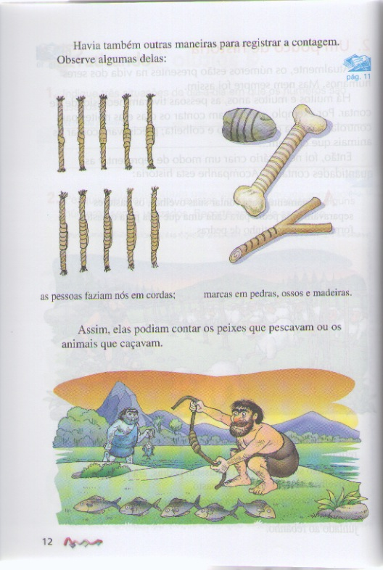 Fonte: Miani, 2005, p.11
Um bom exemplo interdisciplinar aqui mencionado encontramos na página 15 do Volume 1 (figura 2), cuja seção foi chamada de “Brincando com a Matemática”: em “A dança das cadeiras” o educador trabalha com três linguagens das Artes, isto é, música, teatro e dança – podendo incluir a oralidade na contagem dos números, se for o caso.
Figura 2 – Dança, Música e Teatro
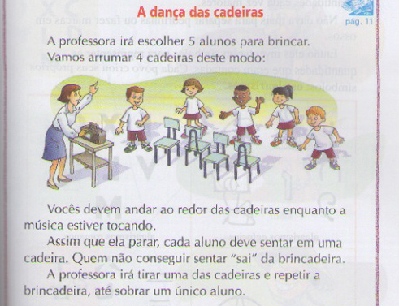 Fonte: Miani, 2005, p.15
Nessa atividade, o aluno que não se sentar se retira da brincadeira e uma cadeira também é retirada, trabalhando-se com a subtração de elementos, bem como com a comparação de quantidades (Havia mais alunos ou mais cadeiras em cada rodada da brincadeira?). Comparando duas quantidades, o educando realiza a subtração, aprende a contar, a ter ritmo musical e a dançar.
Figura 3
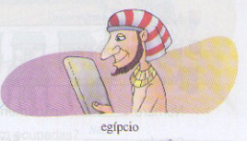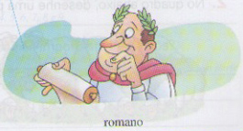
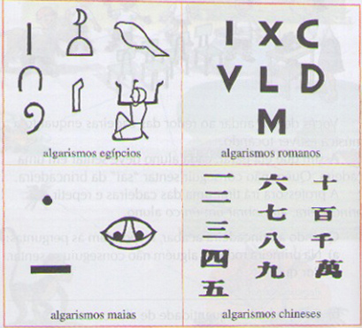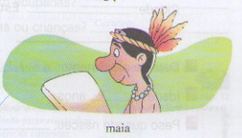
Fonte: Miani, 2005, p.16/17

Dentro dessa perspectiva histórica das necessidades humanas e dos usos da contagem de números, caberia o uso do teatro conforme página 17 (figura 3): os educandos poderiam se vestir de acordo com os criadores dos algarismos (egípcio, maia, chinês ou romano) para sensibilização quanto aos costumes diferentes e as diferentes necessidades entre os respectivos povos. Incorporando o “personagem”, seria possível mergulhar na percepção de que cada povo criou seu próprio símbolo (algarismos) e que a representação varia conforme seja maior a quantidade de elementos para contar e registrar (página 16).
Na seção “Brincando com a Matemática”, na página 24 – em que se ensina a confeccionar um cata-vento de papel -, Miani (2005) já trabalha com os conceitos de vistas (“frente” do papel), fração (metade) e geometria (pontas do triângulo e centro do quadrado) (Figura 4).
Figura 4
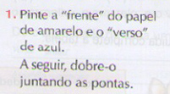 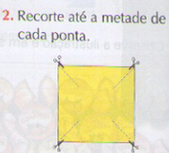 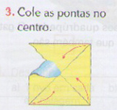 Fonte: Miani, 2005, p.24
Desta forma, ao movimentar o corpo para fazer o brinquedo funcionar, o educando realiza atividade física, melhorando sua coordenação motora e identifica a quantidade de energia necessária para que as “hélices” girem, compreendendo matematicamente as tarefas realizadas.
No campo “Números e Operações”, temos diversos exemplos de brincadeiras infantis que poderiam ser explorados pelos educadores da área no processo de construção do pensamento matemático. A seção “Praticando”, na página 38, nos oferece a aprendizagem da sequência numérica ao ligarmos pontos – formando ou completando uma figura ao final (figura 5).
Figura 5
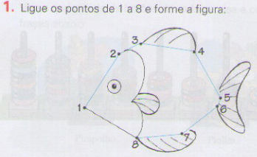 Fonte: Miani, 2005, p.38
Partindo para o lado prático da formação de Sequências Numéricas, os educandos são convidados a escrever no chão os números que faltam em cada quadrado da “amarelinha” - um divertido jogo infantil em que se exercita a coordenação motora, o ritmo dos movimentos, a contagem de números, bem como a observação de pontos referencias (Figura 6). Podemos acrescentar à brincadeira da “amarelinha” um fundo musical para dar ainda mais significado à relação espacial que o educando vivencia. Com isso, além da contagem (linguagem) oral e escrita numérica, desenvolve-se a percepção sonora. Indicamos a música “Amarelinha”, de Aurea Charpinel (disponível em www.overmundo.com.br/banco/amarelinha).
Figura 6 - Ordem numérica crescente.
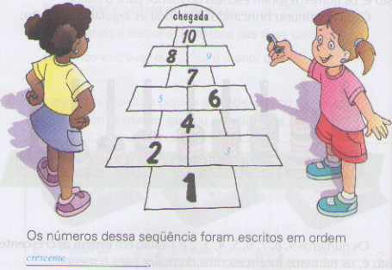 Fonte: Miani, 2005, p.38
Do mesmo modo, na página 39, criou-se um modo muito interessante para se ensinar sequência numérica: roupas penduradas em um varal para que o educando complete os números que faltam na ordenação numérica (Figura 7). Permite a movimentação espacial simultânea dos educandos e a compreensão da necessidade de sistematização (organização), dando sentido à aprendizagem numérica.
Figura 7 - Ordem numérica decrescente
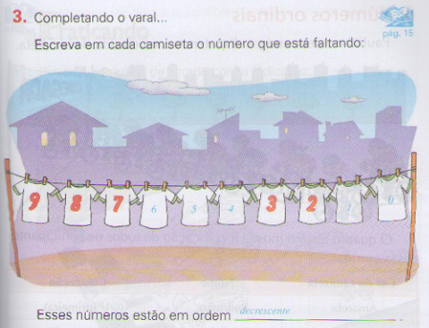
Verifica-se a ênfase nos “contrários” matemáticos: ordem crescente e ordem decrescente nos exercícios propostos.

Fonte: Miani, 2005, p.39

A seção “Praticando”, na página 138, permite que a união dos pontos em sequência numérica faça surgir um instrumento musical: o violão (Figura 8). A partir daí, trabalhando o aspecto teatral, poderíamos fazer surgir um violão verdadeiro por trás de um pano - como se fosse a “mágica” resultante dessa atividade.
Figura 8 - Ordem numérica decrescente e Música
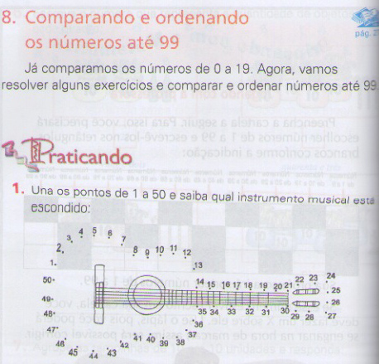 Fonte: Miani, 2005, p.138
Ademais, a arte de tocar um violão ou de fabricá-lo também parte da lógica matemática, além da sensibilidade artística das mãos de cada profissional aqui mencionado.
Na página 141, a prática da dança foi o mote para o ensino dos números pares e ímpares (Figura 9). Ao som de um fundo musical, à medida que os pares são formados e desfeitos durante a dança, o educador pode chamar a atenção para os aspectos da representação numérica e de seu valor correspondente – par ou impar, conforme a página 142 (Figura 10).
Figura 09 - Dança e Matemática Figura 10 - numeração par/ ímpar e formação de pares.
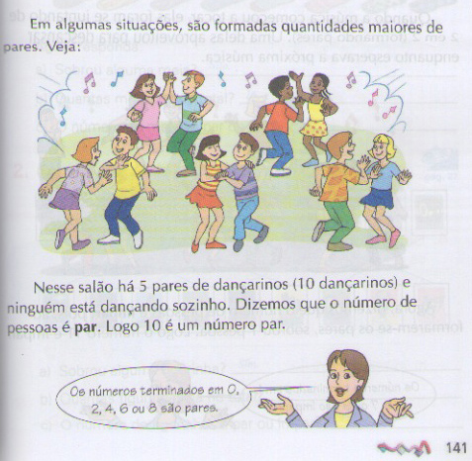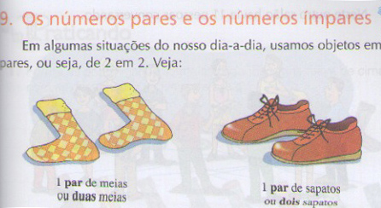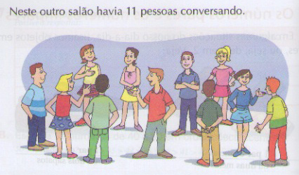
Fonte: Miani, 2005, p.141/142

2ª. obra : Matemática do Cotidiano & suas Conexões – 3ª. série (ou 4º ano)
Investigando a coleção de Bigode e Gimenez (2005), “Matemática do Cotidiano & suas Conexões”, o volume em estudo faz uma abordagem interdisciplinar rica em ilustrações.
Figura 11 – Dança, Teatro e Artes Visuais
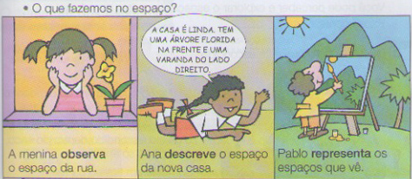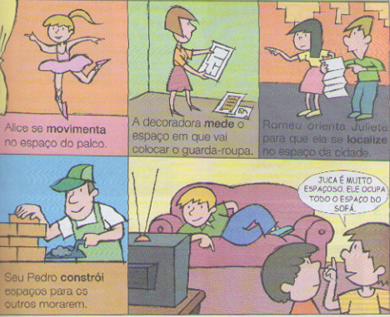
Fonte: Bigode e Gimez, 2008, p.09
No ensino de Matemática no espaço em questões ligadas ao cotidiano, na página 09, estimula-se o ato de observação das crianças, indicando que o pintor da tela observa os espaços que estão em sua volta; a bailarina se movimenta em um espaço do palco; as pessoas se localizam no espaço através de mapas e mede seu tamanho em outro “mapa”; o pedreiro constrói espaços para que outras pessoas residam em uma fração daquele espaço, etc. O artista que pinta, dança, canta ou interpreta se apropria do espaço ao seu redor para que possa interagir com o mesmo. O pedreiro, por sua vez, também constrói sua arte. Muito rica tal associação (arte cotidiana e arte para exposição ou exibição) por parte dos autores (Figura 11).
Figura 12
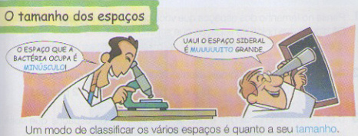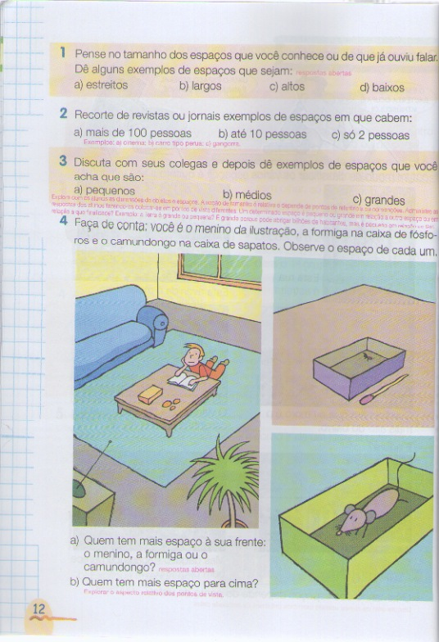
Fonte: Bigode e Gimez, 2008, p.11

Introduzindo a medida do tamanho dos espaços nas páginas 11/12, juntamente com o conhecimento das diferentes “vistas”, os autores estimulam a observação dos contrários em Matemática: minúsculo, muito grande e embaixo ou no alto (Figura 12). Essa sensibilização para a importância do conhecimento dos contrários em Matemática se cristalizará nas pesquisas interativas, estimuladas pelos autores a respeito do assunto, e na indicação/exibição dos filmes “Querida, encolhi as crianças” (1989) e “Querida, estiquei o bebê” (1992), conforme página 13 (Figura 13). Também foi indicada a leitura das obras literárias “Alice no país das maravilhas” e “Gulliver”.
Durante a interação com os filmes, as vistas de quem diminuem ou crescem de tamanho favorecem a percepção relativa do que seria “grande” ou “pequeno”, dependendo justamente do “ponto de vista” de quem fala.
Figura 13 – Cinema (Artes Visuais)
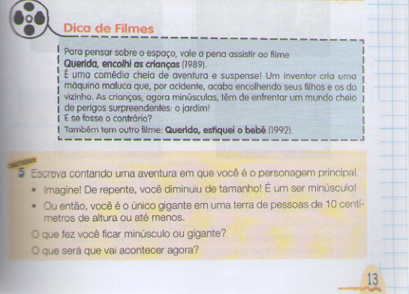 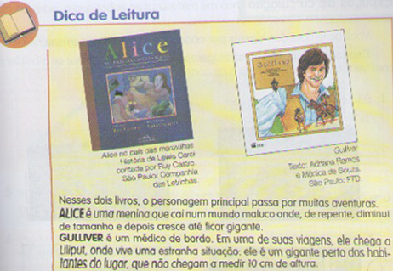 Fonte: Bigode e Gimez, 2008, p.13

A linguagem da arte cinematográfica evidencia o aspecto teórico de forma lúdica. Os autores também indicam a leitura de livros em que personagens sofrem alteração em seus tamanhos e nas “vistas” respectivas. Ao final, os autores propõem uma atividade ao “estudante-autor” para que crie sua própria aventura – tornando-se minúsculo ou gigante em relação aos demais personagens, o que fortalece o conteúdo interdisciplinar entre Matemática, Artes e Língua Portuguesa e Literatura.
A coleção ainda traz conteúdo da geometria ao processo de contagem (Figura 14), no exemplo da página 48: “Vamos ao teatro?” (devidamente conceituado pelos autores).
Figura 14 - Teatro
Nesta oportunidade, os estudantes conhecem os nomes dos espaços internos de um teatro e compreendem o conceito de disposição retangular das cadeiras de cada setor na plateia (Figura 15).

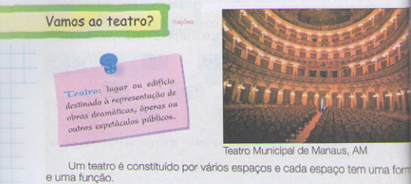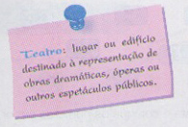
Fonte: Bigode e Gimez, 2008, p.48

Figura 15 - Teatro
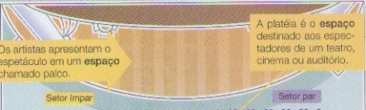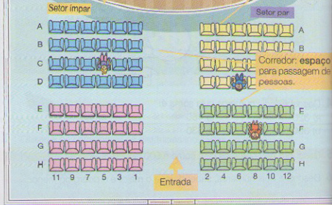
Fonte: Bigode e Gimez, 2008, p.48

A atividade de localizar a numeração das poltronas em que cada expectador se acomoda, conforme indica a página 49, desenvolve a capacidade de construção de mapas e de referenciais, somada às aprendizagens de pontos de vista e “gráficos”, bem como da compreensão da diferença entre os números pares e impares (Figura 15). Os autores vão além, pois ainda informam sobre a “Historia do teatro” na página 58, englobando a definição de “teatro”, “anfiteatro” e “circo”. Com isso, a linguagem teatral se torna aliada à linguagem Matemática e ambas enriquecem a interdisciplinaridade construída pelas culturas aqui tratadas (Figura 16).
Figura 16 - Teatro
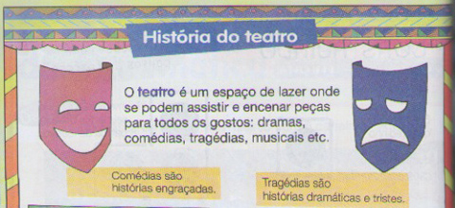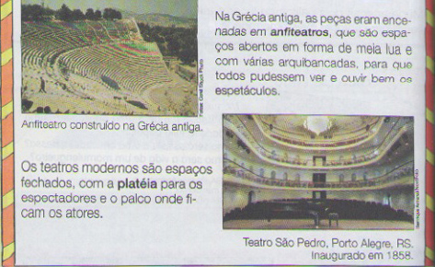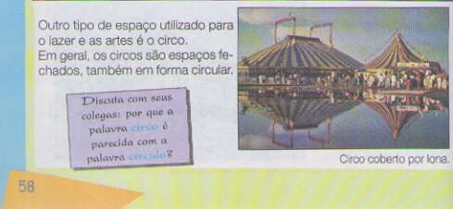
Fonte: Bigode e Gimez, 2008, p.58

Em “Caminhos da cidade”, na página 52, Bigode e Gimenez introduzem o desafio ao educando para que realize a localização cartográfica do teatro, do cinema, do museu e da escola, comparando as suas distâncias (Figura 17). O fato de se associar os locais de exibições das linguagens teatrais, de dança, música, artes visuais e cinematográficas ao percurso escolar estimula a necessidade de se aproveitar a proximidade de tais espaços – quer pela excursão promovida pela própria instituição escolar, quer pelas mãos de familiares e amigos em comum dos estudantes.
Figura 17 – Teatro, Cinema, Dança e Artes Visuais no itinerário (mapa)
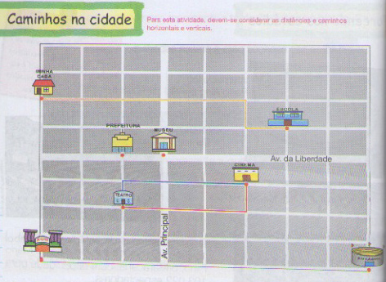 Fonte: Bigode e Gimez, 2008, p.52

O livro de Bigode e Gimenez (2005) indica como exemplo da linguagem das Artes Visuais, na página 90 (figura 18), a obra “No quadro Negro”, de Wassily Kandinsky (1923). Para auxiliar na compreensão do conceito de círculo, o “educando-autor” utiliza-se de um compasso para dar partida também à criatividade artística, produzindo sua própria arte, dando nome e assinando sua obra. Observamos que foram citados exemplos de profissionais que usam “compasso” para feitura de “círculos” no cotidiano (os desenhistas e os arquitetos).
Figura 18. Obra de Kandinsky (Arte Visual) Figura 19
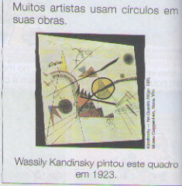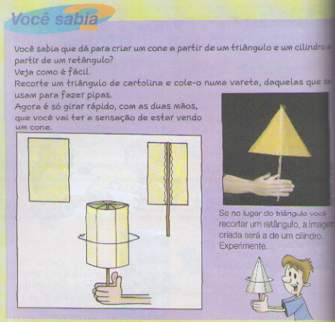
Fonte: Bigode e Gimez, 2008, p.90 Fonte: Bigode e Gimez, 2008, p.172

Chama a atenção também a seção “Você Sabia?”, uma vez que trabalha interdisciplinarmente conceitos matemáticos de forma artística, incentivando o “estudante-autor” a criar a sensação de tridimensionalidade, “transformando” as figuras planas em sólidos geométricos (Figura 19). Tal atividade retoma o conceito cinematográfico dos irmãos Lumiere, em que o movimento “quadro-a-quadro” de uma figura plana cria a sensação de que as imagens em movimento estão bidimensionais ou tridimensionais (dependendo do efeito dado por filtragens, “como óculos 3D”). Desta forma, um triângulo simula ser um cone e um retângulo simula ser um cilindro.
Na seção “Dica de leitura”, na página 172, os autores indicam a Coleção “Arte para criança”, que trabalha o aspecto da observação do mundo e da criação artística como reinterpretação do seu próprio mundo interior. Por fim, os aspectos da simetria e da padronização necessárias para elaborações artísticas e realizações de tarefas cotidianas são trabalhados nos exemplos das páginas 188/189 (Figura 20).
Figura 20
Com apenas papel, lápis e tesoura, a produção de origamis ou bonequinhos de papel (símbolos de união entre as pessoas), por exemplo, permite ao “estudante-autor” explorar diversos conceitos de Artes e de Matemática.
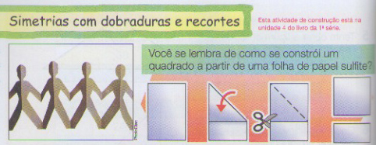
Fonte: Bigode e Gimez, 2008, p.188

Registre-se, aliás, que os autores evidenciaram ao longo de toda a obra a questão histórica que permeia o campo matemático. Destacamos a utilização de partes do próprio corpo humano - dedos das mãos, por exemplo - para contagem de unidades e formação de dezenas na seção “A Matemática dos primeiros brasileiros” (páginas 233/254), conforme Figura 21. Ademais, a utilização da matemática por diversos profissionais em seu cotidiano - costureira, agricultor, pintor, feirante, etc. (página 204) - foi enfatizada de modo didático no livro (página 217), conforme Figura 22.
Figura 21 Figura 22
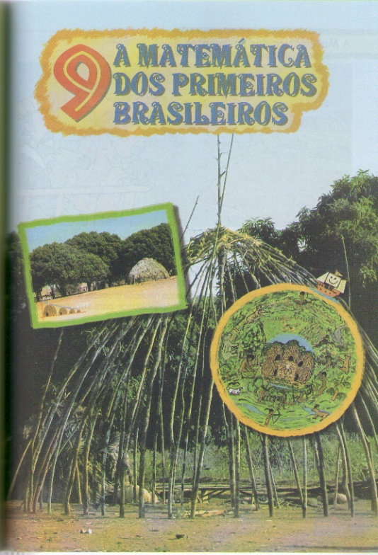 Fonte: Bigode e Gimez, 2008, p.233 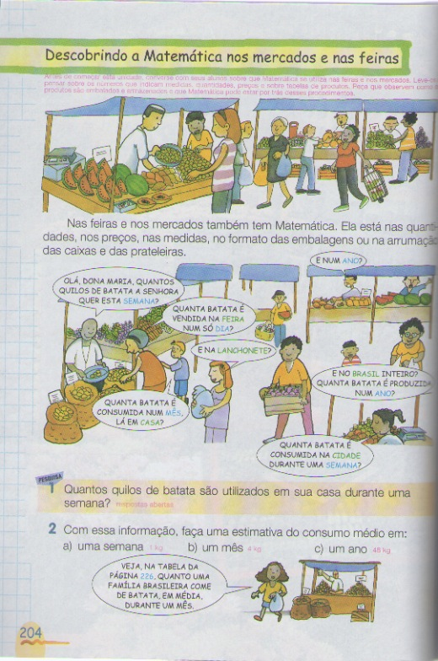 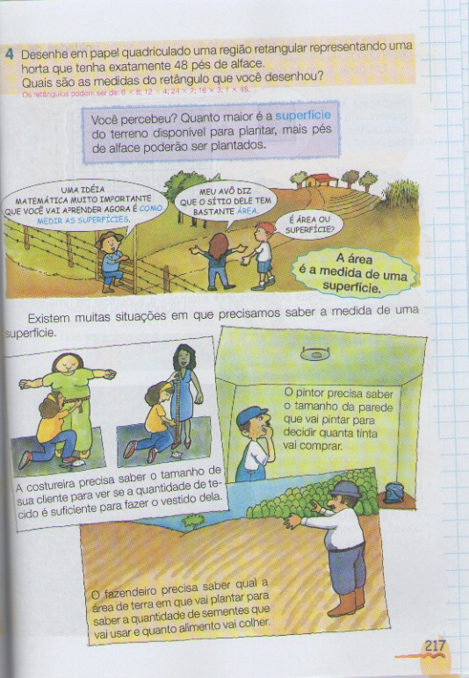
Fonte: Bigode e Gimez, 2008, p.204 e 217

3ª. Obra : A Aventura do Saber: Matemática. 1º. ano
No primeiro volume da coleção “A Aventura do Saber: Matemática”, das páginas 117 a 119, nos deparamos com interdisciplinaridade entre Arte e Matemática, enfatizando o multiculturalismo. A conceituação de linhas não retas é demonstrada por meio das obras de artes de um povo chamado “Quiocos”, oriundos do país africano Angola, conforme página 118 (Figura 23). Em sua cultura, os Quiocos também têm o hábito de desenhar malha pontilhada na areia, chamada de “Sonas”, indicadas na página 119 (Figura 24). A autora, então, estimula os alunos a criarem “Sonas” na página 120 (Figura 25).
Figura 23 – Objetos de Arte dos Quiocos Figura 24 – “Sonas” Figura 25 - malha 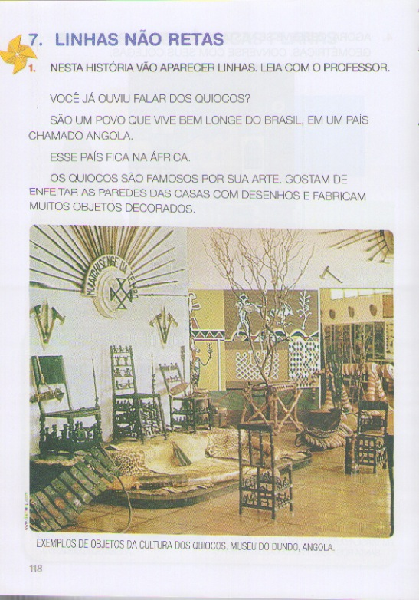 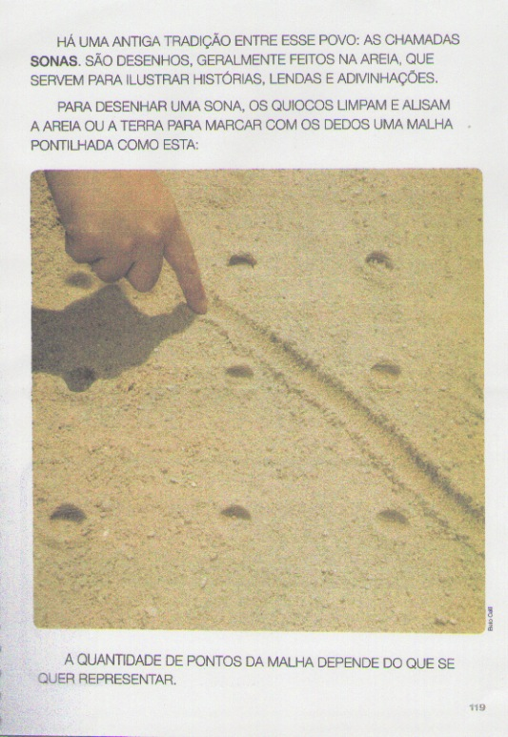 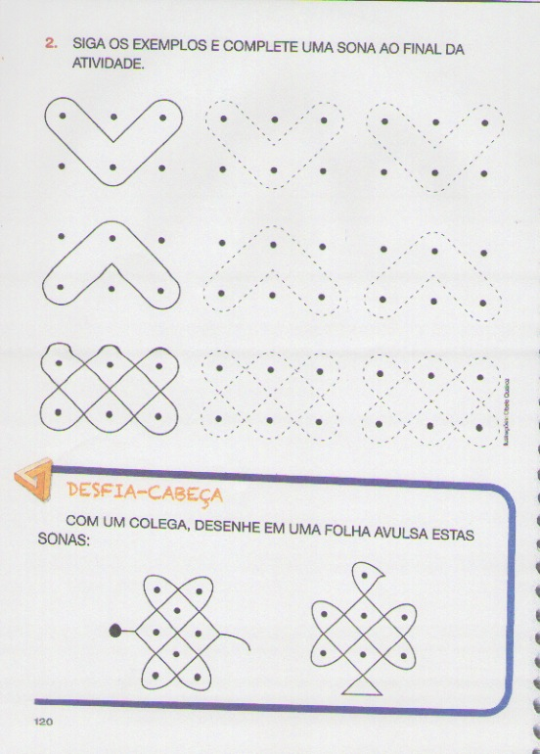 Fonte: Aidar, 2011, v.1. p.118 Fonte: Aidar, 2011, v.1. p.119 Fonte: Aidar, 2011, v.1. p.120
Ao abordar as formas geométricas planas (p.117), a autora indica a obra “A gare” (Figura 26), de Tarsila do Amaral (1925) para que os educandos não apenas observem na pintura quais as formas geométricas presentes, mas, os estimula para que, em grupo, façam colagens inspirados na referida obra para posterior exposição em classe.
Figura 26 – Obra de Tarsila do Amaral (Artes Visuais)
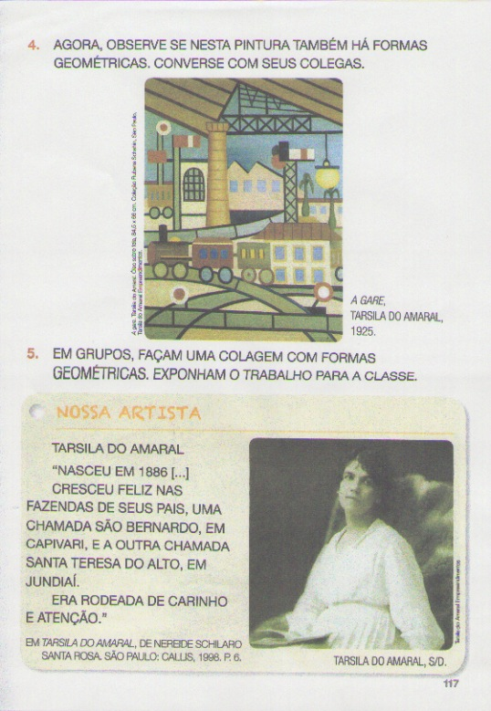 Fonte: Aidar, 2011, v.1. p.117
Ao mesmo tempo em que aprendem a identificar linhas retas e linhas não retas – sem prejuízo da aprendizagem da fabricação de “Sonas”. -, os educandos aprendem a diferenciar as formas geométricas planas. O conceito de “padrões”, explorado na página 170 (Figura 27) da coleção, traz a comparação entre as formas encontradas na natureza (fotografia de uma lagarta) e as formas artísticas humanas (uma pulseira).
Na questão da “deformação” artística mencionada por Fayga (2013), foi recriado o padrão encontrado naturalmente, e, mais uma vez, o estudante foi convidado a agir, criando um padrão a partir de sua observação (página 171), conforme Figura 28.
Figura27 Figura28
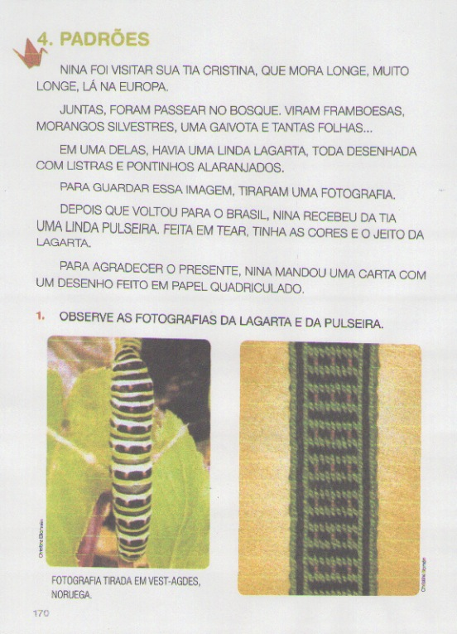 Fonte: Aidar, 2011, v.1. p.170 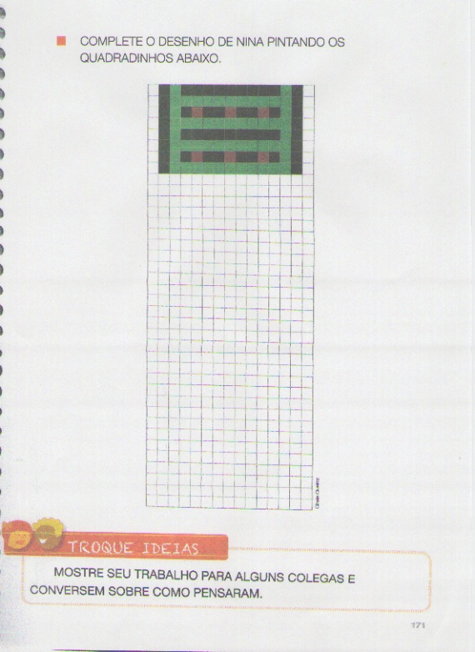 Fonte: Aidar, 2011, v.1. p.171

Entendemos como extremamente relevante a ênfase no “educando-autor”, pois isso permitirá que ele saia do esquema das “fórmulas-prontas” e torne-se um fabricante de ideias e produtos originais.
Figura 29
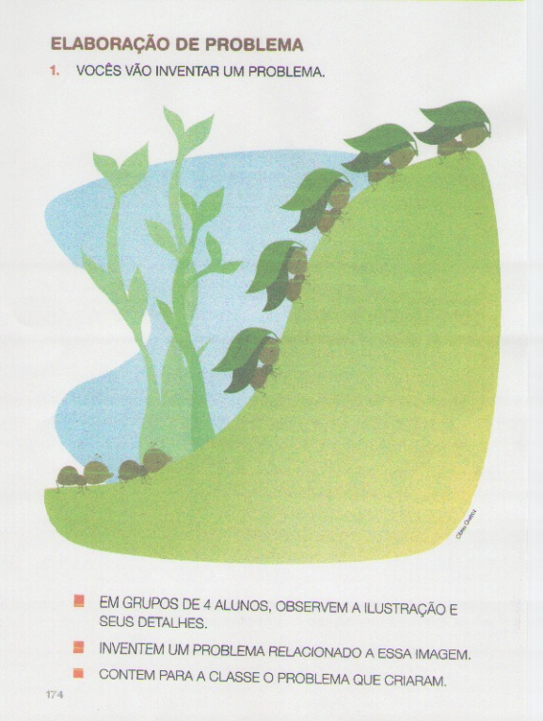Fonte: Aidar, 2011, v.1. p.174 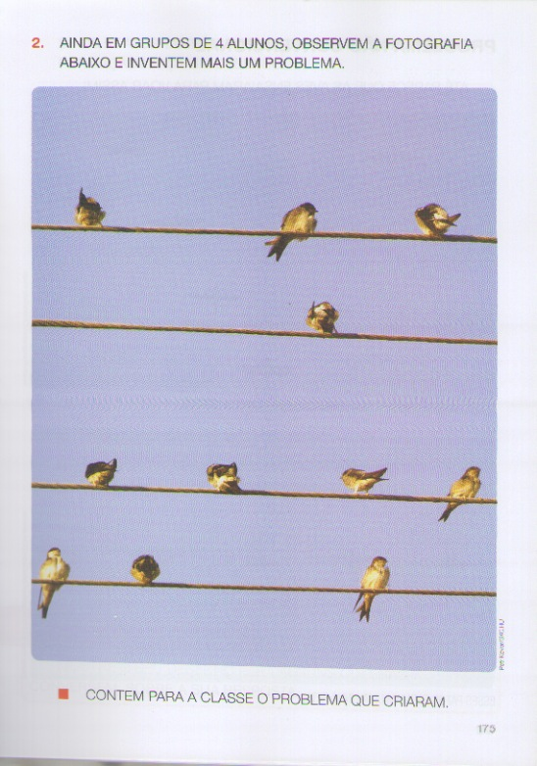 Fonte: Aidar, 2011, v.1. p.175
O livro está repleto de exemplos assim, podendo destacar as páginas 174 e 175 (Figura 29) por serem mais explícitas. Os estudantes são convidados a inventarem, em grupo, um “problema” matemático para uma representação artística de formiguinhas em ação (página 174) e uma fotografia de passarinhos em ambiente urbano, sob fiações elétricas (página 175).
Figura 30 Figura 31 Figura 32 Figura 33 Figura 34
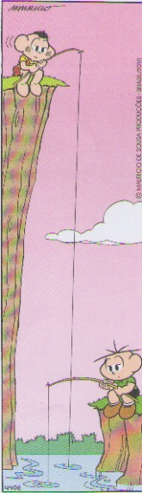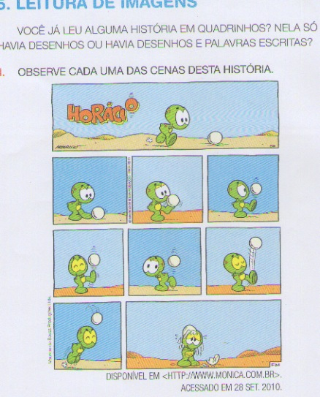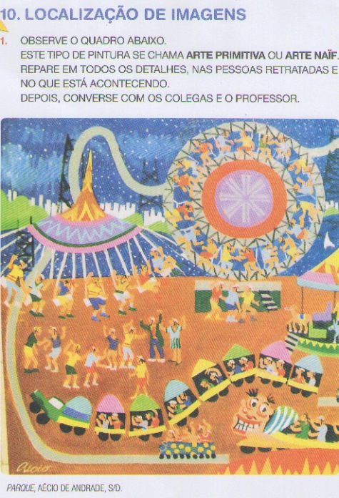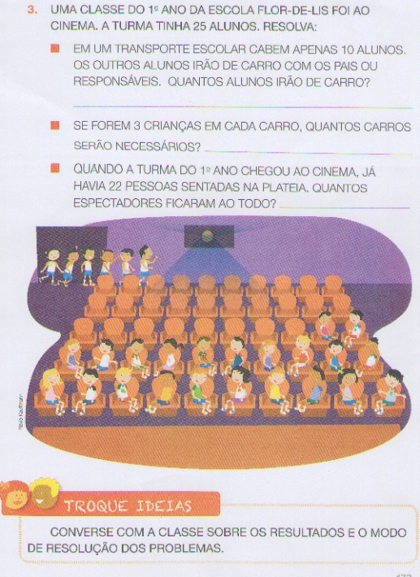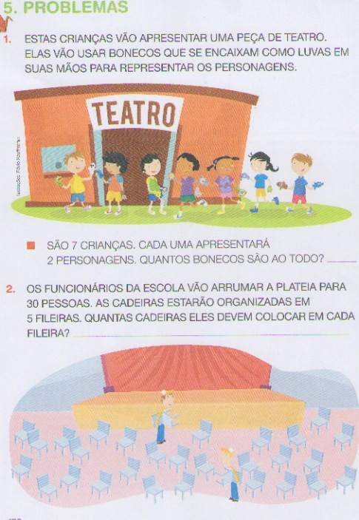
Fonte: Aidar, 2011, v.1. p.64 idem, v.1. p.130 idem,. p.124 idem, p.172 idem, p.173
Outras atividades envolvendo Artes Visuais: os Quadrinhos de Mauricio de Souza surgem nas páginas 64 e 130 (Figuras 30 e 31); a arte “Naif” (chamada de “primitiva”) aparece na página 124 (Figura 32). O Cinema, por sua vez, é apresentado na página 173 (Figura 33). A Arte Teatral, por sua vez, está representada na atividade da página 172 (Figura 34)

4ª. obra : A Aventura do Saber: Matemática, 2º. ano
No segundo volume da Coleção “A Aventura do Saber: Matemática”, na página 8, a Matemática e as Artes fazem belíssima interdisciplinaridade com a Literatura e a Música.
Figura 35
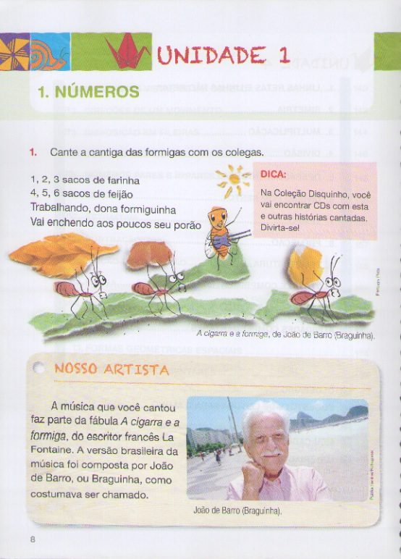 Fonte: Aidar, 2011, v.2. p.08
A fábula “A cigarra e a formiga”, do escritor francês La Fontaine foi reinterpretada por Braguinha (João de Barro) ao compor a cantiga “A cigarra e a formiga” (Figura 35), possibilitando à autora estimular os educandos a pesquisarem outras cantigas que tenham o tema “números” (página 9). Vinícius de Morais surge na página 210 com a música “O relógio”, onde se pode trabalhar números.
Figura 36 Figura 37
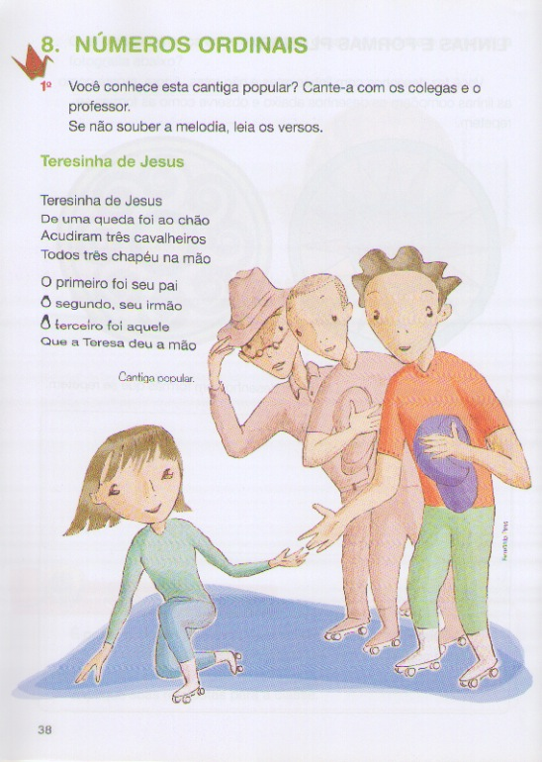 Fonte: Aidar, 2011, v.2. p.38 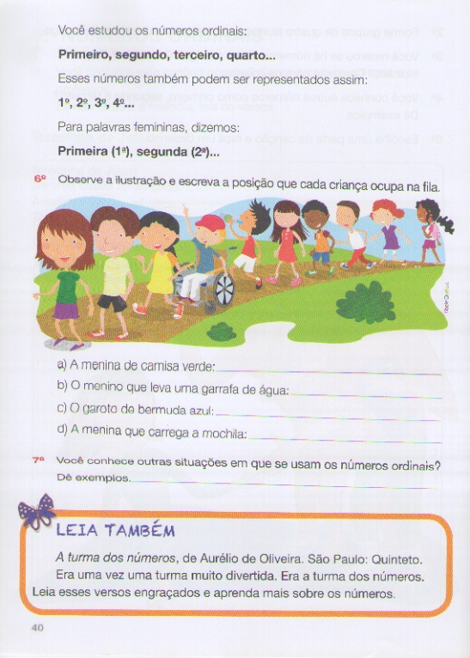 Fonte: Aidar, 2011, v.2. p.40.
Uma difícil tarefa do cotidiano escolar é a aprendizagem dos números ordinais no ensino fundamental. A façanha pode ser implementada pelo formato utilizado à página 38 (Figura 36), pois a cantiga popular “Teresinha de Jesus”, conhecida por todos, possibilita aos educandos escreverem os números ordinais por extenso ou em sua representação numérica, conforme página 40 (Figura 37). Ademais, outra atividade proposta pela autora à página 39 une a referência musical ao Teatro para que a criança aprenda a fazer a indicação da posição de pessoas ou coisas com números ordinais. Formando grupos, o “estudante-autor” seria convidado a interpretar cada um dos personagens da cantiga (item 2), desenhando sua impressão sobre a experiência em seguida (item 5), transmudando em Linguagem Visual.
Figura 38 Figura 39
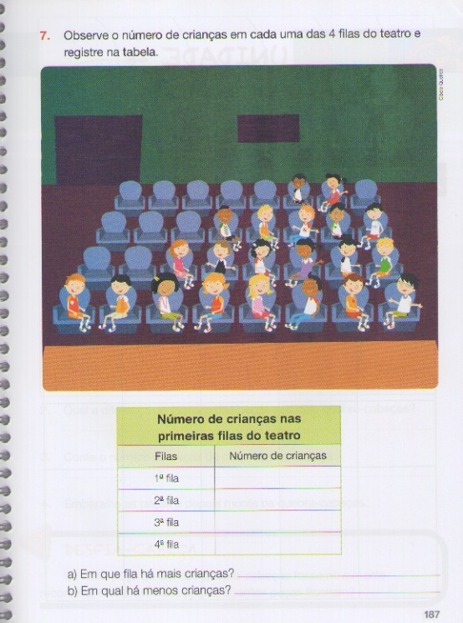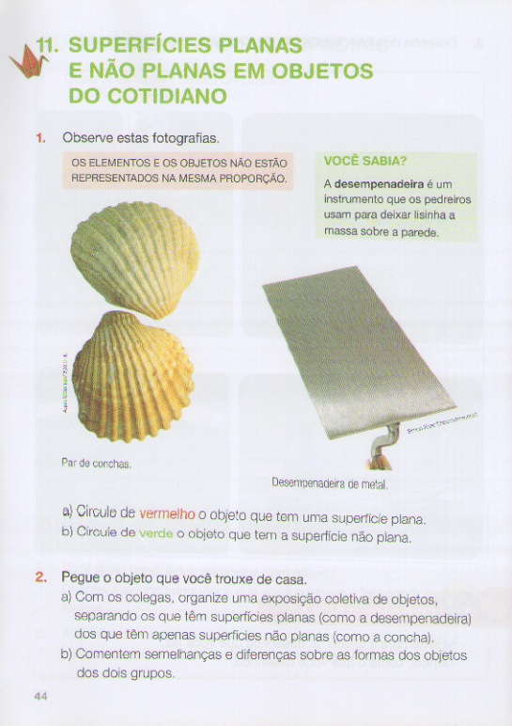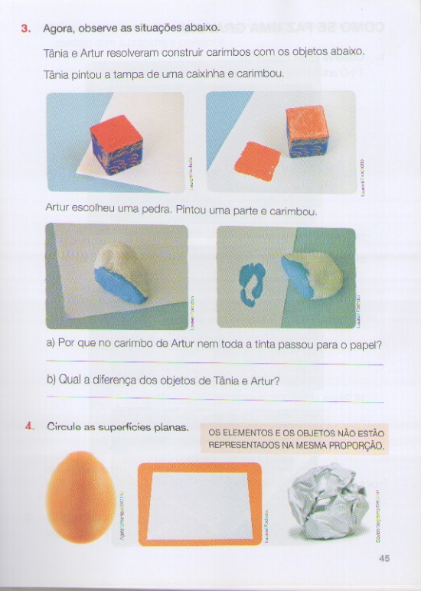
Fonte: Aidar, 2011, v.2. p.144/145 Fonte: idem, p.187 Fonte: Aidar, 2011, v.2. p.44/45

A linguagem do Teatro também comparece nas atividades das páginas 144/145 e 187 (Figura 38). Para quem trabalhou com arte ao longo do ensino fundamental, realizando gravuras feitas em madeira (cedrinho) e/ou “silkscreen”, vê com pertinência o que se segue às páginas 44/45 e 46/47 (Figura 39), pois os conceitos de figura plana, figura espacial, simetria, padrão, etc., podem ser compreendidos justamente com as atividades ali propostas. Ajuda também na compreensão dos conceitos de outras posições como “dentro”, “fora”, “na frente”, “atrás”, “à esquerda”, “à direita”, “em cima”, “embaixo” em destaque nas páginas 49 e 50. Mais à frente, na página 240, há conceitos de direções: siga “em frente”, “à direita” ou “esquerda”. Novamente, aqui entra o” estudante-autor” em “troque ideias”.
Nesse quesito de “autoria”, o “problema” da página 51 (Figura 40) possibilita que a Arte se una à Matemática por meio da representação gráfica da linguagem escrita: “Em cada um dos cinco galhos da árvore, pousa um grupo de três passarinhos. Dois passarinhos continuam voando. Ao todo, quantos são os passarinhos?”.
Basta ao estudante desenhar os passarinhos (na posição posta) no desenho para encontrar a resposta do problema. Em grupo e individualmente, o debate será realizado.
Figura 40
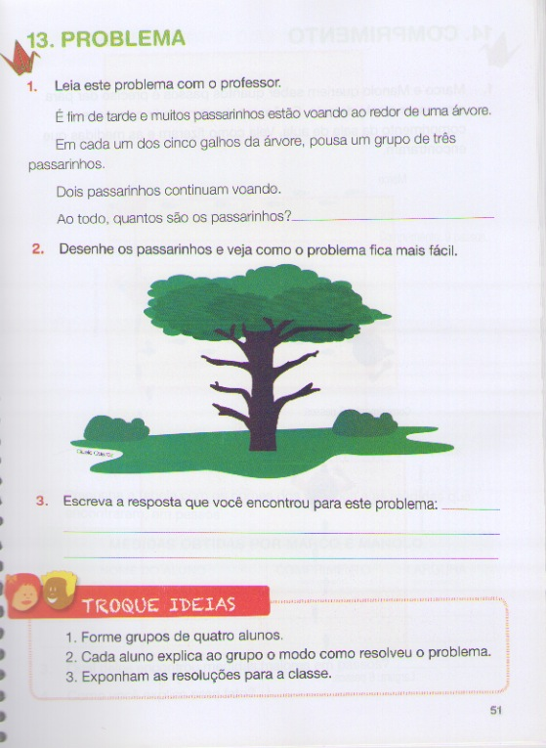 Fonte: Aidar, 2011, v.2. p.51.
Parece uma introdução à álgebra, uma vez que a página 62 aborda as diferentes representações dos números: por gestos, por som (oralmente), por desenho ou por algarismos.
A atividade posta na página 62 da coleção do segundo ano desenvolve, também, o aspecto das diferentes representações para o ensino da Matemática, na forma descrita por Skovsmose (2000): o algarismo “dez” pode ser escrito por extenso ou por sua representação Matemática, bem como pode ser representado por dez figuras diferentes ou pode ser entendido por seu fonema (som) quando falado de modo individual ou coletivo em sala de aula. São muitas as maneiras de representar o número (escrito com letras e números, falado ou desenhado). Os símbolos são igualmente importantes - tanto nas Artes quanto na Matemática.
As formiguinhas, por sinal, são muito utilizadas ao longo da coleção como representantes ilustrativas. Nas páginas 84 e 130 (Figura 41), elas auxiliam na fixação da ideia de dezenas e unidades, quando necessário o agrupamento de unidades (algarismos até o nove) para formação das dezenas (algarismos com dez unidades ou agrupamentos de dez em dez).

Figura 41
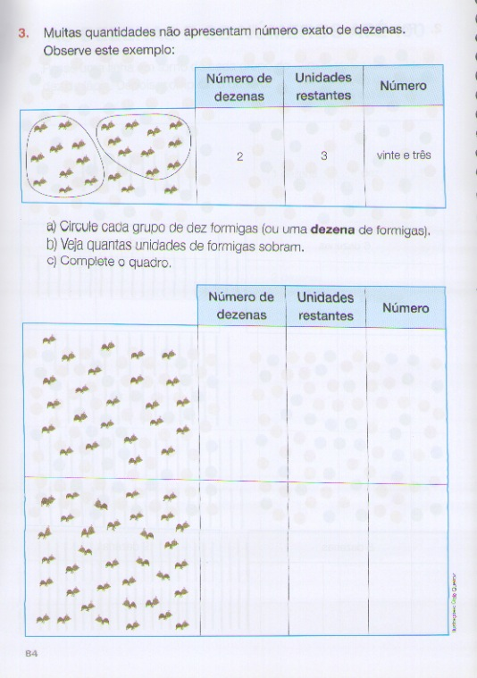 Fonte: Aidar, 2011, v.2. p.84 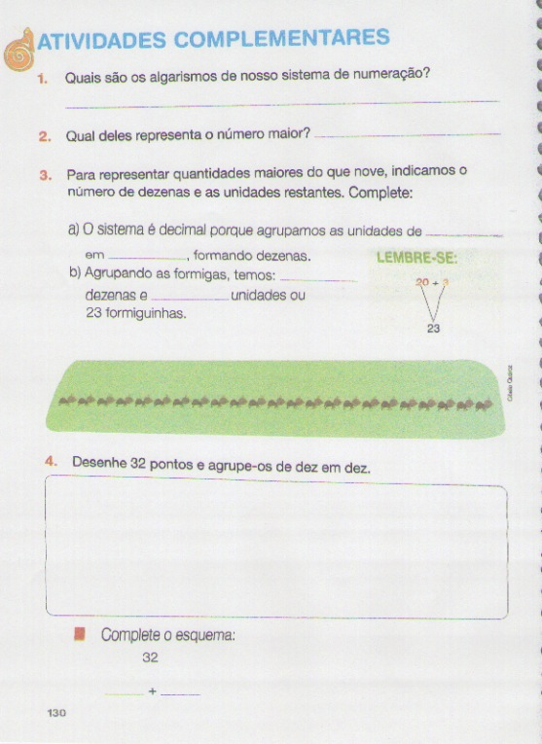 Fonte: Aidar, 2011, v.2. p.130

Em relação ao tema “capacidade”, conforme vemos na página 171 (Figura 42), a tirinha da “Turma da Mônica”, contextualiza um dia de calor extremo com as características de cada personagem no momento de se refrescar para que o estudante identifique em qual das imagens podemos utilizar a (unidade de) medida de capacidade da água.
Figura 42 – Quadrinhos (Artes Visuais)
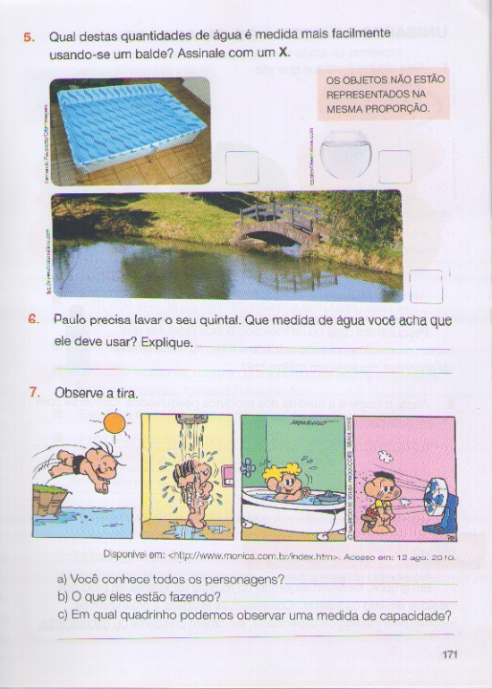
Vemos aqui a linguagem dos quadrinhos, outra maneira artística de se abordar questões ligadas ao campo matemático, tornando a interdisciplinaridade assimilável e lúdica.
Fonte: Aidar, 2011, v.2. p.171

Na página 216, o personagem “Ran” dos quadrinhos “Luz e Sombra”, trabalha os contrários. A Arte da Dança (e do Circo) comparece na página 70 (Figura 43).
Figura 43 – Arte da Dança
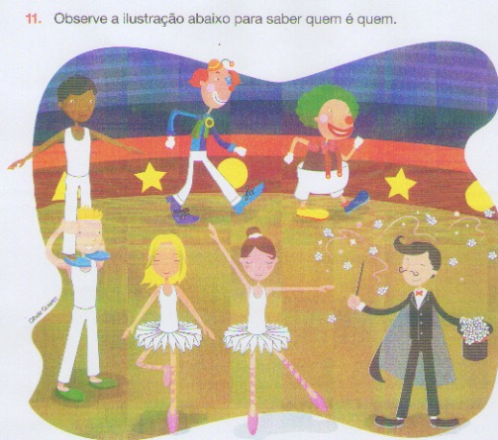
Fonte: Aidar, 2011, v.2. p.70

5ª. obra : A Aventura do Saber: Matemática, 3º. ano
A aprendizagem em ambientes da realidade é explorada no terceiro volume da Coleção “A Aventura do Saber: Matemática”. Na página 24, a representação do território brasileiro em um mapa geográfico é utilizada para retornar aos conceitos de direções e, na página 25, de posições (Figura 44).
Figura 44 Figura 45. Artes visuais
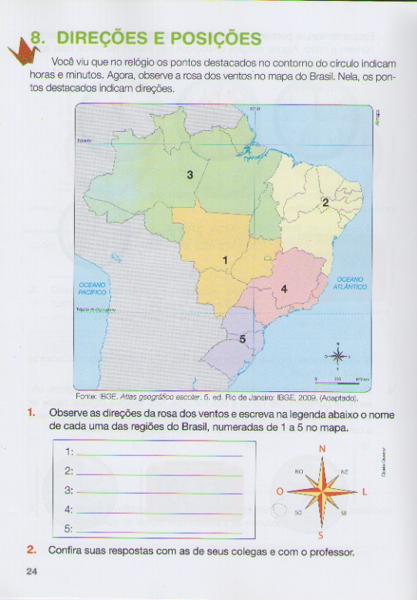 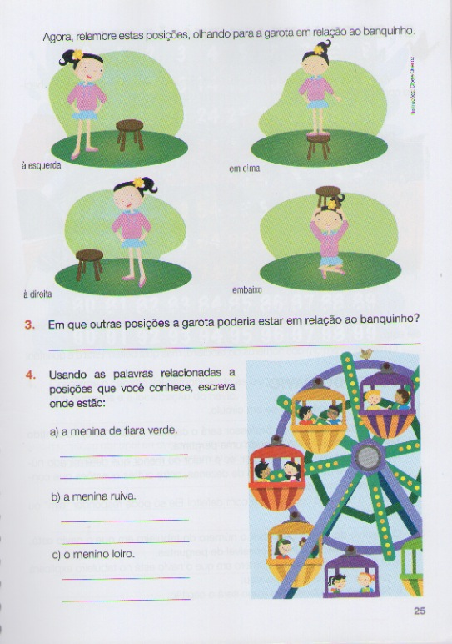. 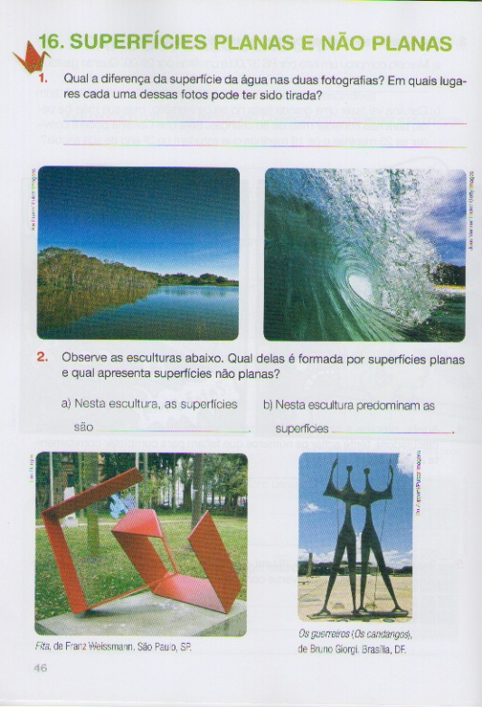
Fonte: Aidar, 2011, v.2. p.24 Fonte: Aidar, 2011, v.2. p.25 Fonte: Aidar, 2011, v.2. p.46
Para o conceito de superfícies planas e não planas na página 46, a autora indicou a escultura “Os guerreiros” (os Candangos), de Bruno Giorgi, localizado em Brasília, no Distrito Federal, além de “Fita”, de Franz Weissmann, de São Paulo (Figura 45).
Para o senso numérico (percepção de pequenas quantidades), a autora traz o Artesanato de Caruaru, Pernambuco (página 239).
Figura 46 Figura 47
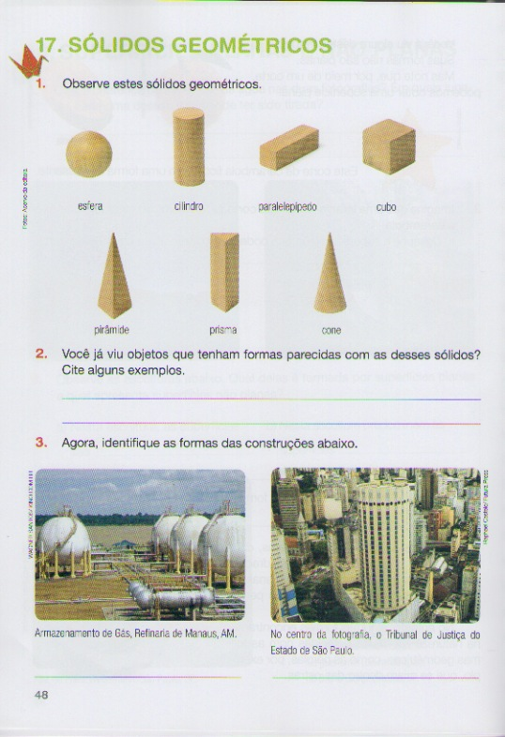 Fonte: Aidar, 2011, v.3. p.48 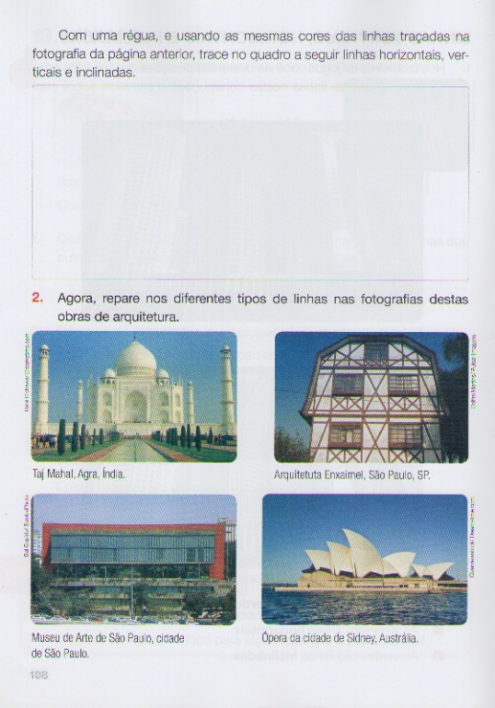 Fonte: Aidar, 2011, v.3. p.108
Há belos exemplos de arte arquitetônica: na página 48 (Figura 46), o prédio do Tribunal de Justiça do Estado de São Paulo e na página 108 (figura 47), o Taj Mahal, na Índia. Em questão interdisciplinar, diga-se, o estudante pode ser convidado a ouvir a versão da música “Taj Mahal”, de Jorge Benjor para verificar a inspiração dada pela imagem magnífica da monumental obra. Temos outros exemplos arquitetônicos como o Museu de Arte de São Paulo, na mesma Cidade e Ópera da cidade de Sidney, Austrália. Cabe citar também o Mausoléu – construído entre 1330 e 1430, na cidade de Mahan, Irã, na página 182 (Figura 48) para estimular a aprendizagem das formas geométricas na malha quadriculada e observar a regularidade.
Figura 48 Figura 49
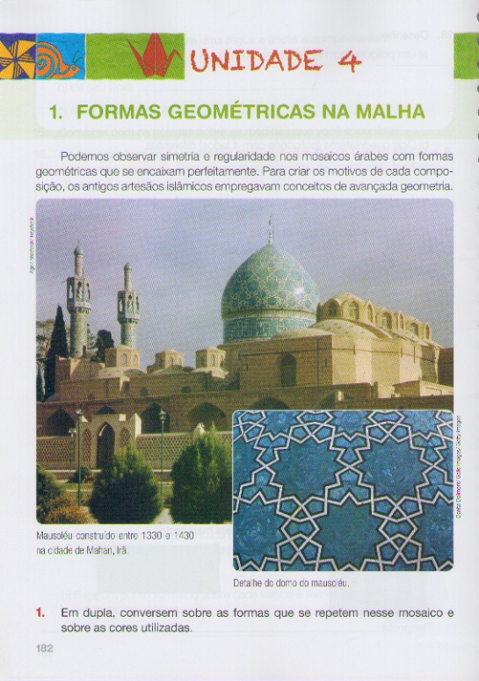 Fonte: Aidar, 2011, v.3. p.182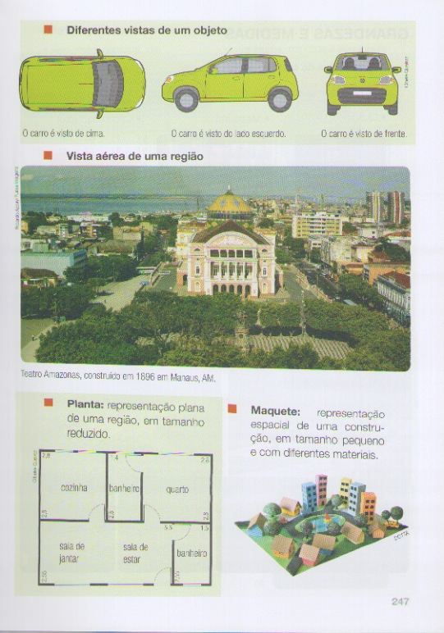 Fonte: Aidar, 2011, v.3. p.247
Por fim, o Teatro Amazonas, construído em 1896, em Manaus, Amazonas, é indicado na página 247 para a aprendizagem de vista aérea de uma região (Figura 49).
Nas Artes Visuais disponíveis na coleção, a simbiose Matemática-Artes está presente também na página 109, com a obra “Conqueror”, de Paul Klee (1930), para o ensino de linhas verticais, horizontais e inclinadas (Figura 50). Os estudantes são convidados a organizar exposições individuais e coletivas de suas próprias criações, nos mesmos moldes, em “Troque ideias”.
Figura 50 Figura 51
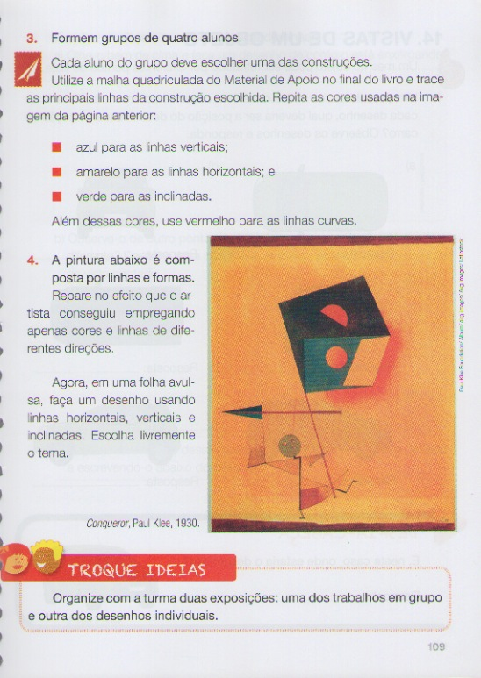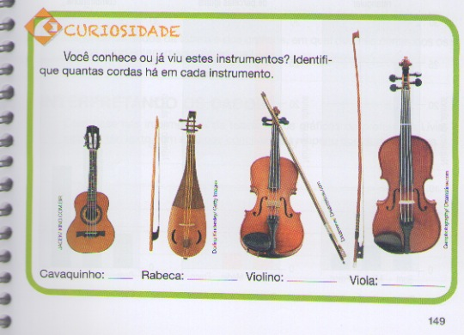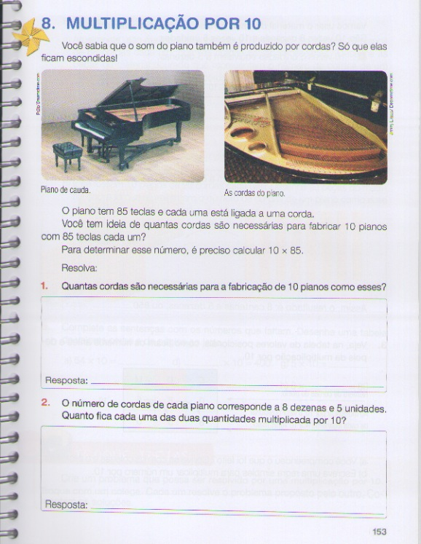
Fonte: Aidar, 2011, v.3. p.109 Fonte: Aidar, 2011, v.3. p..149 e 153

A Linguagem da Música comparece nas páginas 149 e 153, trazendo instrumentos musicais (Figura 51). Dos Quadrinhos, temos o personagem “Garfield” na página 147 (Figura 52).
Figura 52
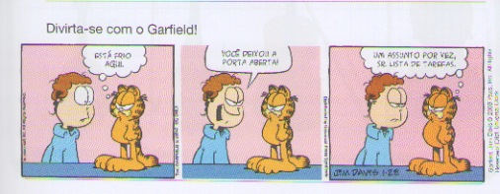Fonte: Aidar, 2011, v.3. p,147

Já na página 164 (Figura 53), o ensino de formas geométricas planas brinda os estudantes com outra obra de Tarsila do Amaral: “O mamoeiro” (1925).
Figura 53 – Obra “O Mamoeiro”, de Tarsila do Amaral Figura 54
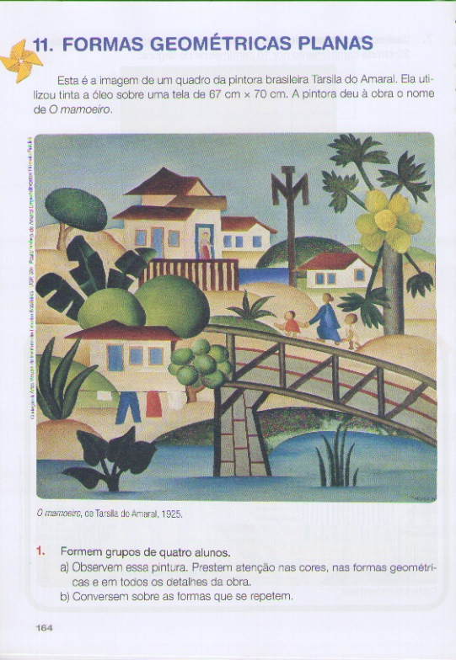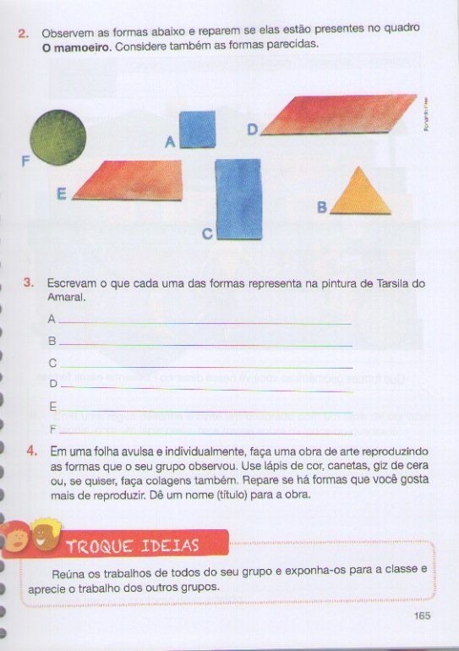
Fonte: Aidar, 2011, v.3. p.164 Fonte: Aidar, 2011, v.3. p.165
Em grupo, o convite é para cada observador criar sua própria obra para uma exposição coletiva (página 165), conforme Figura 54. A utilização dos azulejos como arte, dispostos em painéis na forma de um retângulo (apresentando a ideia de disposição retangular da multiplicação), tem ótimos exemplos na página 126: Cerâmica Babilônica de dragão no Portal de Ishtar (2000 a.C.) e Cerâmica do Século XIV de mesquita da Cidade de Tashkent, Uzbequistão (Figura 55). Na página 127: Cerâmica de uma Igreja do Centro Histórico de Salvador, na Bahia (1702 d.C.) ou Cerâmica portuguesa no Centro Histórico de São Luis, Maranhão (Figura 56).
Figura 55 – Obras cerâmicas Figura 56
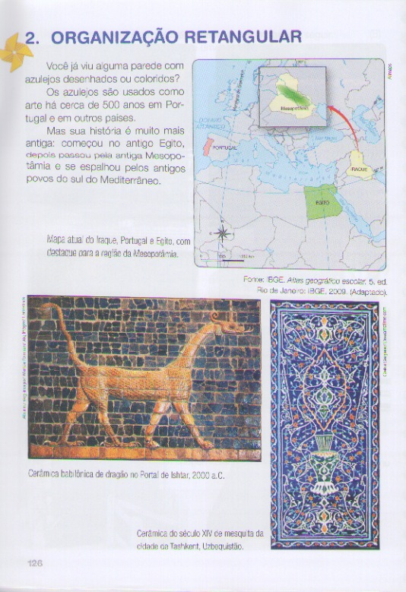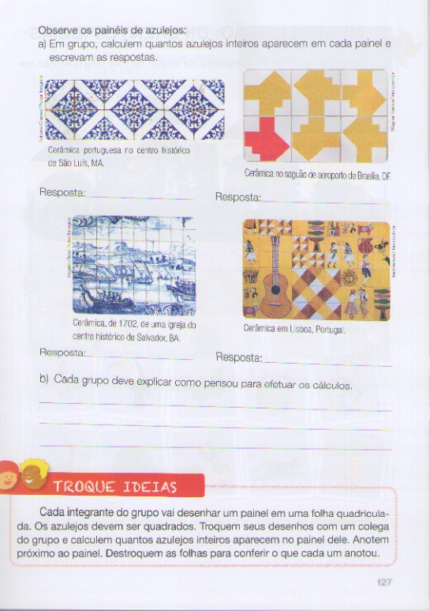
Fonte: Aidar, 2011, v.3. p.126 Fonte: Aidar, 2011, v.3. p.127

Na seção “Troque Ideias” (no final da página 127), os estudantes são novamente convidados a formar grupos para desenharem um painel em uma folha quadriculada.
Nos exemplos que mostramos até aqui, as “referências” adotadas pela coleção escrita por Aydar (2011) trazem questões e atividades Matemáticas relativas às situações da vida real. Conforme nos ensina Skovsmose (2000), ao fazer um movimento das referências da “Matemática pura” para as referências da “vida real” podemos oferecer aos educandos recursos para reflexões sobre a Matemática.
6ª. obra : Saber Matemática, 3º. ano
Outra coleção igualmente pesquisada ao longo da monitoria foi a Coleção “Saber Matemática”, de Kátia Stocco Smole, Maria Ignez Diniz e Vlademir Marim. Os autores assumem explicitamente na página 3, penúltimo parágrafo da “apresentação” (presente em cada livro editado) a busca pela interdisciplinaridade das disciplinas Artes e Matemática: “Planejamos muitas atividades diferentes com jogos, brincadeiras, dobraduras, montagens, leitura e escrita, computador e muita Arte” (Figura 57).
Figura 57 Figura 58
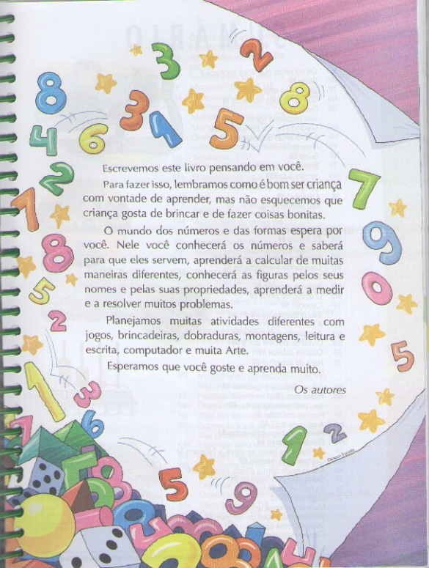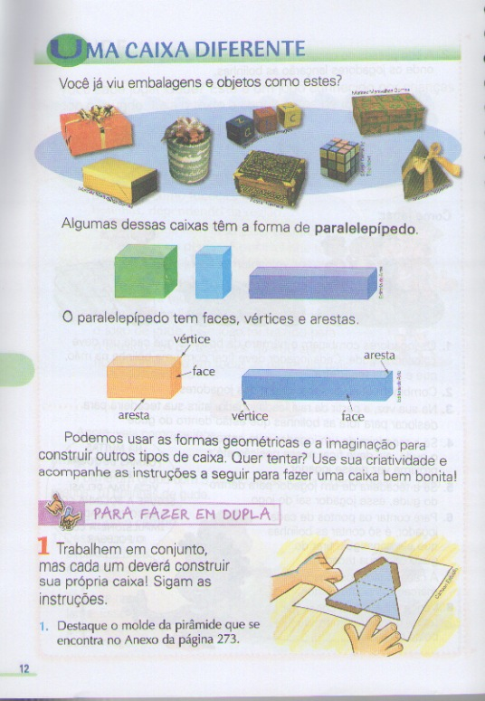
Fonte: Smole, Diniz e Marim, 2008, v.3. p.03 Fonte: Smole, Diniz e Marim, 2008, v.3. p.12

De fato, o “estudante-autor” é estimulado durante o livro inteiro da Coleção. Como exemplo, tomamos o terceiro volume. Para o ensino dos conceitos e das características das figuras geométricas espaciais nas páginas 12 e 13, o educando trabalhará individualmente e em grupo para montagem de embalagens que ilustram as referidas formas (Figura 58). Visualmente, ficará mais fácil verificar as semelhanças e diferenças, facilitando, ainda, a observação das figuras planas existentes na formação das próprias figuras espaciais, permitindo o preenchimento dos campos das páginas 149 e 150. Se pensarmos bem, os “pontilhados” internos que representam as linhas que “não vemos” nas formas espaciais não deixariam de ser as “vistas” de um objeto - outro conceito relevante para formação do pensamento lógico-matemático-artístico do ser humano.
Quando o estudante é convidado a identificar os diferentes “pontos de vista” tal mecanismo auxilia na abstração – marca característica da Matemática e da Arte.
Figura 59 – Obra de Alex Flemming (Artes Visuais) Figura 60- Obra de Escher (Artes Visuais)
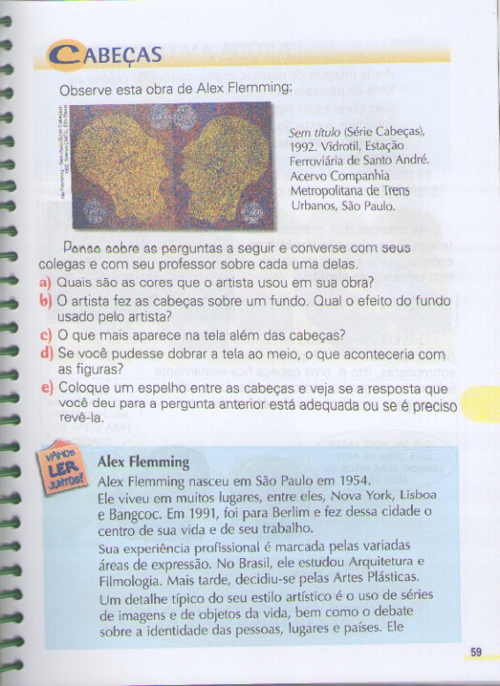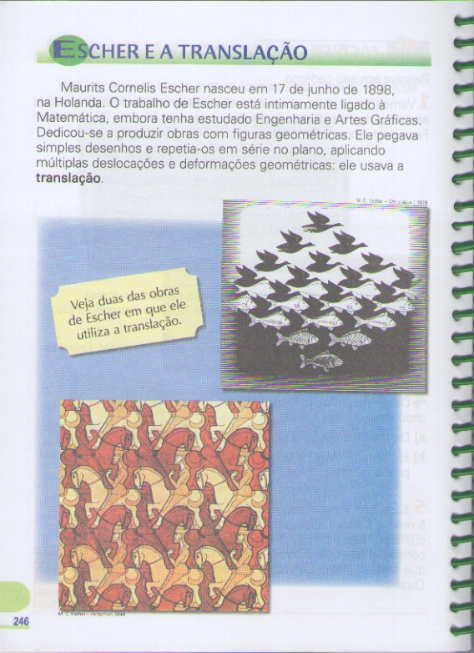
Fonte: Smole, Diniz e Marim, 2008, v.3. p.59 Fonte: Smole, Diniz e Marim, 2008, v.3. p.246

Na página 59, a obra “Sem Título”, de Alex Flemming (1992) demonstra o conceito de simetria (Figura 59). As obras “Céu e água” (1938) e “Horseman” (1946), de Escher – que ilustram a página 246 -, demonstram o conceito de translação/padrão (Figura 60). A linguagem das Artes Visuais mais uma vez está presente em livros didáticos do fundamental.

7ª. obra : Saber Matemática, 4º. ano

No quarto volume da coleção, os estudantes são convidados a fazer uso da geometria como ferramenta lúdica, raciocinando matematicamente. Podemos citar a página 77 (Figura 61) como modelo de referência para entendimento do conceito de fração (conceituação explorada também nos exercícios da página 109, conforme Figura 62).
Figura 61 Figura 62
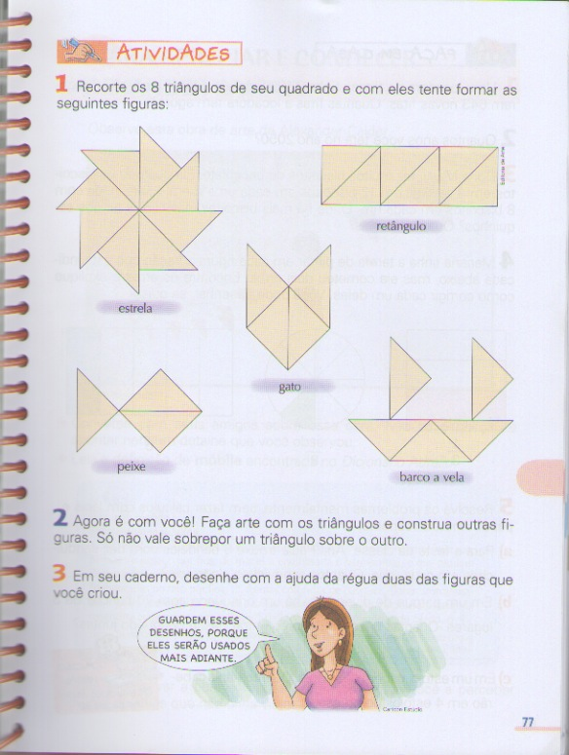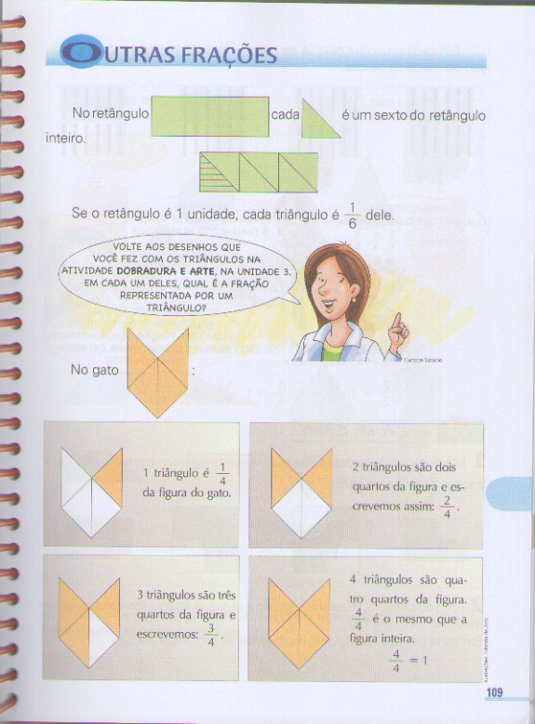
Fonte: Smole, Diniz e Marim, 2008, v.4. p.77 Fonte: Smole, Diniz e Marim, 2008, v.4. p.109
Figura 63
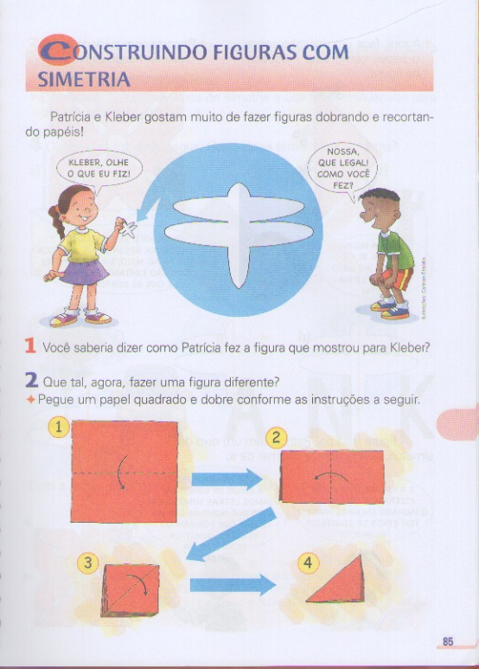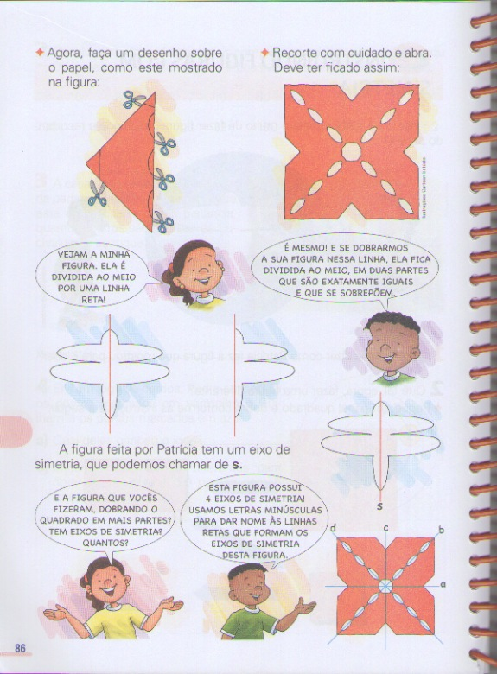
Fonte: Smole, Diniz e Marim, 2008, v.4. p.85/86

Já nas páginas 85/86 (Figura 63) existe uma preparação dos estudantes para elaborarem obra como a da página 79. A obra “Sem título” (1991), de Alexander Calder (Figura 64), auxilia na compreensão da definição de “móbile” e de harmonia, resultando na aplicação prática, em grupo, conforme orientação da página 89 (Figura 65).
Figura 64 – Obra de Alexander Calder Figura 65
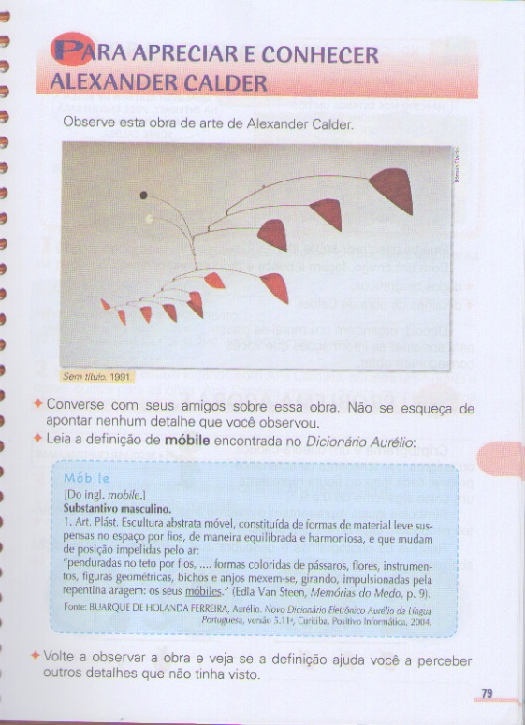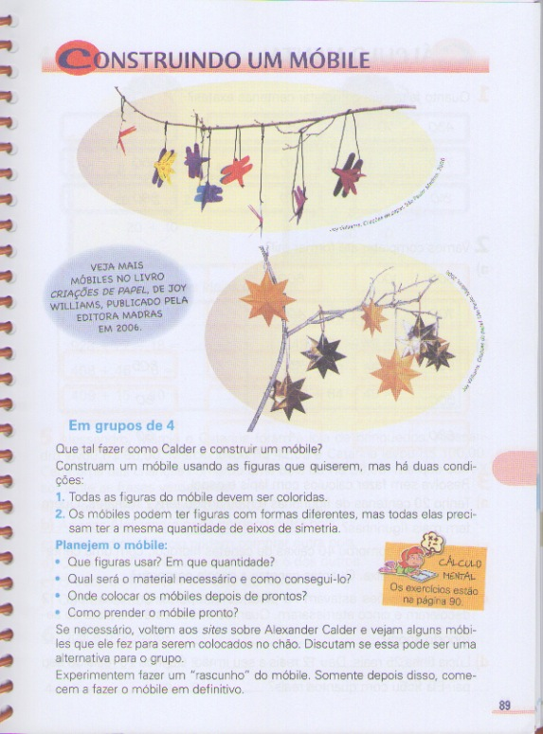
Fonte: Smole, Diniz e Marim, 2008, v.4. p.79 Fonte: Smole, Diniz e Marim, 2008, v.4. p.89

Do mesmo modo, as obras “Composição” (a primeira de 1956 e a segunda de 1958), de Charoux, na página 99 (Figura 66), modelam a compreensão de “posições” das formas geométricas – horizontal, vertical ou inclinada - indicadas na página 97 (Figura 67).
Figura 66 – Obra de Charoux (Artes Visuais) Figura 67
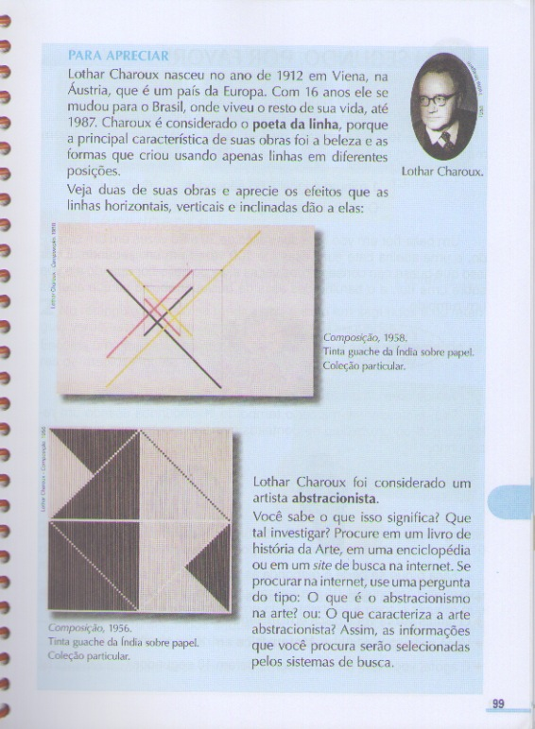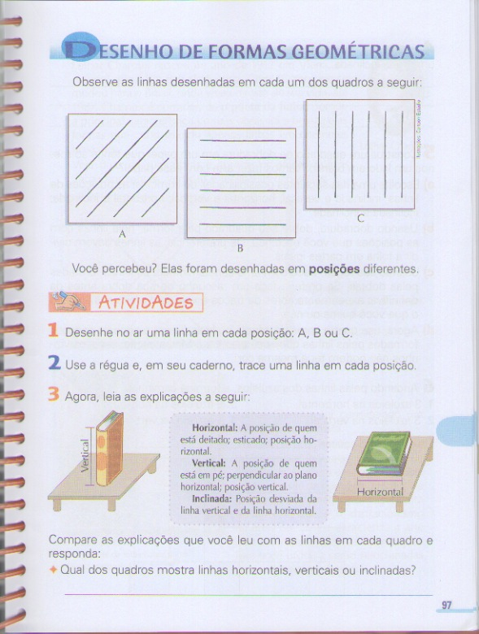
Fonte: Smole, Diniz e Marim, 2008, v.4. p.99 Fonte: Smole, Diniz e Marim, 2008, v.4. p.97
Os autores aproveitam para incentivar a linguagem do Teatro através da mímica “desenhe no ar uma linha em cada posição”, no item número 1 da página 97, bem como a Linguagem das Artes Visuais no item 2, conceituando a palavra “abstração” na página 99.
A aprendizagem prática dos conceitos de polígonos (figuras planas) e sólidos geométricos (figuras não planas) é dada pelas Artes da dobradura de papeis, conforme vemos nas páginas 142/143 (Figura 68) e 161/164 (Figura 69).
Figura 68 Figura 69
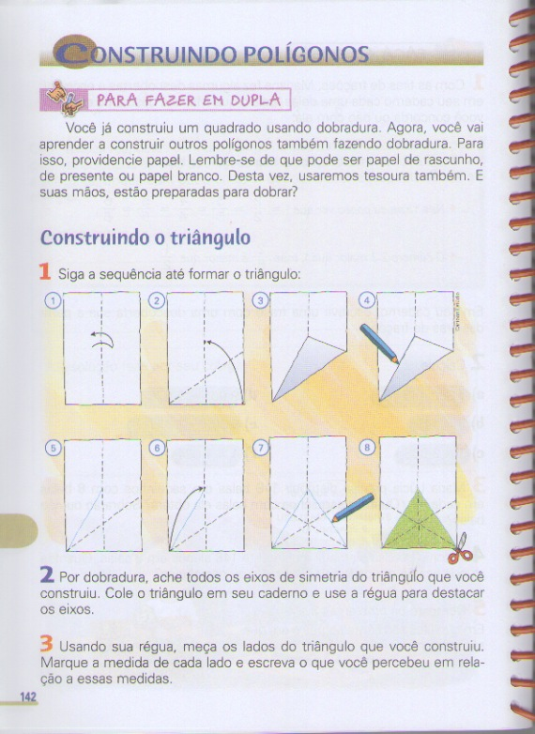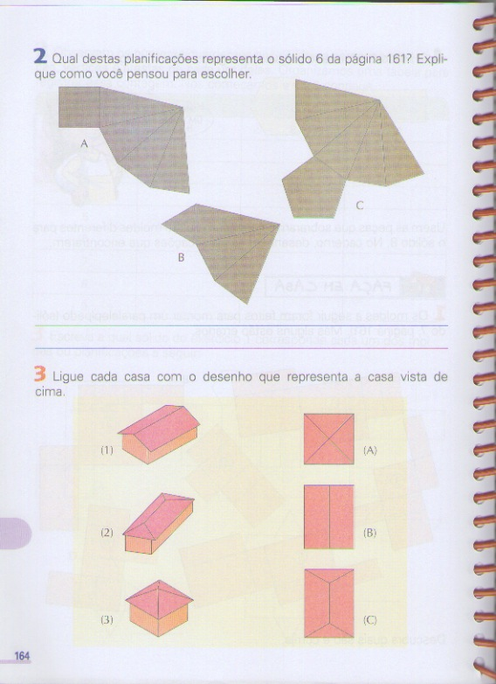
Fonte: Smole, Diniz e Marim, 2008, v4. p.142 Fonte: Smole, Diniz e Marim, 2008, v.4. p.164

Nas páginas 171/172, além de observarem as diferenças e semelhanças entre as figuras (Figura 70), os estudantes são convidados pela seção “Faça em casa” ao exercício da imaginação, isto é, imaginando-se como uma esfera, cilindro ou cone, fazer uma historia escrita, conforme página 173 (Figura 71). Ainda há a indicação da leitura de um livro no campo das Arte Literária “A viagem de Lisa, de Paul Maar”. Há como compreender o conceito de poliedros, vistos nas páginas 177 e 194.
Figura 70 Figura 71
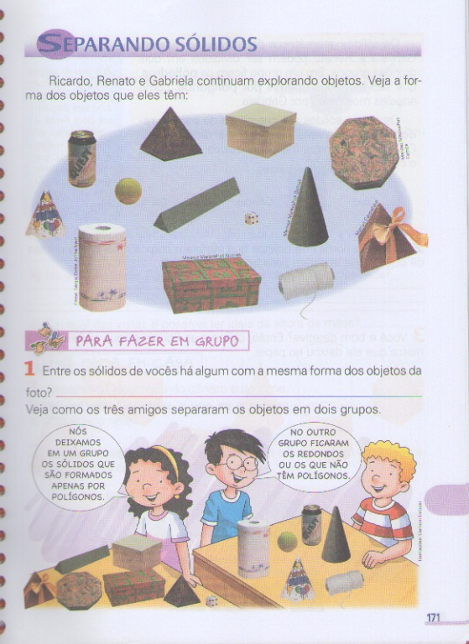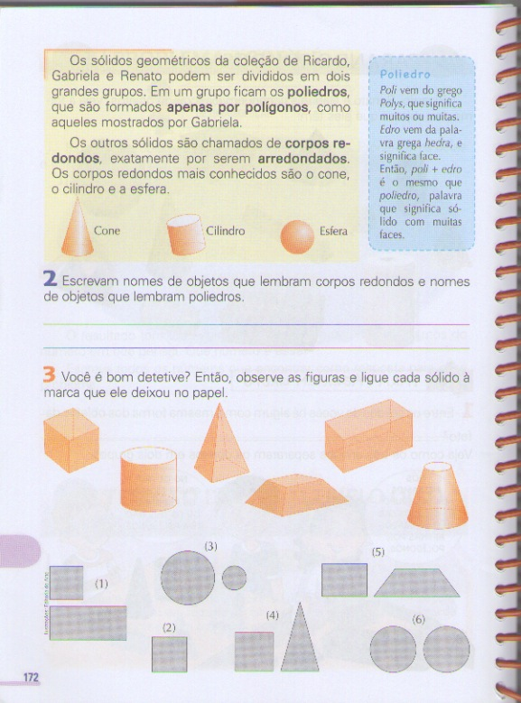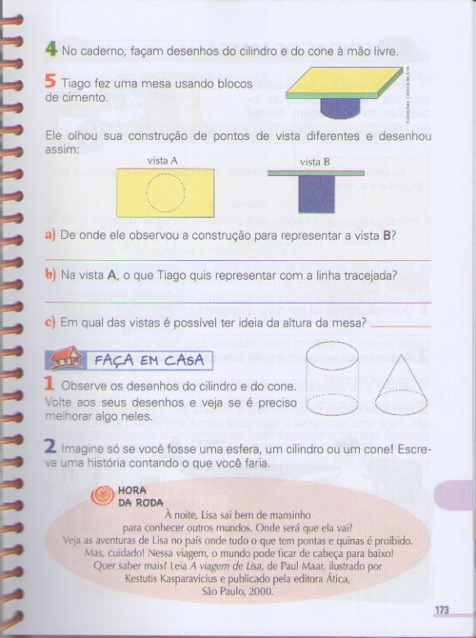
Fonte: Smole, Diniz e Marim, 2008, v.4. p.171/172 Fonte: Smole, Diniz e Marim, 2008, v.4. p.173
O desenvolvimento do aprendizado a respeito de figuras planas e não planas ocorre também nas páginas 177 e 194, momento em que os estudantes são convidados a reconhecer os “poliedros”, na seção “Separando poliedros” e “Separando poliedros outra vez”.
Os conceitos de “círculo” e “circunferência” são compreendidos na seção “Para conhecer e apreciar” através das obras “Joie de vivre” (1930), de Robert Delaunay e “Sem titulo” (1970), de Charoux na página 245 (figura 72).
Figura 72 – Obras de Robert Delauney e Charoux (Artes Visuais)
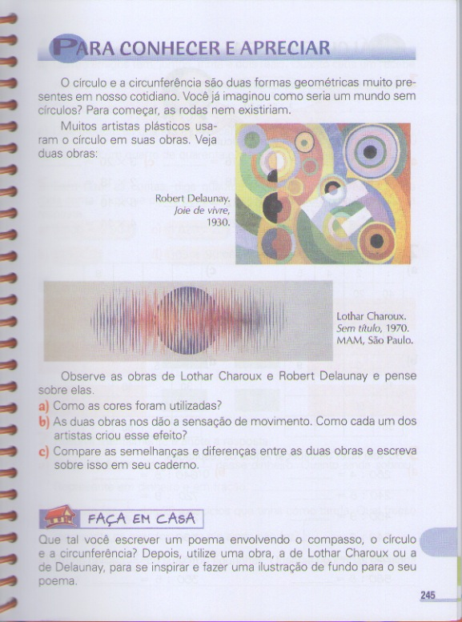
Fonte: Smole, Diniz e Marim, 2008, v.4. p.245

8ª. obra : Saber Matemática, 5º. ano
No quinto volume da coleção os autores realizam uma importante contextualização a respeito dos números na página 8 (Figura 74), informando que eles existem há mais de cinco mil anos e, por isso, foram representados de modo diferente em cada cultura humana. Desta forma, um egípcio e um romano não compreenderiam o significado de uma placa de automóvel (três letras do nosso alfabeto e quatro algarismos indo-arábicos).
Figura 74 Figura 75
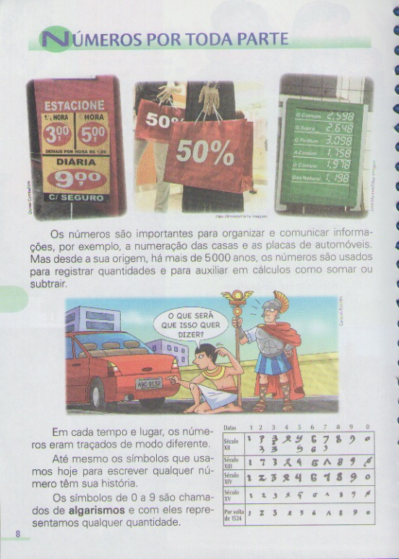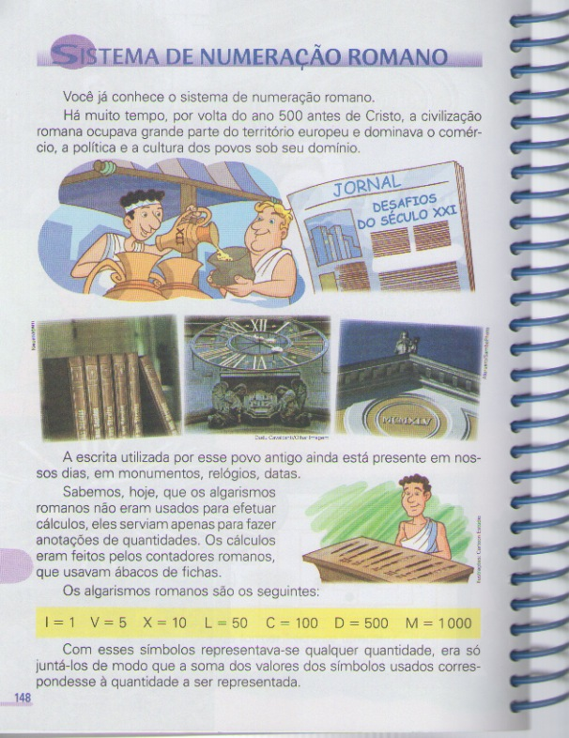
Fonte: Smole, Diniz e Marim, 2008, v5. p.08 Fonte: Smole, Diniz e Marim, 2008, v.5. p.148
A ênfase histórica das diferenças de representações escritas ainda é abordada também nas páginas 148/149, quando se fala do sistema de numeração romano (Figura 75). Nesse quesito, se enfatiza, novamente, as diferentes representações de um mesmo conteúdo – o que retoma Skovsmose (2000) na questão da abordagem Matemática.
As figuras geométricas são utilizadas também para fabricação de brinquedos, conforme seção “Diversão Geométrica” das páginas 14 e 15, de modo que os conceitos de “quadrado”, “círculo”, “vértice”, bem como o de fração (“dobre o círculo em quatro partes iguais”) são assimilados de forma lúdica pelo “estudante-autor” através das Artes Visuais (Figura 76). Em seguida, a experiência prática auxilia na assimilação dos conceitos de “cilindro”, “cone” e “esfera” expostos nas páginas 20 (Figura 77) e 24/25.
Figura 76 Figura 77 Figura 78
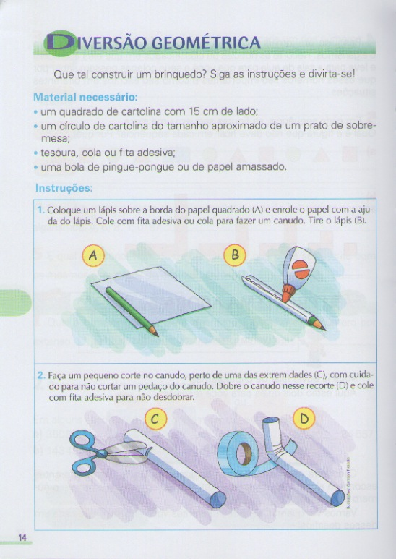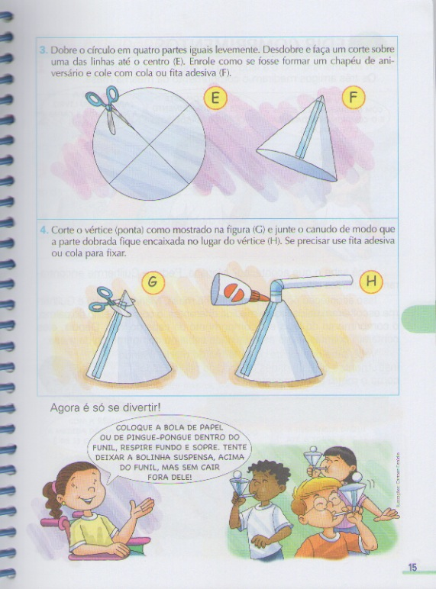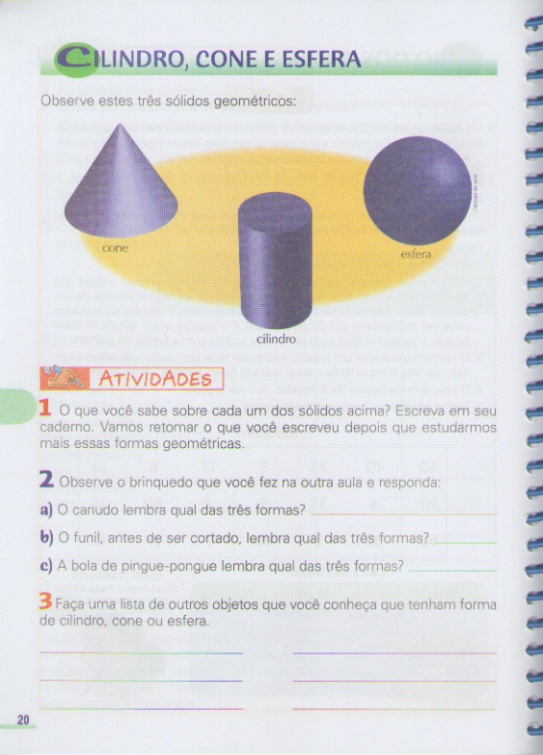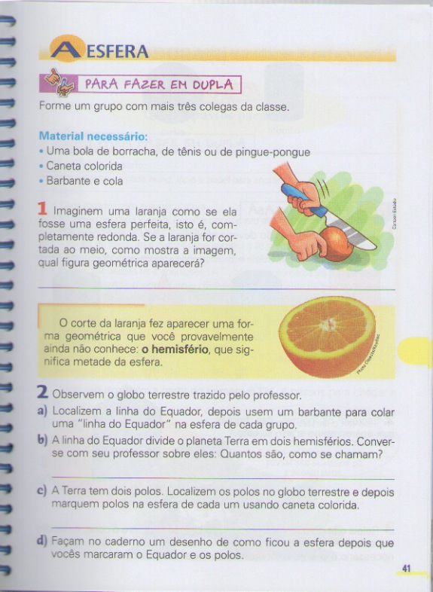
Fonte: Smole, Diniz e Marim, 2008, v.5. p.14/15 Fonte: idem. p.20 Fonte: idem, p.41

Interessante citar que os autores introduzem o conceito de “hemisfério” na página 41 (Figura 78), isto é, metade da esfera – utilizando como exemplo a “laranja”, isto é, uma fruta muito conhecida no cotidiano (escolar ou não) nos formatos “um inteiro” e “fração”.
A linguagem das Artes Visuais se mostra retratada na obra “A lição” (2002), de Regina Silveira nas páginas 30/31 (Figura 79), inspirando os estudantes a observarem as semelhanças e as diferenças entre as figuras geométricas espaciais, bem como as diferentes “vistas” das imagens (de frente, de lado, etc.), comparando as figuras.
Figura 79 – Obra de Regina Silveira (Artes Visuais)
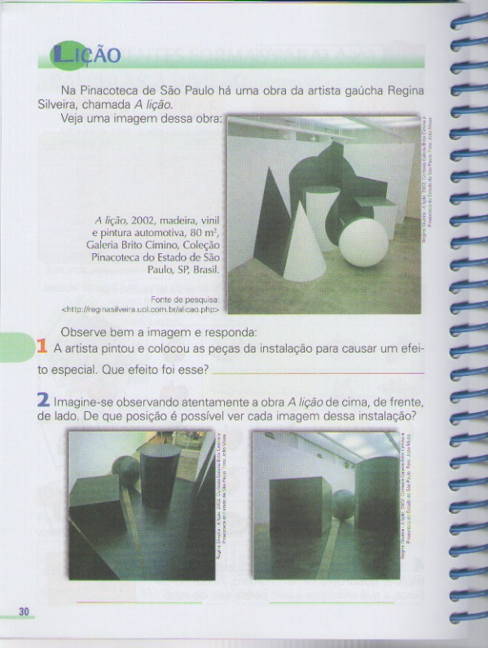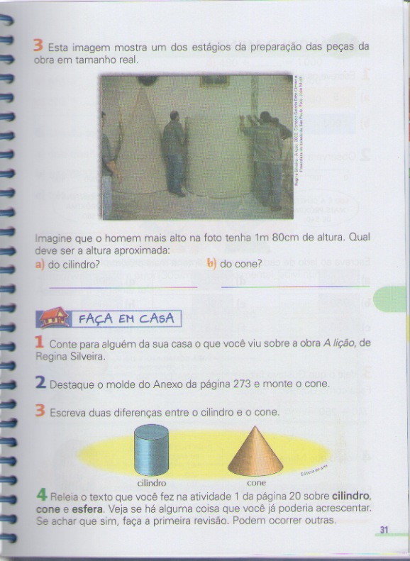
Fonte: Smole, Diniz e Marim, 2008, v.5. p.30/31

Mais uma vez, o mestre Escher é homenageado pelos autores com duas obras representativas de figuras geométricas espaciais na página 82 (Figura 80): “Mão com esfera reflectora” (1935) e “Estrelas” (1948). Pela observação das obras, os estudantes verificarão quais figuras planas formam as figuras geométricas espaciais ali retratadas– sem prejuízo de se aprender os nomes das respectivas figuras.
Figura 80 – Obra de Escher (Artes Visuais) Figura 81 – Obra de Kandinsky
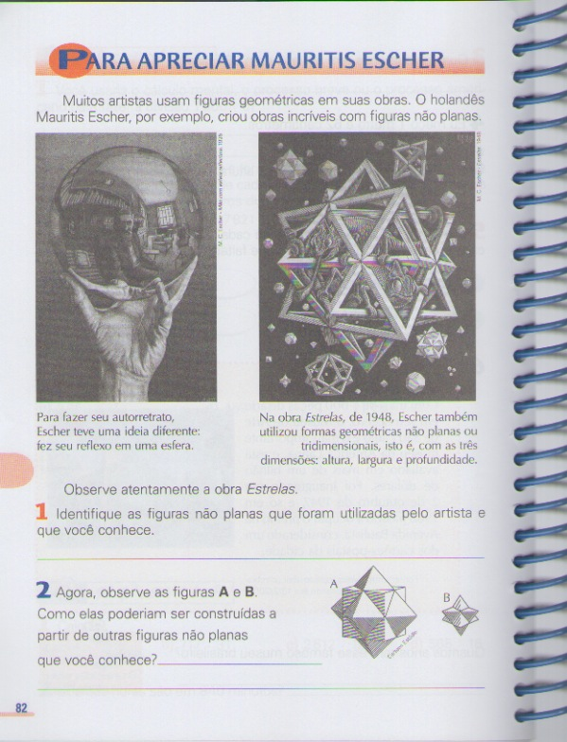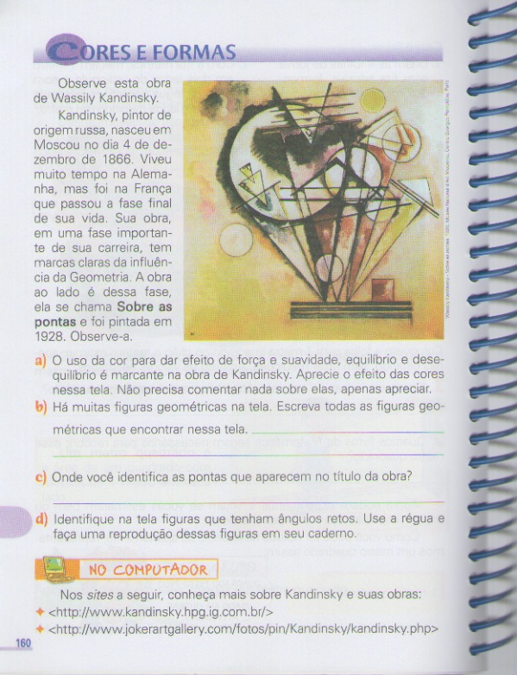
Fonte: Smole, Diniz e Marim, 2008, v.5. p.82 Fonte: Smole, Diniz e Marim, 2008, v.5. p.160

A obra “Sobre as pontas” (1928), de Kandinsky é retratada na página 160 (Figura 81) também como ilustrativa das figuras geométricas, assim como a obra “Composição” (1942), de Milton DaCosta (página 199), conforme Figura 82.
Figura 82 – Obra de Milton DaCosta Figura 83
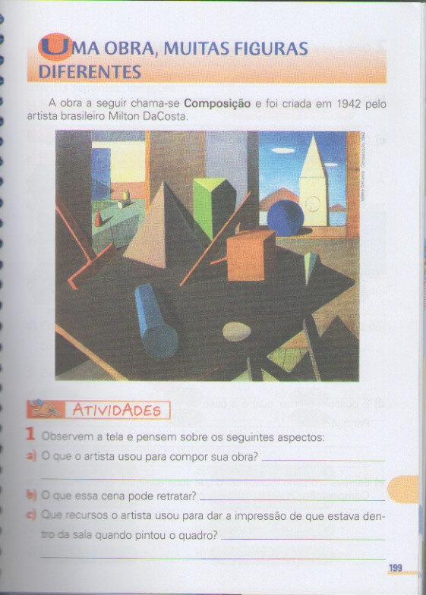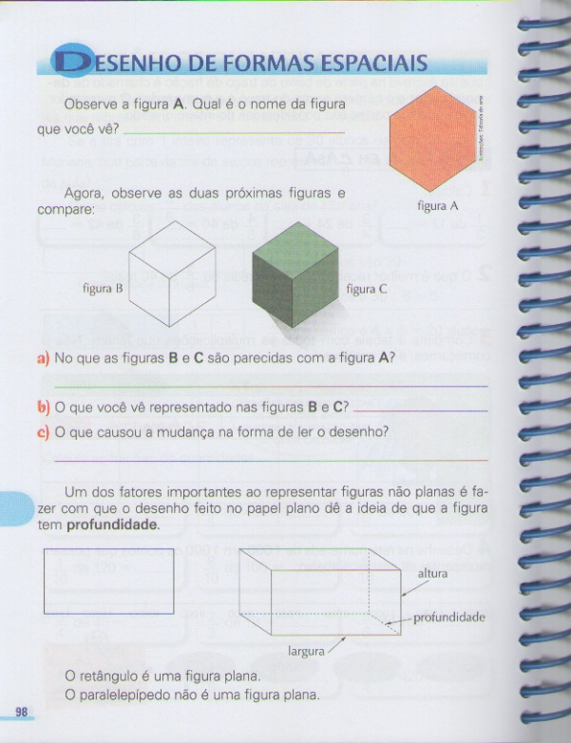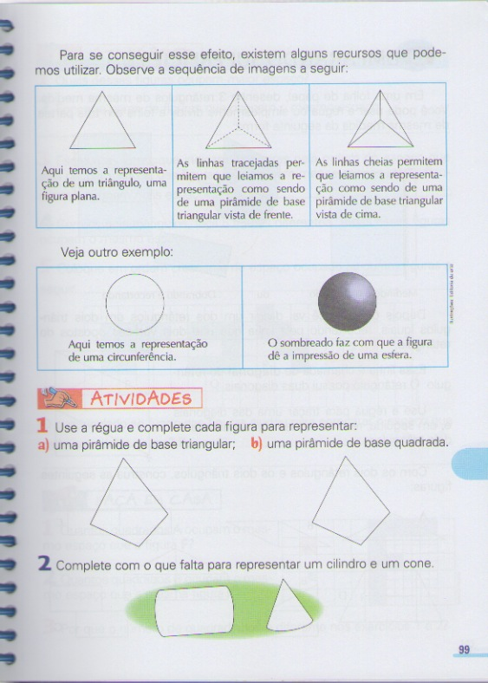
Fonte: Smole, Diniz e Marim, 2008, v.5. p.199 Fonte: Smole, Diniz e Marim, 2008, v.5. p.98/99

Um método digno de nota adotado pelos autores para que o “estudante-autor” compreenda a diferença entre a representação das figuras planas e das figuras geométricas espaciais é o disposto nas páginas 98 e 99: a ideia de “profundidade” pode ser retratada com a utilização de alguns recursos, assim como a ideia de “vistas” (Figura 83). Desta forma, há “transformação” de uma figura plana em uma figura espacial, bem como a decodificação de que está sendo representada a “vista” de cima ou de frente.
A malha quadriculada é indicada na página 107 (Figura 84) como ferramenta para uso da “estratégia de representação” de figuras espaciais para os estudantes. Significa dizer: você também pode desenhar e se tornar um desenhista de “mão cheia” se realizar isso de modo rotineiro, bastando ter o domínio das técnicas adequadas para a representação artística da realidade.
Figura 84
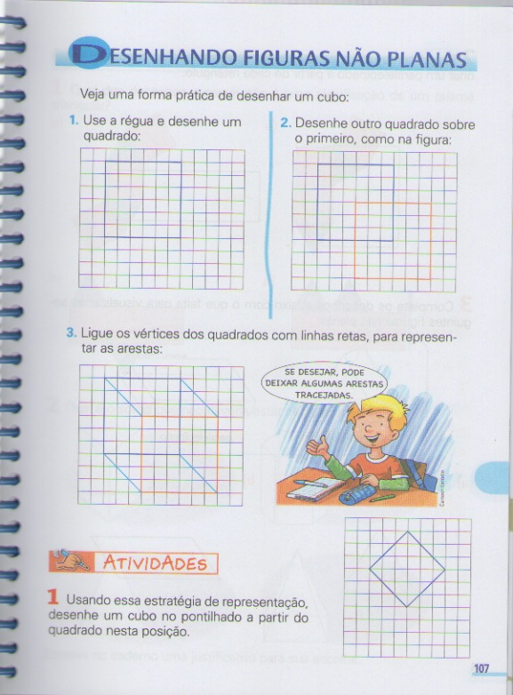
Fonte: Smole, Diniz e Marim, 2008, v.5. p.107

Os conceitos de padrão e simetria são explorados na página 113 (Figura 85) por meio de imagens da Arte africana (Litema), possibilitando a criação em malha quadriculada das páginas 126/127 (Figura 86).
Figura 85 – Arte Africana Figura 86
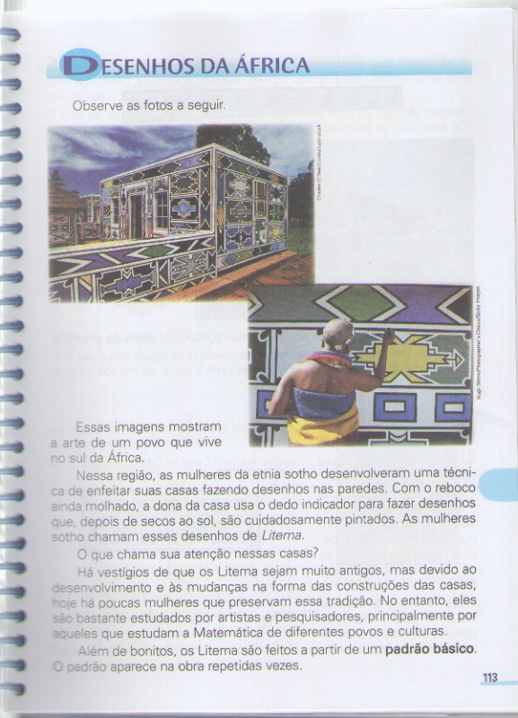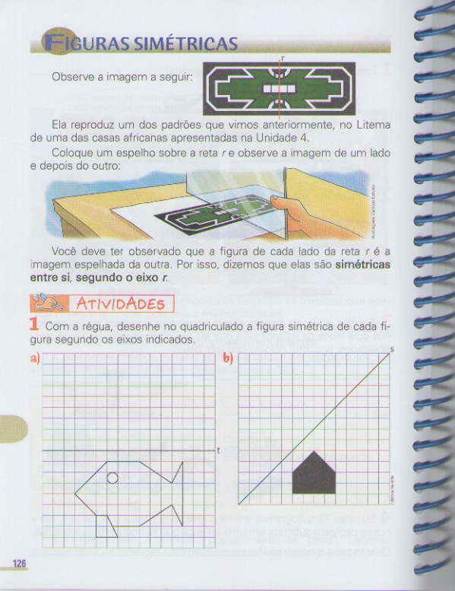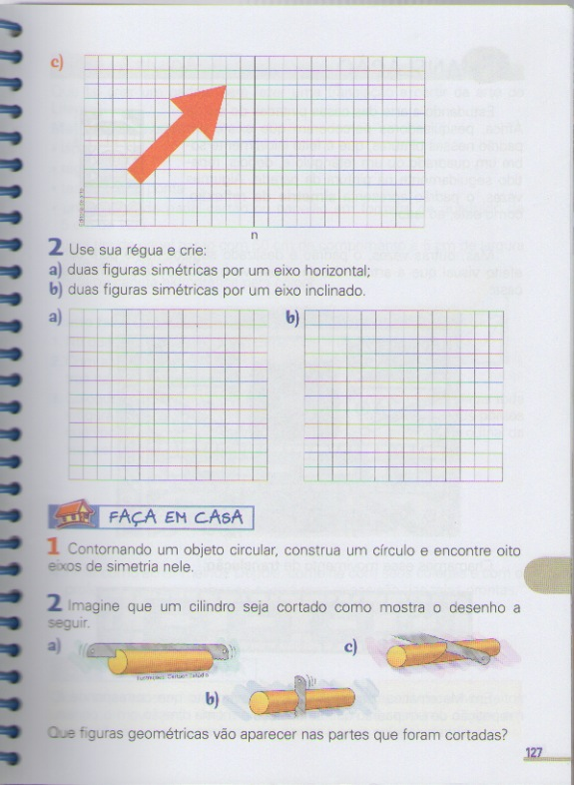
Fonte: Smole, Diniz e Marim, 2008, v.5. p.113 Fonte: Smole, Diniz e Marim, 2008, v.3. p.126/127
Já o conceito de translação pode ser estudado na observação da obra da página 128 e na realização da atividade da página 129. Ainda citamos as páginas 133/134 (Figura 87) para compreensão do conceito de rotações – introdutório do conceito de “ângulo” da página 154.
Figura 87
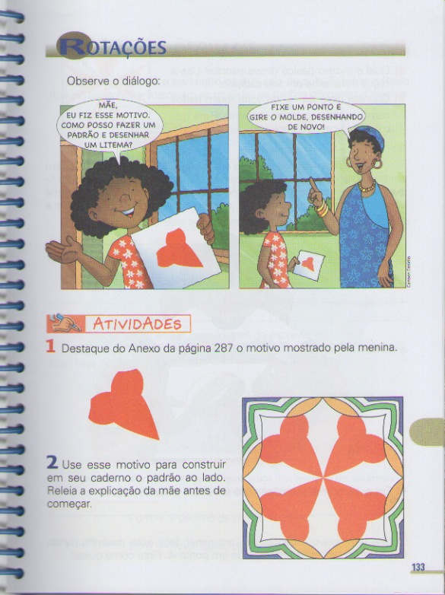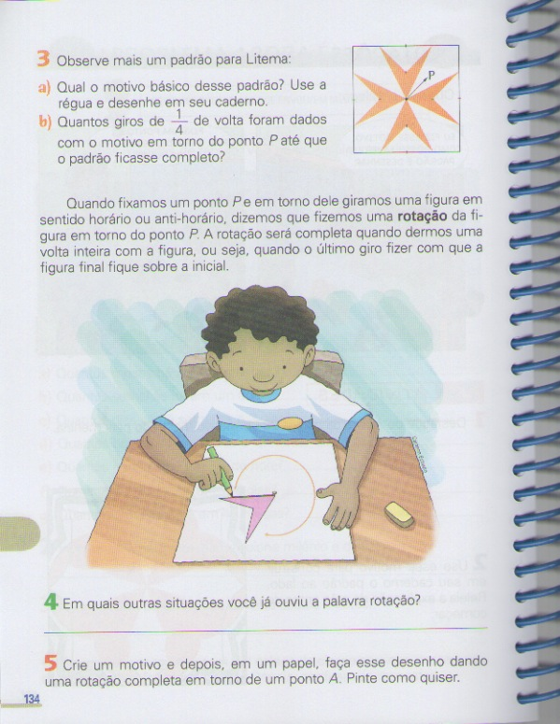 Fonte: Smole, Diniz e Marim, 2008, v.5. p.133/134
Na atividade “Fazendo relações” das páginas 180/182, os autores convidam os educandos a observarem as representações de figuras não planas para identificação dos “poliedros” e dos “corpos redondos”. Para reforçar a assimilação da conceituação, exploram a escrita de um texto nas páginas 183/184, indicando a leitura do livro “Geometria na sua vida”, de Rosa Maria Herrera e Carlo Fabretti. Na oportunidade, une-se a linguagem Matemática ao mundo da linguagem escrita na língua materna do educando. Ao mesmo tempo, possibilita a revisão dos conceitos e a verificação de alguma dúvida ainda persistente sobre os temas.
Figura 88
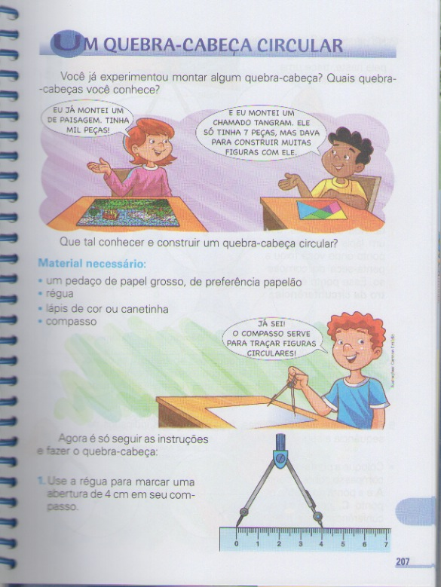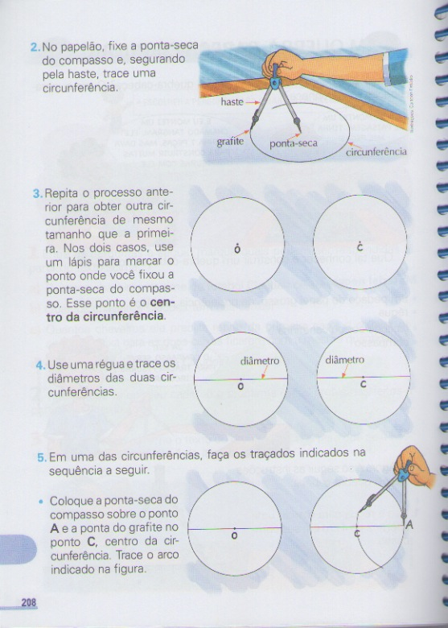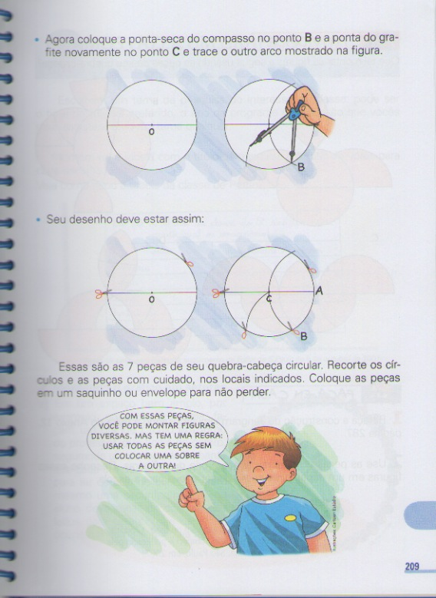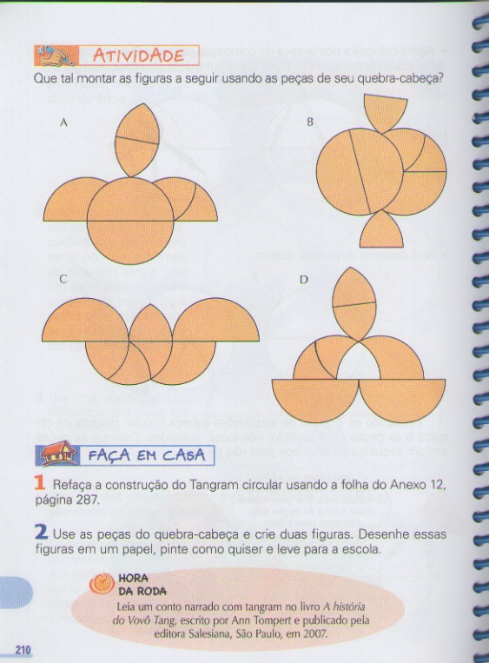
Fonte: Smole, Diniz e Marim, 2008, v.5. p.207/210

Outro método diferente de iniciação ao desenho artístico, indicado pelos autores, é o da criação de um quebra-cabeça circular (páginas 207/210), introduzindo os conceitos de circunferência, diâmetro e semicírculo (Figura 88). Nas páginas 217/218, inicia-se a conceituação de “diâmetro” e “semicírculo” a partir da decomposição do círculo em peças menores.
Figura 89 Figura 90
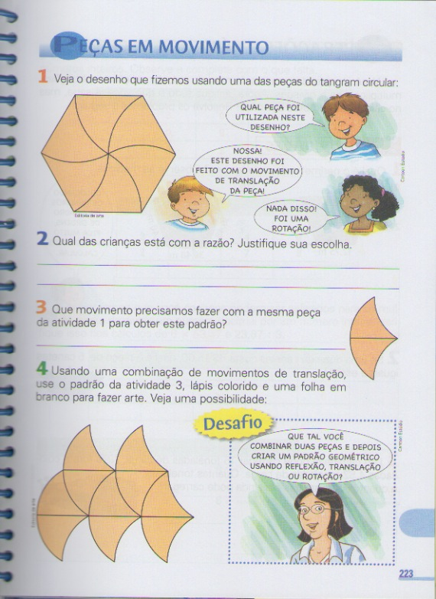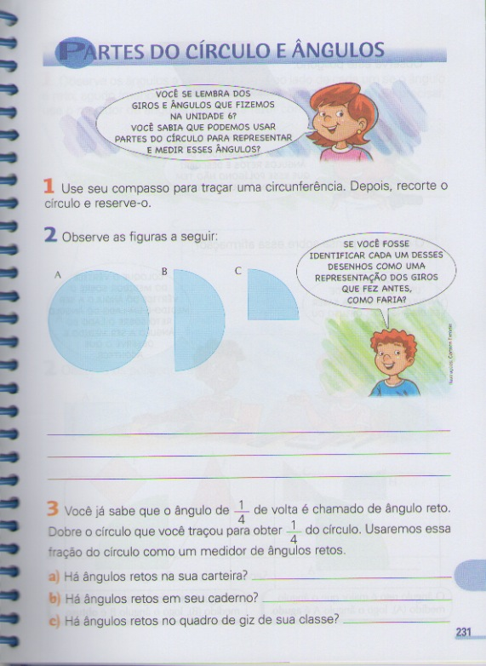
Fonte: Smole, Diniz e Marim, 2008, v.5. p.223 Fonte: Smole, Diniz e Marim, 2008, v.5. p.231

Os conceitos de padrão, rotação e translação, para criação de peças “em movimento”, são abordados novamente na página 223 (Figura 89). O conceito de ângulo com o sentido de “mudança de direção” é novamente abordado na página 227, assim como as partes ou fração de um círculo estão descritas na página 231 (Figura 90).
A partir daí, fica fácil entender os nomes de determinadas figuras planas, conforme fls.243/244 (Figura 91) e 260/261.
Figura 91
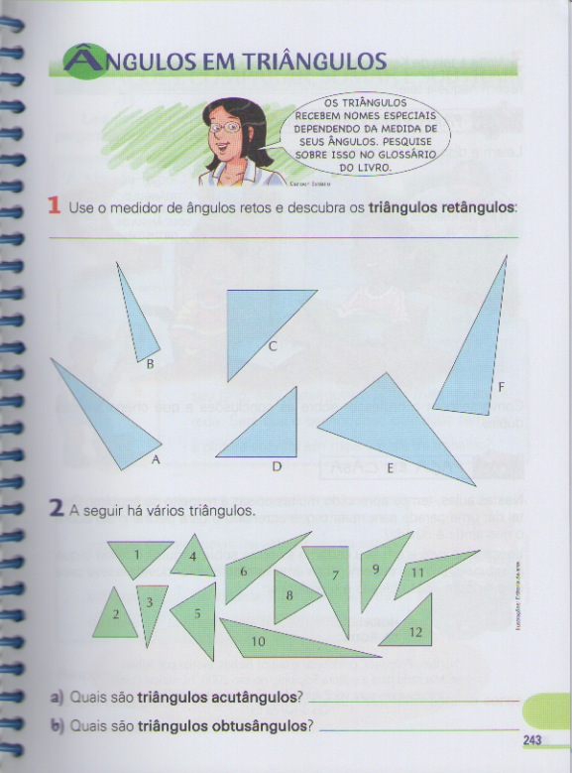
Fonte: Smole, Diniz e Marim, 2008, v.5. p.243

O momento de criação de obras com utilização de compasso e régua - para desenho de figuras geométricas planas - é proporcionado pelas páginas 240/241, assim como possibilita a introdução do conceito de “linha paralela” e “linha não paralela” (páginas 249/252). A comparação entre o paralelogramo e o retângulo na página 252 (Figura 92) se traduz em exemplo digno de nota para a aprendizagem das diferenças entre as figuras (dúvida recorrente aos estudantes iniciantes na matéria). Na seção “Faça em casa”, temos mais um momento do “estudante-autor” de exercitar sua arte pessoal.
Figura 92 Figura 93
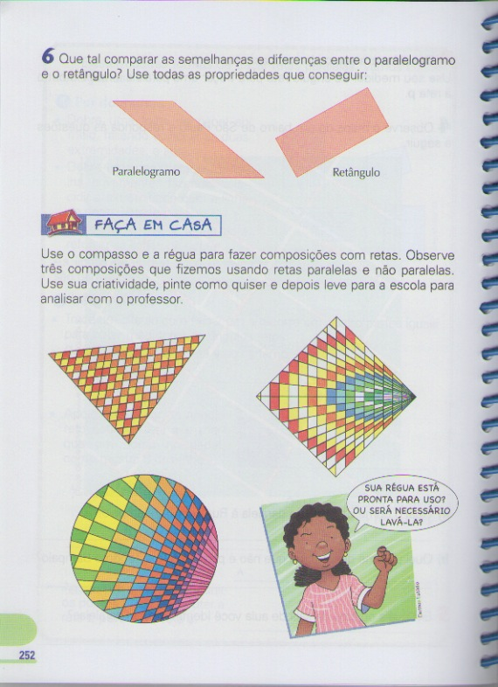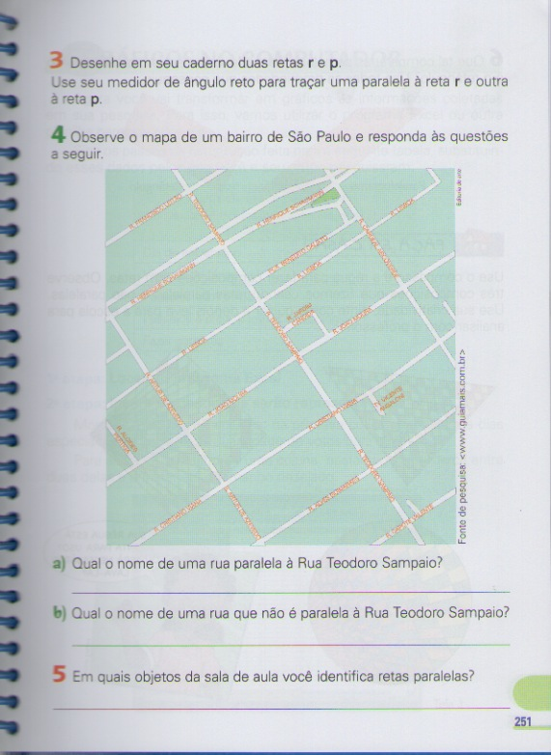
Fonte: Smole, Diniz e Marim, 2008, v.5. p.252 Fonte: Smole, Diniz e Marim, 2008, v.5. p.251

Observamos que a compreensão de mapas de ruas - como o mapa da página 251 (Figura 93), bem como dos referenciais para localização no espaço e das “vistas” de diversos objetos é facilitada após a aprendizagem de todos esses conceitos.
Após tantas experiências artísticas e matemáticas simultâneas, o livro da coleção instiga o professor a convidar os “estudantes-autores” a ingressarem no mundo da representação gráfica - com gráficos e tabelas numéricas.
Assim, fica fácil entender que, dependendo da posição de um elemento em um ponto de um plano (malha quadriculada), saberemos localizá-lo, cruzando a linha horizontal com a linha vertical (ponto de encontro das duas linhas). O conceito de pares ordenados está posto de forma lúdica.
Figura 94 – Obra de Mondrian (Artes Visuais) Figura 95
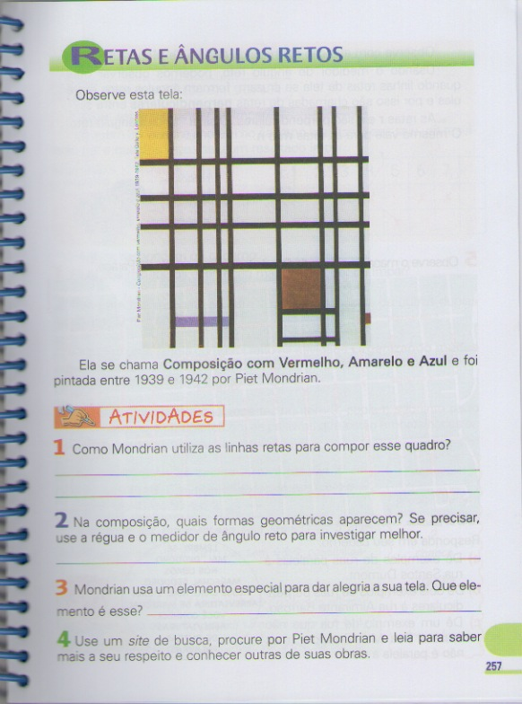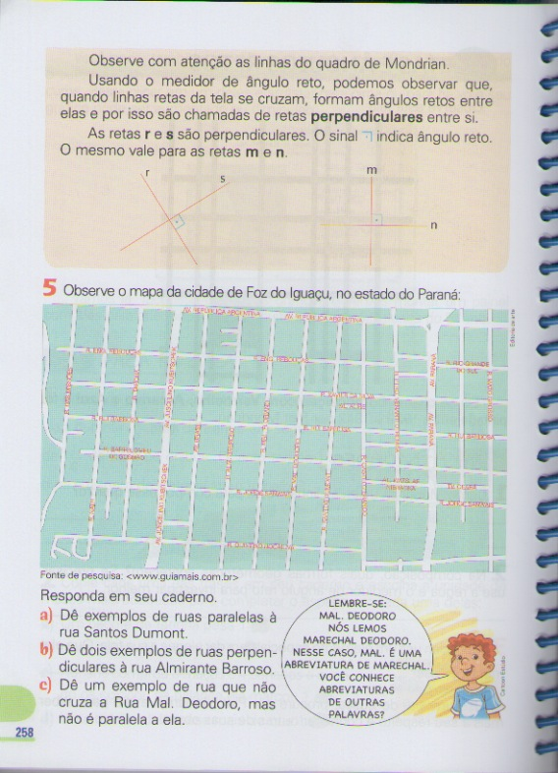
Fonte: Smole, Diniz e Marim, 2008, v.5. p.257 Fonte: Smole, Diniz e Marim, 2008, v.3. p.258

A obra “Composição com Vermelho, Amarelo e Azul” (1939/1942), de Mondrian, em destaque na página 257 (Figura 94), auxilia na compreensão do uso das linhas retas e dos ângulos retos, assim como na introdução do conceito de linhas perpendiculares. Mais uma vez, foi utilizado um mapa de rua (página 258) para auxiliar a compreensão das referencias utilizadas para localização de um ponto em relação a outro (Figura 95).
Finalizamos com outra obra das Artes Visuais na página 262 (Figura 96): “Metaesquema” (1958), do artista brasileiro Hélio Oiticica – na qual vemos a utilização de formas geométricas. Daí, os autores reforçam os conceitos de quadriláteros às páginas 263/264, apontando as diferenças entre os mesmos (Figura 97).
Figura 96 – obra de Helio Oiticica Figura 97
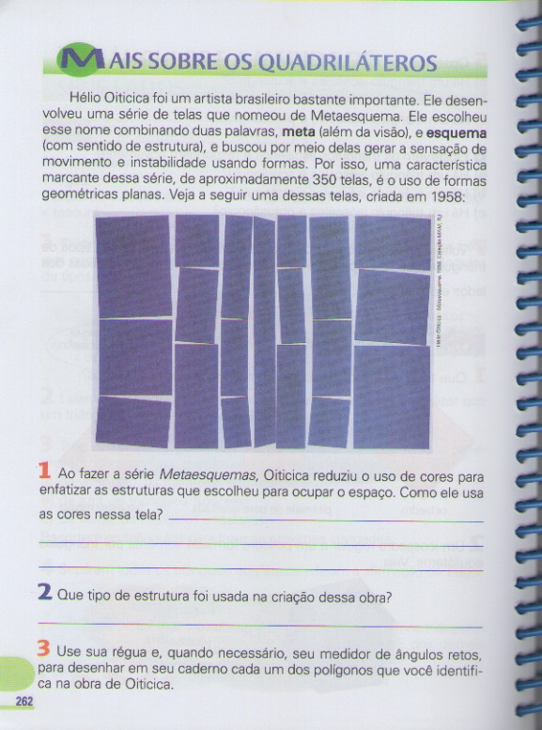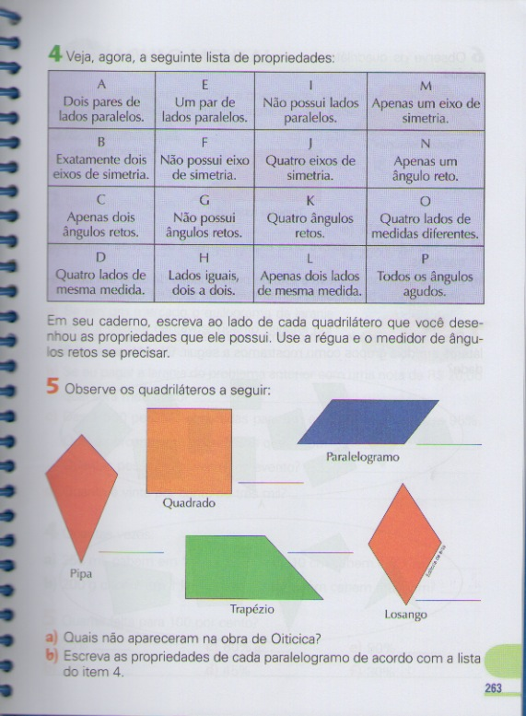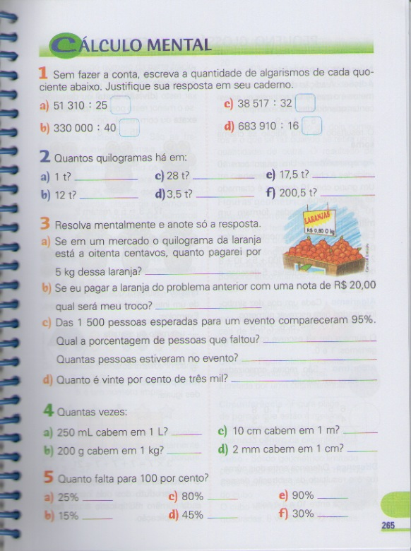
Fonte: Smole, Diniz e Marim, 2008, v.5. p.262 Fonte: Smole, Diniz e Marim, 2008, v.5. p.263/264

4. Análise e discussão dos resultados

Em relação aos resultados esperados, o título provocativo e de duplo sentido “A-Deus-a Artes nas Escolas” rege o sentido de que, apesar da expectativa de completa ausência de Artes no cotidiano escolar, os livros didáticos acabam sendo fonte de informação e formação para pessoas, forjando o intelecto humano e sua sensibilidade em comunhão divina, dentro de cada unidade de ensino municipal.
Apontamos alguns autores que refletem sobre a falta de investimento na área artística como fonte de informação/formação humanas e depreendemos que os livros didáticos podem ser fontes de informações fidedignas quando em uso interdisciplinar com outras linguagens – igualmente abordado por autores que nos municiaram de argumentos teóricos para tanto.
De acordo com os “PCN” (2000, v.6), as Artes Visuais – além das formas tradicionais relativas à pintura, escultura, desenho, gravura, arquitetura, artefato, desenho industrial – incluem outras modalidades que resultam dos avanços tecnológicos e transformações estéticas a partir da modernidade: fotografia, artes gráficas, cinema, televisão, vídeo, computação, performance. Esse documento ainda esclarece que um dos objetivos educacionais da Dança é a compreensão da estrutura e do funcionamento corporal e a investigação do movimento humano. As improvisações em Dança darão oportunidade à criança de experimentar a plasticidade de seu corpo, de exercitar suas potencialidades motoras e expressivas ao se relacionar com os outros, reconhecendo semelhanças e contrastes, buscando compreender e coordenar as diversas expressões e habilidades, com respeito e cooperação. Já a aprendizagem de Música estimula a formação de cidadãos, sendo necessário que todos tenham a oportunidade de participar ativamente como ouvintes, intérpretes, compositores e improvisadores, dentro e fora de sala de aula. No que tange ao Teatro, os PCN moldam a questão, informando que é, por excelência, a arte do homem exigindo a sua presença de forma completa: seu corpo, sua fala, seu gesto, manifestando a necessidade de expressão e comunicação. Desde Platão, que a considerava como base de toda a educação natural, a Arte Teatral tem como fundamento a experiência de vida, pois sua ação é a ordenação de conteúdos individuais e grupais (ideias, conhecimento e sentimento).
Por todas essas razões, passamos agora a destacar a frequência com que cada Arte acima citada foi identificada nos livros analisados. Podemos resumir em gráficos de setores os destaques pertinentes a cada uma das linguagens artísticas, de acordo com a obra em destaque.
Figura 1 – Quantidades de Linguagens Artísticas em Miani

Fonte: própria autora

Figura 2 - Quantidades de Linguagens Artísticas em Bigode e Gimenez

Fonte: própria autora

Figura 3 - Quantidades de Linguagens Artísticas em Aidar, v.1
Fonte:própria autora

Figura 4 - Quantidades de Linguagens Artísticas em Aidar, v.2

Fonte: própria autora

Figura 5 - Quantidades de Linguagens Artísticas em Aidar, v.3
Fonte: própria autora

Figura 6 - Quantidades de Linguagens Artísticas em Smole, Diniz e Marim, v.3

Fonte: própria autora

Figura 7 - Quantidades de Linguagens Artísticas em Smole, Diniz e Marim, v.4

Fonte: própria autora

Figura 8 - Quantidades de Linguagens Artísticas em Smole, Diniz e Marim, v.3

Fonte: própria autora

As atividades envolvendo a linguagem de Dança são as que menos foram exploradas em todos os oito livros investigados. Há 42 atividades com “Artes Visuais”, 09 atividades com “Música”, 08 atividades com “Teatro” e 04 atividades com “Dança. Essa foi a frequência com que as Artes - em suas quatro linguagens - foram utilizadas nos livros didáticos analisados.
5. Considerações Finais

Afirmamos que a ausência da interdisciplinaridade com o campo das Artes pode ser um dos pontos de partida para a indagação a respeito da enorme rejeição que muitos educandos nutrem pela Matemática. Rejeição essa que pode determinar a deficiência e a dificuldade na aprendizagem também de outros campos do conhecimento – inclusive o próprio campo das Artes.
A partir de nossa experiência pessoal, influenciada pela convivência escolar com a estética artística em suas quatro linguagens - Teatro, Musica, Dança e Artes Visuais - ao longo da graduação de Pedagogia, tivemos contato com outras realidades em que o normal era justamente o pouquíssimo contato ou a completa ausência de experiência idêntica. Assim, muitos colegas da turma da Pedagogia da Universidade Federal do Estado do Rio de Janeiro, quando eram indagados sobre criações artísticas, respondiam negativamente em sua esmagadora maioria, da mesma forma que observamos ausência de experiências artísticas de estudantes da rede pública ao longo de nossos estágios obrigatórios exigidos pela graduação.
Nossas inquietações a respeito da referida ausência de experimentação artística dos colegas de UniRio nos motivaram a investigar se seria esse o destino também de outros milhares de estudantes do ensino, de um modo geral. Como estaria a situação de aprendizagem em Artes? Uma notícia de jornal publicada em 12/09/2010 no “O Dia”, com o título “Para eles, Beethoven é só um cão do cinema” foi a “gota d’água” que faltava para o primeiro passo ser dado.
Naturalmente, tentamos responder nossos questionamentos por meio de uma pesquisa de campo realizada no ano de 2010 em uma escola de periferia do Município do Rio de Janeiro, utilizando-nos de questionários e imagens para investigar o que os estudantes assimilariam a respeito de conhecimentos artísticos e de onde tirariam tais proveitos. Tendo em vista que nossa intenção era modesta – coleta de indícios como ponto de partida e início da pesquisa cultural -, não tivemos a preocupação em destacarmos as categorias artísticas. Por tal razão, o “capital cultural” dos educandos residentes em periferia carioca englobou cinema, televisão, quadrinhos, literatura, livros, teatro, museu, etc.
Apos os resultados obtidos pela pesquisa, verificamos que os livros didáticos e as mídias em geral eram geradoras de um ambiente pedagógico e artístico muito mais rico do que inicialmente imaginávamos. E, uma vez constatada a inexperiência artística de nossos colegas de sala e de nossas crianças, adolescentes e adultos ao longo de estágios obrigatórios, também constatamos que existem saídas disponíveis para tentarmos uma reversão do quadro angustiante de desconhecimento artístico: uso de estímulos literários e audiovisuais.
Posto isso, iniciamos outro tipo de pesquisa a partir de livros didáticos criteriosamente selecionados do campo matemático. Quais atividades falariam sobre Artes em suas quatro linguagens – Artes Visuais, Música, Teatro e Dança?
Para a presente Monografia, adotamos a análise de oito títulos de coleções da área da Matemática, escolhidos a partir de quatro critérios:
a) a pedagogia utilizada para o ensino do conteúdo;
b) a abordagem metódica e relacionada ao cotidiano inter ou extraescolar;
c) a menção ao mundo artístico e
d) a utilização de imagens para ilustração dos exemplos.

Asseguramos que a escolha de tais títulos teve como base o formato das atividades propostas, uma vez que a forma convidativa estabelecida em sua elaboração deveria conduzir o leitor a se embrenhar no mundo do ensino-aprendizagem de modo interdisciplinar com as quatro linguagens das Artes – Dança, Música, Teatro e Artes Visuais. Independentemente do percentual de incidência de cada uma das vertentes artísticas em livros do campo matemático, parafraseando Albert Einstein, depois que o ser humano exercita sua capacidade de criação artística, se torna impossível ao cérebro voltar ao seu tamanho normal.

Em relação ao resultado final indicativo dos percentuais de frequência de cada uma das Linguagens Artísticas em cada coleção, verificamos o predomínio – quando não a exclusividade - de uma linguagem artística que reforça a lógica de mercado (com viés no capitalismo) de subaproveitamento de atividades pouco rentáveis como a Dança, a Música e o Teatro, embora sejam atividades extremamente significativas aos educandos. O mercado de Artes Visuais – pintura, escultura, desenho, gravura, arquitetura, artefato, desenho industrial, fotografia, artes gráficas, cinema, televisão, vídeo, computação e performance - possui um potencial de lucratividade aos seus investidores incomparável para as demais linguagens justamente por possuir um crescente público consumidor. Isso só reforça a grande importância de existir incentivo escolar não apenas ao consumo, mas, à autoria dos seus educandos às outras três linguagens das Artes: Dança, Música e Teatro.
Relativamente ao livro didático de Miani (2005), por exemplo, sua preocupação foi justamente em unir conceitos teóricos do campo das exatas ao cotidiano dos educandos: “alguns conceitos e procedimentos matemáticos básicos contribuem para a construção da cidadania por parte dos alunos, pois, para exercê-la, é necessário saber contar, fazer cálculos mentais e por escrito; medir; resolver problemas; argumentar; conhecer formas geométricas planas e espaciais; orientar-se no plano e no espaço; organizar, analisar e interpretar informações” (Manual do Professor, p.5).
Bigode & Gimenez (2005) igualmente se preocuparam com a interdisciplinaridade, ao ponto de conceberem o título da obra analisada de “Matemática do Cotidiano & suas Conexões”. As conexões das Artes com o cotidiano dos alunos se mostraram altamente equilibradas - tanto quanto em Miani (2005), propondo tal objetivo em sua “fundamentação teórica”.
Nas obras de Aidar (2011) predominaram as Artes Visuais. Em relação às demais linguagens, houve assimetria, pois, no livro do primeiro ano do fundamental, a linguagem teatral compareceu timidamente; na obra do 2º ano, as três linguagens das Artes dividiram a outra metade não abocanhada pelas Artes Visuais; e, por fim, no livro do 3º ano, foi a linguagem teatral quem compareceu timidamente.
No que tange às obras de Smole, Diniz, Vieira e Marim, a linguagem das Artes Visuais reinou completamente absoluta, sem qualquer ameaça por parte das outras três linguagens das Artes.
Os Livros Didáticos e as Mídias auxiliam na formação humana e na aprendizagem em Artes e Matemática porque mostram que a Matemática está presente na vida, na forma de representar o mundo. Entendemos que cabe à escola conquistar ou reconquistar esse público sedento por criação e consumo de arte e, mais ainda, interessado em aprender a arte Matemática.
Não restam dúvidas de que há muito a fazer, existindo um volume expressivo de trabalho para recuperação da “imagem” da Matemática, ressaltando que todos os conceitos surgem na própria natureza e no nosso cotidiano. Contudo, há também que haver a união de “pautas” interdisciplinares, pois se o ensino médio está em uma encruzilhada justamente por não restar claro que papel ele tem na vida do estudante, o ensino fundamental resignifica o papel da escola quando torna o estudante em um “estudante-autor”, como por exemplo, ao longo da interdisciplinaridade das Artes e da Matemática.
O fomento escolar do campo da produção é que conduz à formação de leitores e escritores; telespectadores e atores; dançarinos e bailarinos; cantores e instrumentistas; assim como conduz ao desejo de ser ilustrador dos livros; cenógrafo do teatro; coreografo da dança; regente ou compositor de diversas matizes, etc. O ato de produzir sua própria obra é que aproxima a criança e o adolescente do mundo artístico – não necessariamente para serem “artistas” com “quinze minutos de fama” (Andy Warhol), visto que a equipe de bastidores também necessita de pessoas com sensibilidade artística. Um cinegrafista e um cenógrafo não estão alheios à concepção estética daqueles que estão em um palco, um picadeiro ou na frente de uma lente de televisão, cinema ou máquina fotográfica.
A importância estratégica do papel da escola para disseminação da cultura e de formação de plateia e/ou de profissionais da área artística foi evidenciada não apenas em nossa experiência pessoal, mas, ficou latente em nossa pesquisa de campo, citada no inicio da presente (2010), corroborando nosso arcabouço teórico. Nos dizeres de Evanildo Bechara, na obra “Gramática: opressão ou liberdade?” (São Paulo, Ática, 1985), o educador tem que tornar possível ao educando ser um poliglota em sua própria língua – quando tal “capital cultural” não vem da própria família do estudante. Parodiando um comercial televisivo, ao invés de ser um “ligador”, o cidadão tem que ser um “criador”: criar sua própria história, reinventar sua própria história, conduzir o leme de sua própria vida.
Percebemos o quanto os objetivos dos dois ramos do conhecimento se aproximam ao longo da vivência humana no cotidiano, bem como no âmbito exclusivamente teórico-científico “stricto senso”. Tanto a Matemática como a Arte se nutrem da criação humana, das representações simbólicas, da ordenação, das contradições e do espírito crítico, isto é, da inquietação permanente. Há, simultaneamente, inspiração e transpiração no processo de produção e reinvenção dos ramos em tela dentro de um determinado tempo e de um determinado espaço. Ademais, ambos os conhecimentos têm por meta estimular o trabalho coletivo: um engenheiro constrói uma ponte com auxilio de outros indivíduos, assim como a orquestra só funciona com a reunião de diversos indivíduos com diferentes aptidões. E é justamente nesse conflito interno, estabelecido em cada um dos educandos - que sejam estimulados a ter contato desde a mais tenra idade com a Arte e com a Matemática -, que criamos um cidadão consciente de si, dos seus semelhantes e do mundo que o cerca - eivados de inúmeras diferenças que, ao contrário de ser algo ruim, produzem uma excelente oportunidade de crescimento emocional, intelectual, bem como para o fomento da mútua tolerância entre as mais diversas etnias, ideias e culturas.

Referências Bibliográficas

ALENCAR, Jakson. As ilustrações literatura infantil : da alma das imagens à alma dos leitores. In: Lúcia Pimentel Góes; Jakson de Alencar. (Org.). A alma da imagem: a ilustração nos livros para crianças e jovens na palavra de seus criadores. – São Paulo: Paulus, 2009, p.29. ISBN 978-85-349-2828-1.

ALMEIDA, Geraldo Peçanha de. Transposição Didática: por onde começar? –2ed.- São Paulo: Cortez, 2011, p.10 a 11 14 a 15.

BRASIL. Ministério da Educação. Parâmetros Curriculares Nacionais. Arte/ Secretaria de Educação Fundamental – 2.ed. – Rio de Janeiro: DP&A, 2000. Páginas 15, 19 e 32. ISBN 85-86584-79-7;

______ - Parâmetros Curriculares Nacionais. Matemática/ Secretaria de Educação Fundamental – 2.ed. – Rio de Janeiro: DP&A, 2000.páginas 19, 28, 30 e 31. ISBN 85-86584-72-X;

CAMPOS, Elisa Padinha. Teatro e Educação Matemática (Disponível em <http://www.ime.usp.br/~brolezzi/teatroelisa.pdf > acessado em 05 de abr. de 2014

COSTA, F.J.R. Das utopias à realidade: é possível uma didática específica para a formação inicial do professor de Artes Visuais?. In: Ana Mae Barbosa; Fernanda Pereira da Cunha. (Org.). Abordagem Triangular no Ensino das Artes e Culturas Visuais. – São Paulo: Cortez, 2010, p.125-140.

FIORENTI, DARIO & LORENZATO ,Sergio. Investigação em Educação Matemática: percursos teóricos e metodológicos. 3 ed. Rev. Campinas, SP: Autores Associados, 2009. – Coleção formação de professores.

FONSECA, Lêda Maria da. Leitura de imagens e formação de leitores. In: Lúcia Pimentel Góes; Jakson de Alencar. (Org.). A alma da imagem: a ilustração nos livros para crianças e jovens na palavra de seus criadores. – São Paulo: Paulus, 2009, p.107. ISBN 978-85-349-2828-1

GOES, Lucia Pimentel. No Início era a imagem: retrospectiva sobre a importância da imagem na história da humanidade. In: Lúcia Pimentel Góes; Jakson de Alencar. (Org.). A alma da imagem: a ilustração nos livros para crianças e jovens na palavra de seus criadores. – São Paulo: Paulus, 2009, v., p.12. ISBN 978-85-349-2828-1

LORENZI, R. M. P. L. e Chies, R. P. Musica e Matemática (Disponível em <http://www.revistadoprofessor.com.br/site/biblioteca_virtual_logado.php?ano=2009 >. Acessado em 05 de abr. de 2014 (é necessário se cadastrar para ter acesso à biblioteca virtual)

OSTROWER, Fayga; Universos da Arte. revisão técnica Noni Ostrower, - 1ª ed. – Campinas, SP: Editora da Unicamp, 2013 – p.305 a 321.

ROQUE, Tatiane. Historia da Matemática/livro digital, Zahar, 2012. ISBN 9788537809099;

SEVERINO, Antônio Joaquim. Metodologia do trabalho científico – 23 ed. Ver. E atual. – São Paulo: Cortez, 2007, v., p.100.

SILVA, E.M.A.; Araújo C.M. Formação Continuada de Professores e a Abordagem Triangular de Ensino da Arte. In: Ana Mae Barbosa; Fernanda Pereira da Cunha. (Org.). Abordagem Triangular no Ensino das Artes e Culturas Visuais. – São Paulo: Cortez, 2010, v., p.161-179.

SKOVSMOSE, Ole. Cenários para investigação – publicado em Bolema, numero 14, pp.66 a 91, 2000 e disponível em <http://www.educ.fc.ul.pt/docentes/jponte/textos/skovsmose(Cenarios)00.pdf> acessado em 05 de abr. de 2014

SMOLE, K. C. Stocco. A Matemática na Educação Infantil: a Teoria das Inteligências Múltiplas na Prática Escolar. Porto Alegre: Artes Médicas, 2000;

SPANGHERO, Maira. Dançando números, formas e padrões (Disponível em <http://www.academia.edu/1964196/DANCANDO_NUMEROS_FORMAS_E_PADROES_DANCING_NUMBERS_FIGURES_AND_PATTERNS>) acessado em 05 de abr. de 2014

Referências dos Livros Didáticos analisados no estudo

AIDAR, Marcia Marinho. A Aventura do Saber : Matemática, 1º. ano/ São Paulo: Leya 2011 – v.1 - (A Aventura do Saber : 1) - ISBN 978-85-8044-228-1 (aluno);

______ - A Aventura do Saber : Matemática, 2º. ano/ - 1 ed. - São Paulo: Leya 2011 –v.2 - (A Aventura do Saber : 2) - ISBN 978-85-8044-230-4 (aluno);

______ - A Aventura do Saber : Matemática, 3º. ano/ - 1 ed. - São Paulo: Leya 2011 –v.3 - (A Aventura do Saber : 3) - ISBN 978-85-8044-232-8 (aluno);

BIGODE, Antonio Jose Lopes e GIMENEZ, Joaquim. Matemática do Cotidiano & suas Conexões, 4º. ano, 3ª. serie/, - 1 edição - São Paulo: FTD, 2005 - ISBN 85-322-5528-0 (Professor);

MIANI, Marcos. Matemática (Coleção Matemática), 2º. ano, 1ª. serie/ - 1 edição - São Paulo: Editora do Brasil, 2005 - ISBN 85-10-03382-X (Professor).

SMOLLE, K. C. Stocco; Diniz, M. I. de S. Vieira; Marim, Vladimir. Saber Matemática, 3º. ano, 2ª. serie/ - São Paulo: FTD, 2008 – v.3 - ISBN 978-85-322-6804-4;

______ - Saber Matemática, 4º. ano, 3ª. serie/ - São Paulo: FTD, 2008 - v.4 - ISBN 978-85-322-6817-4;

______ - Saber Matemática, 5º. ano, 4ª. serie/ - São Paulo: FTD, 2008 - v.5 - 978-85-322-6818-1

ANEXO

REFERÊNCIAS DAS SELEÇÕES ESCOLHIDAS DOS LIVROS DIDÁTICOS POR TIPO DE ARTE E/OU ATIVIDADE

Referências por ordem de apresentação no corpo da monografia

1ª Obra

MIANI, Marcos. Matemática (Coleção Matemática), 2º ano, 1ª serie/ - 1 edição - São Paulo: Editora do Brasil, 2005 - ISBN 85-10-03382-X (Professor)

- Página 5 do “Manual do Professor”: une os conceitos teóricos do campo das exatas ao cotidiano dos educandos ............................................................................17
- Figura 1 - páginas 11/12: face histórica da Matemática, indicando a origem dos números que fazem parte do nosso dia-a-dia. Algarismos como símbolos criados para representação das quantidades e para facilitar as operações Matemáticas e/ou registros de contagem de números ...................................................................17
- Figura 2 - página 15 (seção “Brincando com a Matemática”) - “A dança das cadeiras”: o educador trabalha com três linguagens das Artes (musica, teatro e dança)..............................................................................................................18
- Figura 3 - páginas 16 e 17 - face histórica da Matemática, indicando a origem dos números............................................................................................................18
- Figura 4 - página 24 (seção “Brincando com a Matemática”) - ensina a confeccionar um cata-vento de papel: une artes plásticas com movimentação física do corpo..................................................................................................................19
- Figura 5 - página 38 – aprendizagem da sequência numérica, unindo pontos...............................................................................................................19
- Figura 6 - página 38 (brincadeiras infantis: amarelinha) – Sugestão para o uso da linguagem da Música, uma vez que envolve a movimentação física do corpo................................................................................................................20
- Figura 7 - página 39 (pendurar roupas no varal, ato do cotidiano, envolve a movimentação física do corpo).........................................................................20
- Figura 8 - página 138 – a união dos pontos faz surgir um violão. Sugestão para uso da Linguagem do Teatro, fazendo surgir um violão verdadeiro por trás por trás de um pano - como se fosse a “mágica” resultante dessa atividade..........................21
- Figuras 9 e 10 - páginas 141/142 – A Linguagem da Dança unida à linguagem da Música. ............................................................................................................21

2ª Obra

BIGODE, Antonio Jose Lopes e Gimenez, Joaquim.- Matemática do Cotidiano & suas Conexões, 4º ano, 3ª serie/, - 1 edição - São Paulo: FTD, 2005 - ISBN 85-322-5528-0 (Professor);

- Figura 11 - página 09 - ensino de Matemática no espaço, em questões ligadas ao cotidiano e ao mundo das Artes)..................................................................22
- Figura 12 - páginas 11/12 - observação dos contrários em Matemática para contagem dos espaços ................................................................................22
- Figura 13 - página 13 – Linguagem do Cinema: indicação/exibição dos filmes “Querida, encolhi as crianças” (1989) e “Querida, estiquei o bebê” (1992). Possibilita exercitar Língua Portuguesa e Literatura ..................................23
- Figura 14 - página 48 – Linguagem do Teatro: conceituação e nomes dos espaços internos ..........................................................................................23
- Figura 15 - página 48 – Linguagem do Teatro: nomes dos espaços internos ....24
- Figura 16 - página 58 – Linguagem do Teatro: traz a Historia do teatro ......24
- Pagina 49 – Linguagem do Teatro: atividade de localizar a numeração das poltronas em que cada expectador se acomoda nomes dos espaços internos ....25
- Figura 17 - página 52 - associação dos locais de exibições das quatro linguagens (teatrais, de dança, musicais e visuais) e cinematográficas ao percurso escolar)..........................................................................................................25
- Figura 18 - página 90 - linguagem das Artes Visuais : obra “No quadro Negro”, de Wassily Kandinsky (1923)........................................................................25
- Figura 19 - página 172 (seção “Dica de leitura”) – indicação da Coleção “Arte para criança”: Linguagem das Artes Visuais aliada ao movimento do corpo...........................................................................................................25
- Figura 20 - páginas 188/189 - Linguagem das Artes Visuais produzidas pelos próprios educandos ......................................................................................26
- Figura 21 - páginas 233/254: seção “A Matemática dos primeiros brasileiros” - face histórica da Matemática ........................................................................27
- Figura 22 - páginas 204 e 217 (utilização da Matemática por diversos profissionais no cotidiano - costureira, agricultor, pintor, feirante, etc.).............................................................................................................27

3ª Obra

AIDAR, Marcia Marinho. A Aventura do Saber : Matemática, 1º ano/ São Paulo: Leya 2011 –v.1 - (A Aventura do Saber : 1) - ISBN 978-85-8044-228-1 (aluno);

- Figura 23 – página 118 - Linguagem das Artes Visuais : “objetos feitos pelos Quiocos (povo africano de Angola)...............................................................27
- Figura 24 - página 119 - Linguagem das Artes Visuais : “Sonas” feitas em areia............................................................................................................27
- Figura 25 - página 120 - A autora estimula os alunos a criarem “Sonas”........27
- Figura 26 - página 117 – Linguagem das Artes Visuais: obra “A gare”, de Tarsila do Amaral (1925)..................................................................................27
- Figura 27 - página 170 - Linguagem das Artes Visuais : comparação entre as formas encontradas na natureza (fotografia de uma lagarta) e as formas artísticas humanas (uma pulseira)..............................................................................28
- Figura 28 - página 171 - A autora estimula os alunos à criação de “padrões”....................................................................................................28
- Figura 29 - páginas 174 e 175 (em grupo, estudantes criam um “problema” matemático inspirando-se na representação artística de formiguinhas em ação (página 174) e numa fotografia de passarinhos em ambiente urbano, sob fiações elétricas.......................................................................................................28
- Figura 30 - página 64 – Linguagem das Artes Visuais: quadrinhos com personagem “Horário” (2010), de Maurício de Souza........................................28
- Figura 31 - página 130 – Linguagem das Artes Visuais: quadrinhos com os personagens “Cascão” e “Cebolinha” (2010), de Maurício de Souza................28
- Figura 32 - página 124 - Linguagem das Artes Visuais: Arte “Naif” ..........28
- Figura 33 - página 172 – Linguagem da Arte Teatral: a atividade indica que as crianças vão apresentar uma peça de Teatro (são, portanto, “estudantes-autores”), cada uma representando dois personagens. Em referência à plateia – em frente ao palco da apresentação -, trabalha-se a disposição retangular das cadeiras.......................................................................................................28
- Figura 34 - página 173 - Linguagem das Artes Visuais: Cinema. Em referência à plateia – em frente ao telão -, trabalha-se a disposição retangular das cadeiras dos expectadores................................................................................................28

4ª Obra

AIDAR, Marcia Marinho. A Aventura do Saber : Matemática, 2º ano/ - 1 ed. - São Paulo: Leya 2011 –v,2 - (A Aventura do Saber : 2) - ISBN 978-85-8044-230-4 (aluno);

- Figura 35 - página 8 – Linguagem da Literatura (fábula “A cigarra e a formiga”, do escritor francês La Fontaine) e Linguagem da Música (cantiga “A cigarra e a formiga”, composta João de Barro, conhecido como “Braguinha”)................29
- Página 9 – a autora estimula os educandos à pesquisa de outras cantigas que tenham o tema “números”...........................................................................29
- Página 210 - Linguagem da Poesia aliada à da Música: “O relógio”, de Vinícius de Moraes. Contagem de tempo, utilizando números ou aspectos de rotação da Terra (dia ou noite)..........................................................................................29
- Figura 36 - página 38 – Linguagem da Música : a cantiga popular “Teresinha de Jesus”..............................................................................................................29
- Figura 37 - página 40 - Escrita por extenso de números ordinais ...................29
- Página 39 - Linguagem da Música e Linguagem do Teatro, com Linguagem das Artes Visuais : interpretação de cada um dos personagens da cantiga para desenhar sua impressão sobre a experiência em seguida..................................30
- Figura 38 - páginas 144/145 - Linguagem do Teatro: interpretação do personagem “Julieta”, de William Shakespeare. Em referência à plateia – em frente ao palco da apresentação -, trabalha-se a disposição retangular das cadeiras e da consciência relativa à reserva de vagas para deficientes.............30
- Figura 38 - Página 187 - Linguagem do Teatro: em referência à plateia – em frente ao palco da apresentação -, trabalha-se a ordenação numérica e comparações de quantidades............................................................................30
- Figura 39 - páginas 44/45 - Linguagem das Artes Visuais: gravuras de objetos do cotidiano....................................................................................................30
- Páginas 46/47 - Linguagem das Artes Visuais: gravuras em madeira esculpida.........................................................................................................30
- Páginas 49 e 50 - conceito de “posições” no espaço.......................................30
- Página 240 – conceito de “direções” no espaço.................................................30
- Figura 40 - página 51 - representação gráfica da linguagem escrita em números: desenhar os passarinhos na posição posta pelo enunciado.............................31
- Página 62 - diferentes representações dos números: gestos, som (oralmente), desenho ou algarismos.....................................................................................31
- Figura 41 - páginas 84 e 130 - representações dos números por desenho de formigas em variadas quantidades para formação de agrupamentos...............31
- Figura 42 - página 171 – Linguagem dos Quadrinhos: tirinha da “Turma da Mônica”, de Mauricio de Souza ........................................................................32
- Página 216 - Linguagem dos Quadrinhos: tirinha do personagem “Ran”, de Salvador Messina (2010)..................................................................................32
- Figura 43 - página 70 - Linguagem da Dança aliada à linguagem da Música e do Circo................................................................................................................32

5ª Obra

AIDAR, Marcia Marinho. A Aventura do Saber : Matemática, 3º ano/ - 1 ed. - São Paulo: Leya 2011 – v.3- (A Aventura do Saber : 3) - ISBN 978-85-8044-232-8 (aluno);

- Figura 44 - página 24 - retoma conceito de “direções” no espaço......................33
- Figura 44 - página 25 - retoma conceito de “posições” no espaço...................33
- Figura 45 - página 46 - Linguagem das Artes Visuais: escultura “Os guerreiros” (os Candangos), de Bruno Giorgi; e obra “Fita”, de Franz Weissmann...........33
- Página 239 – utilização da Arte oriunda do Artesanato de Caruaru (Pernambuco) para o senso numérico, isto é, percepção de pequenas quantidades................33
- Figura 46 - página 48 - arte arquitetônica: prédio do Tribunal de Justiça do Estado de São Paulo.........................................................................................33
- Figura 47 - página 108 - artes arquitetônicas: Taj Mahal, Índia (Sugestão para o uso da linguagem da Música)...........................................................................33
- Figura 48 - página 182 - artes arquitetônicas: o “Mausoléu”, no Irã ................34
- Figura 49 - página 247 - artes arquitetônicas: Teatro Amazonas ...................33
- Figura 50 - página 109 - Linguagem das Artes Visuais: obra “Conqueror”, de Paul Klee (1930) ..........................................................................................34
- Figura 51 - página 149 - Linguagem da Música, trazendo instrumentos musicais..............................................................................................................34
- Figura 51 - página 153 - Linguagem da Música, trazendo instrumentos musicais..............................................................................................................34
- Figura 52 - Linguagem dos Quadrinhos, com o personagem “Garfield”..........................................................................................................34

- Figura 53 - página 164 - Linguagem das Artes Visuais: obra “O mamoeiro” (1925), de Tarsila do Amaral.............................................................................35
- Figura 54 - página 165 - A autora estimula os alunos a criarem suas composições para uma exposição coletiva........................................................35
- Figura 55 - página 126 – Linguagem das Artes Visuais : Cerâmica Babilônica de dragão no Portal de Ishtar (2000 a.C.) e Cerâmica do Século XIV da mesquita da Cidade de Tashkent, Uzbequistão..................................................................35
- Figura 56 - página 127 – Linguagem das Artes Visuais : Cerâmica de uma Igreja do Centro Histórico de Salvador, na Bahia (1702 d.C.) e Cerâmica portuguesa no Centro Histórico de São Luís, Maranhão....................................................35

6ª Obra

Smole, K. C. Stocco; Diniz, M. I. de S. Vieira; Marim, Vladimir. Saber Matemática, 3º ano, 2ª serie/ - São Paulo: FTD, 2008 - ISBN 978-85-322-6804-4;

- Figura 57 - página 3 (apresentação : os autores da obra didática perseguem a interdisciplinaridade das disciplinas Artes e Matemática)................................36
- Figura 58 - páginas 12 e 13 – Linguagem das Artes Visuais : montagem de figuras geométricas espaciais............................................................................36
- Páginas 149 e 150 (Identificação das diferenças entres as formas geométricas)........................................................................................................36
- Figura 59 - página 59 – Linguagem das Artes Visuais : obra “Sem Título”, de Alex Flemming (1992).......................................................................................37
- Figura 60 - página 246 - Linguagem das Artes Visuais : obras “Céu e água” (1938) e “Horseman” (1946), ambas de Escher................................................37

7ª Obra
Smole, K. C. Stocco; Diniz, M. I. de S. Vieira; Marim, Vladimir. Saber Matemática, 4º ano, 3ª serie/ - São Paulo: FTD, 2008 - ISBN 978-85-322-6817-4;
- Figura 61 - página 77 e 109 - Linguagem das Artes Visuais : formação de figuras planas).....................................................................................................37
- Figura 63 - páginas 85/86 - Linguagem das Artes Visuais : recorte e dobradura de papeis.............................................................................................................38
- Figura 64 - página 79 - Linguagem das Artes Visuais : obra “Sem título” (1991), de Alexander Calder ...........................................................................................38
- Figura 565 - página 89 - Os autores estimulam os estudantes a criarem um mobile em grupo..................................................................................................38
- Figura 66 - página 99 - Linguagem das Artes Visuais : obras intituladas “Composição” (a primeira de 1956 e a segunda de 1958), de Charoux............38
- Figura 67 - página 97 - Linguagem das Artes Visuais : obra “Sem título” (1991), de Alexander Calder . Na Seção ~Atividades~, a linguagem do Teatro através de mimica (“desenhe no ar uma linha em cada posição”) e a expressão das Artes Visuais..............................................................................................38
- Figura 68 - páginas 142/143– Linguagem das Artes Visuais : dobradura de papel para montagem de figuras solidas a partes de figuras planas..........................39
- Figura 69 - páginas 161/164– Linguagem das Artes Visuais : dobradura de papel para montagem de figuras solidas a partes de figuras planas.............................39
- Figura 70 - páginas 171/172 – os autores estimulam observação das diferenças e semelhanças entre as figuras geométricas .........................................................39
- Figura 71 - página 173 - exercício de imaginação, estimulando o “estudante-autor”: como agiria se fosse uma esfera, cilindro ou cone e escreva sua historia (item 2 da seção “Faça em casa”.......................................................................39
- Figura 72 - página 245 – Linguagem das Artes Visuais : obras “Joie de vivre” (1930), de Robert Delaunay e “Sem titulo” (1970), de Charoux. Na seção “Faça em casa”, o “estudante-autor” é estimulado pelos autores a criação de um poema a partir de tais obras.........................................................................................40
- Páginas 177 e 194– compreensão do conceito de “poliedros”...........................40
8ª Obra

Smole, K. C. Stocco; Diniz, M. I. de S. Vieira; Marim, Vladimir. Saber Matemática, 5º ano, 4ª serie/ - São Paulo: FTD, 2008 - 978-85-322-6818-1;

- Figura 74 - página 8 - face histórica da Matemática (contextualização a respeito dos números, informando que eles existem há mais de cinco mil anos e, por isso, foram representados de modo diferente em cada cultura humana)....................40
- Figura 75 - páginas 148/149 - face histórica da Matemática (sistema de numeração romano)............................................................................................40
- Figura 76 - páginas 14/15 – figuras geométricas utilizadas para fabricação de brinquedos na seção “Diversão Geométrica”...................................................40
- Figura 77 - páginas 20 e 24/25 – assimilação dos conceitos de “cilindro”, “cone” e “esfera”............................................................................................................40
- Figura 78 - página 41 – Matemática no cotidiano, a partir da observação da laranja e/ou do globo terrestre, na qualidade de esferas inteiras ou fracionadas..........................................................................................................41
- Figura 79 - páginas 30/31 – Linguagem das Artes Visuais : obra “A lição” (2002), de Regina Silveira...................................................................................41
- Figura 80 - página 82 – Linguagem das Artes Visuais – obras “Mão com esfera reflectora” (1935) e “Estrelas” (1948), ambas de Escher..................................42
- Figura 81 - página 160 – Linguagem das Artes Visuais : obra “Sobre as pontas” (1928), de Kandinsky..........................................................................................42
- Figura 82 - página 199 – Linguagem das Artes Visuais : obra “Composição” (1942), de Milton DaCosta................................................................................42
- Figura 83 - páginas 98 e 99 (ideia de “profundidade” retratada com a utilização de alguns recursos da Matemática)...................................................................42
- Figura 84 - página 107 (ideia de “profundidade” retratada com a utilização de alguns recursos da Matemática, como a malha quadriculada)..........................43
- Figura 85 - página 113 – Linguagem das Artes Visuais : imagens do “Litema” (Arte Africana)................................................................................................43
- Figura 86 - páginas 126/127 - uso da malha quadriculada...............................43
- Página 128/129 - criação da “translação” a partir de “Litemas”...................43
- Figura 87 - páginas 133/134 - criação da “rotação” a partir de um “padrão”/”motivo”............................................................................................43
- Página 154 (“rotações” como introdutório do conceito de “ângulo”)................43
- Páginas 180/182 (representações de figuras não planas e contrastes de “poliedros” e de “corpos redondos”.)................................................................44
- Páginas 183/184 - une-se a linguagem Matemática ao mundo da linguagem escrita na língua materna do educando.............................................................44
- Figura 88 - páginas 207/210 - criação de um quebra-cabeça circular, introduzindo os conceitos de circunferência, diâmetro e semicírculo...............44
- Páginas 217/218 - inicia-se a conceituação de “diâmetro” e “semicírculo” a partir da decomposição do círculo em peças menores.......................................44
- Figura 89 - página 223 - conceitos de padrão, rotação e translação para criação de peças “em movimento”.................................................................................44
- Página 227 - conceito de ângulo com o sentido de “mudança de direção”.........44
- Figura 90 - página 231 - partes ou fração de um círculo....................................44
- Figura 91 - páginas 243/244 e 260/261 – compreensão dos motivos de se nominar figuras a partir de seus ângulos e seus lados (triângulos, etc.).............45
- Páginas 240/241– Linguagem das Artes Visuais: utilização de compasso e régua para elaboração de desenhos de figuras geométricas planas..............................45
- Páginas 249/252 – Linguagem das Artes Visuais: introdução aos conceitos de “linha paralela” e “linha não paralela, utilizando-se dobradura de papel e compasso para traçar as retas...........................................................................45
- Figura 92 - página 252 – aprendizagem das diferenças entre as figuras. Na seção “Faça em casa”, estímulo ao “estudante-autor” exercitar sua arte pessoal.........45
- Figura 93 - página 251 – uso de mapas de ruas como referenciais para localização no espaço e para percepção das “vistas” de diversos objetos.........45
- Figura 94 - página 257 – Linguagem das Artes Visuais : obra “Composição com Vermelho, Amarelo e Azul”, de Mondrian........................................................46
- Figura 95 - página 258 - Matemática do cotidiano: mapa de rua para localização de um ponto em relação a um outro..................................................................46
- Figura 96 - página 262 – Linguagem das Artes Visuais : obra “Metaesquema” (1958), de Hélio Oiticica.....................................................................................46
- Figura 97 - páginas 263/264 - conceitos de quadriláteros, apontando as diferenças entre os mesmos...............................................................................46

